Osiris Judecatorul Lumii de Apoi de John Ray
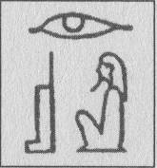

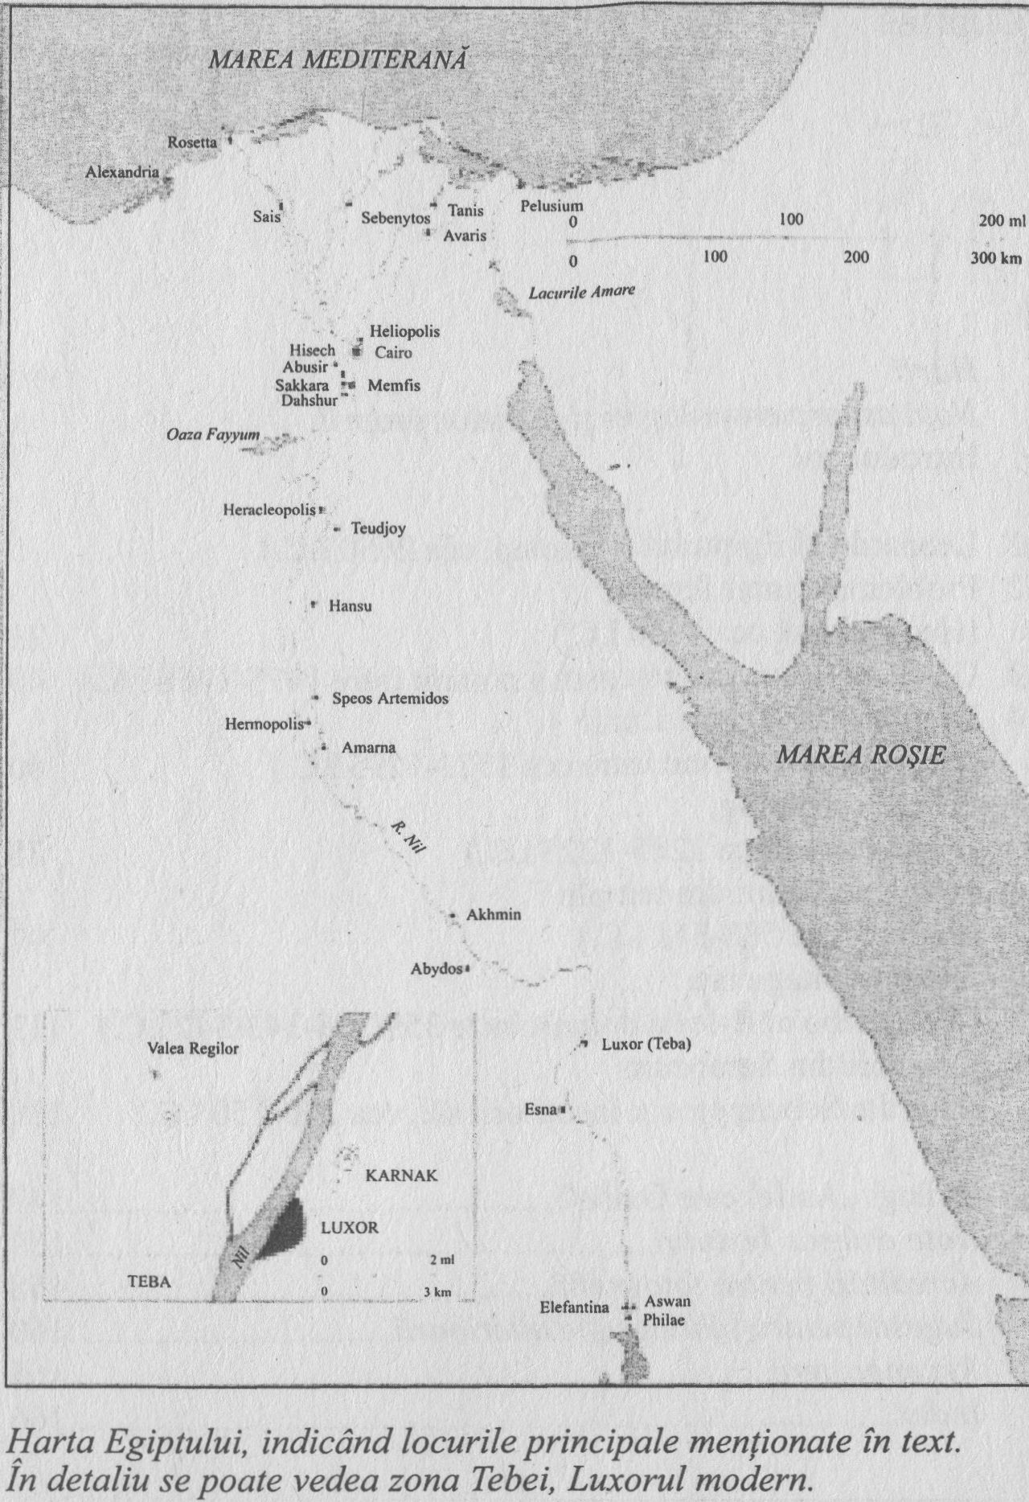
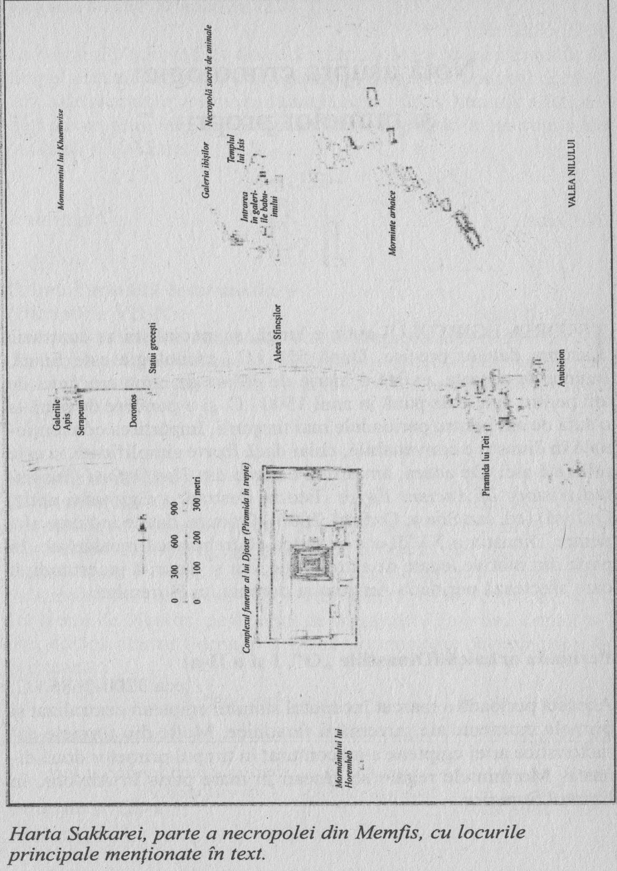

Notă asupra cronologiei şi numelor proprii

Istoria egiptului antic e lungă, şi specialiştii se contrazic asupra datelor precise. După 500 î.Hr., cronologia este fixată. Înainte de aceasta, există o marjă de eroare de circa cincizeci de ani pentru datele de până în anul 1500 î.Hr. Şi o pondere de până la o sută de ani pentru perioadele mai timpurii. Împărţirea convenţională în dinastii e convenabilă, chiar dacă foarte simplificată, şi este utilizată aici. De aceea, am urmat datarea din The Oxford illustrated History of Ancient Egypt (Istoria ilustrată a Egiptului antic, Oxford) (ed. Ian Shaw, Oxford, 2000). Oricum, datele indicate aici pentru Dinastia a XVIII-a s-ar putea să trebuiască recalculate, în parte din motive legate de astronomie, dar şi datorită incertitudinii care afectează perioada Amarna şi domnia lui Horemheb.
Perioada arhaică (Dinastiile „O”, I şi a II-a)
cca 3200–2686 î.Hr.
Această perioadă a marcat începutul statului egiptean centralizat şi primele momente ale guvernării faraonice. Multe din formele caracteristice artei egiptene s-au conturat în timpul primelor două dinastii. Mormintele regale se găseau în mare parte în Abydos, în Egiptul Superior.
Regatul Vechi (Dinastiile III-VI)
cca 2686–2160
La Regatul Vechi se face deseori referire ca Era Marii Piramide. În timpul acestei perioade, arta egipteană a ajuns la apogeul dezvoltării sale şi arhitectura monumentală a proliferat. Memfis a fost sediul guvernului, iar regii şi curtenii erau îngropaţi în necropola de la Gizeh şi Sakkara.
Imhotep cca 2650
Prima Perioadă Intermediară
(Dinastiile VII-X) cca 2160–2055
Colapsul autorităţii centrale a dus la fragmentare, război civil şi dezbinare politică. Aceasta s-a sfârşit prin ascensiunea familiei regale tebane (Luxorul modern), care a reuşit în cele din urmă să reunească ţara.
Regatul de Mijloc
(Dinastiile XI-XIII) cca 2055–1650
Regatul de Mijloc a fost martor al unei înfloriri în literatură şi arte, şi a fost privit de către egiptenii unor perioade mai târzii ca o eră clasică. Oaza Fayyum a fost cucerită pentru agricultură, iar sediul guvernului s-a mutat într-o nouă capitală, Itj-tawy, care este situată la sud de Memfis, pe drumul de acces către Fayyum. Zona Nubiei de Jos, dintre Prima şi a Doua Cataractă, a devenit colonie egipteană.
Heqanakhte cca 1950
Dinastia a XII-a cca 1985–1773
A Doua Perioadă Intermediară
(Dinastiile XIV-XVII) cca 1650–1550
Guvernarea centrală s-a prăbuşit din nou şi coloniştii din Orientul Apropiat au profitat de această slăbiciune pentru a ocupa o mare parte a Egiptului Inferior, conducând din oraşul Avaris din Delta. Aceştia sunt cunoscuţi tradiţiilor anterioare drept hicsoşi. O familie din Teba, convenţional numită Dinastia a XVII-a, a reuşit să izgonească invadatorii, reunind ţara.
Regatul Nou
(Dinastiile XVIII-XX) cca 1550–1069
Alungarea hicsoşilor a dus la o nouă perioadă militaristă şi la înfiinţarea a ceva asemănător cu un imperiu în Siria şi Palestina. Nubia de Sus (zona de-a lungul Nilului din Sudanul de Nord) a fost ocupată şi cucerită cultural. Bogăţia şi splendoarea exotică au crescut şi au influenţat atât literatura, cât şi artele vizuale. Locurile funerare regale s-au mutat din nordul ţării în Valea Regilor, pe malul vestic, la Teba.
Dinastia a XVIII-a cca 1550–1295
Hatşepsut a domnit între cca 1473–1458
Horemheb a domnit între cca 1323–1295(?)
Dinastia a XIX-a cca 1295–1186
Ramses al II-lea a domnit între cca 1279–1213
Khaemwise a trăit între cca 1285–1225
Noul Regat Târziu sau
A Treia Perioadă Intermediară
(Dinastiile XXI-XXV) cca 1089–664
Noul Regat a intrat încet în declin şi colapsul Dinastiei a XII-a a dus la o divizare politică a ţării, o serie de dinastii conducând Egiptul Inferior din oraşul nou fondat Tanis, în timp ce o serie suprapusă a condus Egiptul Superior din Teba. Perioada de interludiu a fost una de linişte şi redresare şi nu de anarhie, cum s-a întâmplat în primele două Perioade Intermediare.
Perioada Târzie
(Dinastiile XXVI-XXX) 664–323
Reunificarea ţării a fost încă o dată realizată, dar cu preţul angajării mercenarilor şi experţilor străini. Imigrarea din Mediterana estică a devenit o regulă, şi aceasta a avut nevoie să fie contrabalansată de accentul pus pe aspectele tradiţionale ale culturii egiptene. Acesta este un lucru evident, în special în arta vizuală a perioadei. Cucerirea persană a ţării (525–404 î.Hr.) nu a reuşit să diminueze aceste tendinţe. Aceasta a fost urmată de o scurtă perioadă de independenţă reînnoită în secolul al IV-lea î.Hr.
Dinastia a XXVI-a 664–525
Cucerirea Persană 525
Petiese a trăit între cca 583–511
Plecarea Perşilor 404
Nectanebo al II-lea a domnit între 359/8–343/2
Alexandru cel Mare ajunge în Egipt 332
Perioada ptolemaică 323–30 î.Hr.
Cucerirea lui Alexandru a dus la stabilirea conducerii greceşti şi la formarea oraşului cosmopolit Alexandria. Guvernul ţării folosea limba greacă alături de egipteană, care era scrisă atât în hieroglife, cât şi în scrierea dialectului demotic. În acest fel, s-a dezvoltat o sinteză a culturii greceşti şi egiptene, atât în literatură, cât şi în artele vizuale.
Hor de Sebennytos a trăit între cca 200–150
Moartea Cleopatrei şi anexarea romană a Egiptului 30 î.Hr.
Perioada romană 30 î.Hr.-cca 395 d.Hr.
Egiptul a devenit provincie a Imperiului Roman după sinuciderea lui Antoniu şi a Cleopatrei. Oricum, spre deosebire de alte provincii, a rămas sub controlul direct al împăratului, care era reprezentat de un prefect. Construirea de temple şi alte activităţi tradiţionale au continuat până în secolul al IV-lea d.Hr. În mod contrar, numărul documentelor scrise în limba egipteană începe să scadă în această perioadă.
Perioada coptă sau bizantină cca 395–640 d.Hr.
În timpul acestei perioade, Egiptul a fost condus nominal din Bizanţ (Constantinopol). Limba egipteană a fost adaptată alfabetului grecesc şi folosită în scopuri creştine, fază în care e cunoscută sub numele de coptă. Greaca a continuat să fie folosită de guvern şi de majoritatea intelectualilor.
Cucerirea Arabă a Egiptului
După cucerirea arabă, atât islamul, cât şi limba arabă au progresat gradat. Limba coptă a devenit treptat o limbă moartă, probabil la începutul perioadei moderne, deşi e încă folosită liturgic. Cam 5 procente din populaţia modernă e creştină coptă; majoritatea sunt musulmani sunniţi.

Am încercat să dau nume corespunzătoare, care sunt cunoscute din manuale accesibile, dar cu unele compromisuri, şi fără diacriticele preferate de egiptologi. E greu să fii consecvent în această privinţă.

Introducere
Aceasta este o carte despre Egiptul antic, destinată celor care ştiu câte ceva despre această civilizaţie tulburătoare şi ar vrea să ştie mai mult. Ea e scrisă, de asemenea, pentru cei care sunt curioşi să afle de ce îşi petrec oamenii timpul studiind o lume care a ieşit de mult din istorie şi o limbă care nu fost auzită de secole întregi, ca parte a fascinaţiei simţite de cei care ştiu că subiectul provine din tensiunea dintre aceste aspecte ale egiptologiei, care ne par familiare, şi cele străine. A delimita acest contrast în timpul şi spaţiul vieţilor individuale e un mod de a-l aduce mai aproape de suflet.
Cadrul pe care l-am adoptat constă într-o serie de capitole semibiografice, care intenţionează să scoată la iveală aspectele societăţii în care au trăit aceste personaje. Atât cât permit sursele, am încercat să intru în mintea acestor personaje şi să folosesc această tehnică pentru a ilustra civilizaţia care le-a produs. La drept vorbind, aceasta n-ar fi niciodată posibil. Prea puţin se ştie despre oricare dintre aceste persoane pentru a fi siguri că ne facem o imagine corectă. Personajele din Serapeum, care apar în ultimul capitol, sunt o excepţie, pentru că documentele epocii sunt suficiente şi ne permit să pătrundem în mintea lor, lucru rar întâlnit în orice altă perioadă. Dar chiar şi aici, este o mare parte pe care sursele o oferă de-a gata, pentru care un student din secolul al XXI-lea trebuie să îşi folosească imaginaţia. Adevărul e că nu putem scrie o biografie, în sensul modern, a nici unui personaj din lumea antică, nici măcar a lui Alexandru cel Mare; trebuie să aşteptăm până la Iulian Apostatul sau Sf. Augustin pentru aceasta. Dar, într-un fel, acesta e un avantaj, de vreme ce e mai uşor să facem lucrări despre indivizi, dacă despre ei nu e nevoie să fie spus prea mult. Lipsa biografiei poate preveni transformarea lor în vedete şi obturarea naraţiunii.
Altă problemă cu care se confruntă istoria în general (şi istoria antică în particular) este că sursele scrise sunt părtinitoare faţă de cei care au avut posibilitatea să le producă. În general, aceştia sunt cei bogaţi şi puternici, care au lăsat documente inscripţionate pe piatră sau metal.
Egiptul este mai norocos decât alte culturi antice, prin faptul că mărturiile care au supravieţuit ne pot ajuta să ne facem o imagine unitară. Despre un personaj ca fermierul Heqanakhte ştim câte ceva pentru că unele scrisori trimise de el au supravieţuit în uscăciunea unui mormânt, în timp ce majoritatea textelor scrise pe un material subţire ca papirusul au dispărut. Totuşi, rămâne faptul că majoritatea contemporanilor lui Heqanakhte nu ne vor fi niciodată cunoscuţi. O şansă similară a avut petiţia bătrânului Petiese. Multe oraşe ale Egiptului antic vor fi avut propriul Petiese, dar noi cunoaştem doar unul. Trebuie să folosim asemenea martori pentru a compensa ceea ce nu a supravieţuit, dar nu putem fi niciodată siguri cât de tipici au fost pentru societatea lor. Cea mai detaliată relatare dintre toate este rezervată celor cinci personaje din Serapeum, ale cărei hârtii sunt unele dintre textele cele mai pline de informaţii care au supravieţuit din lumea antică. Acestea sunt excepţii fericite, altfel trebuie să recurgem la cei mai privilegiaţi regi, regine, prinţi şi preoţi pentru a ne povesti despre lumea în care-şi petreceau vieţile. Chiar pentru Egiptul antic, sursele sunt foarte dificile, iar noi ne confruntăm vrând-nevrând cu această situaţie. Din acelaşi motiv, ştim mai multe despre bărbaţii antici egipteni decât despre femeile antice egiptene, dar cele din urmă nu sunt cu totul absente din relatare, şi cel puţin trei dintre ele sunt incluse în aceste pagini.
Cei cărora le place istoria strălucitoare pot răsufla uşuraţi, întrucât apar doi regi în acest volum, precum şi o regină care a decis să fie rege şi un fiu de rege cu totul neobişnuit. După o scurtă cugetare, am decis să-l exclud pe Akhenaton. Faraonul eretic, după cum e cunoscut, are un obicei de a da peste cap cărţile de egiptologie şi necesită o cercetare aprofundată, deşi sunt deja suficiente lucrări despre el în circulaţie. Oricum ar fi tratat, Akhenaton domină întotdeauna o naraţiune. De aceea, el a fost strecurat în Capitolul 4 şi ceva din influenţa sa apare şi în Capitolul 5. Acelaşi lucru e valabil pentru Tutankhamon, care nu are nevoie de publicitate şi despre a cărui viaţă, surprinzător, se ştie foarte puţin.
Nu este nicio coincidenţă faptul că opt din douăsprezece personaje din această carte au legătură cu Sakkara. Este partea Egiptului cel mai bine cunoscută de mine şi a produs o documentaţie bogată pentru aproape toate perioadele Egiptului antic. A revizita acest loc este o plăcere, chiar dacă numai în gând. În mod similar, există o oarecare părtinire în carte faţă de perioadele târzii. Aceasta este, de asemenea, o preferinţă personală, dar una care sper că e justificată de natura surselor care supravieţuiesc.
Sursele care într-adevăr supravieţuiesc sunt întâmplătoare. O mare parte a istoriei Egiptului antic este alcătuită din inscripţiile hieroglifice din morminte sau temple. Acestea sunt în general găsite pe suprafeţe din piatră: pereţi de templu, toate monumentele de sine stătătoare cunoscute drept stele, obeliscuri, statui, sarcofage şi alte manifestări ale religiei egiptene. Palatele regilor egipteni, care au constituit corespondenţele seculare ale templelor, sunt în mare parte pierdute. Multe dintre inscripţii sunt fragmentare şi unele conţin cuvinte sau expresii obscure, care continuă să pună la încercare traducătorii. Nu avem jurnalele lui Nefertiti sau registrele arhitectului care a construit Marea Piramidă. Capitolele despre Hatşepsut, Horemheb, Khaemwise şi, printr-o oarecare extindere, Imhotep şi Nectanebo sunt asamblate din surse limitate şi care, pentru mintea modernă, se axează excesiv pe teologie. Cu alte ocazii, documentele supravieţuiesc pe papirus, o stare de fapt posibilă datorită condiţiilor aride din deşerturile egiptene. Aici suntem mai norocoşi, de vreme ce subiectul textelor de acest fel e imediat: nu a fost cenzurat de autorităţile politice sau de prejudecăţile tradiţiei târzii.
Capitolele despre Heqanakhte fermierul şi Petiese, scribul mulţumit sunt bazate pe documente de acest fel. Suntem norocoşi să le avem, de vreme ce atât de multe altele au fost pierdute, fie datorită condiţiilor ce umiditate, fie focului sau insectelor. Cele mai remarcabile sunt documentele scrise fie pe papirus, fie pe piele de animal, care ilustrează vieţile interioare ale celor cinci personaje din ultimul capitol. Acestea sunt cu adevărat remarcabile, dar, de asemenea, aici putem doar specula asupra a ceea ce nu vom şti niciodată.
Estimările privind rata alfabetizării din Egiptul antic variază, dar cele care predomină susţin că doar 2 procente din populaţie ştia să scrie bine. Textele din această carte sugerează că rata reală era mai ridicată de atât, dar şi în acest caz dovezile au ultimul cuvânt, de vreme ce analfabeţii se poate să fi lăsat câteva semne ale existenţei lor. Oricum, disponibilitatea unei clase de scribi profesionişti ar fi permis câtorva să se exprime.
Alături de relatările despre cele douăsprezece vieţi, am permis unui al treisprezecelea personaj să apară în carte. Acesta e zeul Osiris, vechiul judecător al lumii de dincolo, care a creat pământul Egiptului şi în faţa căruia personajele din această carte credeau că vor apărea la sfârşitul vieţii. Din acest motiv, el figurează în titlul acestei cărţi şi are parte şi de un fel de epilog în final.

Capitolul întâi

Leonardo al Egiptului
Imhotep, cca 2650 î.Hr.

Arhitectul francez Jean-Philippe Lauer este decanul de vârstă al arheologilor din Egipt, iar cariera sa de egiptolog acoperă mai mult de şapte decenii. În memoriile sale autobiografice, Saqquarah, Une Vie (Sakkarah, o viaţă) publicată în 1988, el povesteşte o anecdotă pe care o atribuie unuia dintre prietenii şi colegii săi englezi, Cecil Firth. Într-o zi, cam în anii 1920, Firth a dus o turistă importantă în jurul Sakkarei, una dintre cele mai vizitate zone din Egipt. Turul lor a cuprins şi Piramida în Trepte. Firth i-a explicat doamnei că acest monument, cel mai timpuriu dintre toate piramidele şi, din multe puncte de vedere, şi cel mai interesant, a fost construit în jurul anului 2800.
„Scuzaţi-mă”, a spus vizitatoarea curioasă, „înainte sau după Christos?”. „Ei bine”, a venit răspunsul, „s-a întâmplat cu atât de mult timp în urmă, încât e dificil să fii sigur.”
Arheologilor le plac poveştile despre turişti şi înţelegerea lor şubredă a culturii pentru care fac atâta drum să o vadă, dar există o bază a poveştii. Scara istoriei antice egiptene poate fi o surpriză, chiar şi pentru cel mai bine informat. Potrivit unor surse clasice, Cleopatra a mers într-o croazieră pe Nil în 47 î.Hr. Cu Iuliu Cezar. Cezar şi Cleopatra erau turişti, într-un sens larg, şi se poate să se fi depărtat de vasul de agrement statal al Ptolemeilor, cu restaurantele sale egiptean şi grecesc, pentru a urca pe platoul deşertic din vestul oraşului Memfis, intenţionând să viziteze aceeaşi Piramidă în Trepte. În termenii vieţii unei piramide, acesta este echivalentul lui alaltăieri, de vreme ce sunt mai mulţi ani între vremea Cleopatrei şi a lui Djoser, regele pentru care a fost construită Piramida în Trepte, decât perioada care o desparte pe Cleopatra de noi. Pentru Cezar şi Cleopatra, faraonul Djoser era un egiptean antic.
Este un alt mod de a prezenta lucrurile. Nu există un criteriu ideal de a stabili momentul în care începe istoria, dar am putea începe de la momentul în care civilizaţia vine cu un sistem de scriere. Cea mai reverberantă şcoală de arheologi, fără a-i mai pune la socoteală pe specialiştii în preistorie, pot găsi acest criteriu irelevant şi elitist, dar e bun pentru acest scop, de vreme ce e uşor de măsurat. La momentul acesta, scrisul a apărut în Mesopotamia, Irakul de Sud din zilele noastre, în circa 3200 î.Hr. Egiptul a urmat rapid pe scenă, iar descoperirile recente sugerează că scheme de scris rudimentare au apărut în uz, în rândul elitei guvernamentale, prin 3100, dacă nu mai devreme. Folosind această scară a timpului, putem spune că cincizeci şi două de secole separă începutul civilizaţiei egiptene de prezent. Istoria Egiptului antic e împărţită convenţional în dinastii, şi treizeci de astfel de dinastii ocupă perioada dintre începutul regatului faraonic şi sosirea lui Alexandru cel Mare în ţară în 332 î.Hr. Oricum, succesorii lui Alexandru cel Mare, care au domnit sub numele de Dinastia Ptolemaică, foloseau, de asemenea, titlul de faraon la fel ca şi împăraţii romani care i-au urmat. Au mai fost faraoni şi după transferul capitalei romane la Constantinopol şi decizia de a permite libertatea cultului creştin, şi putem găsi inscripţii hieroglifice realizate de împăraţi ca şi Constantin al II-lea (337–361 d.Hr.), care au fost creştini, cel puţin pe hârtie, şi totuşi erau mulţumiţi să fie văzuţi în Egipt venerând un animal sacru păgân. Textele de acest fel ne aduc în mijlocul secolului al IV-lea d.Hr. Dată fiind această viaţă de apoi pentru civilizaţia egipteană, putem spune că, din cele cincizeci şi două de secole pe care le putem defini drept istorie, timp de treizeci şi şase din ele, pe tronul Egiptului s-a aflat un faraon. Treizeci şi şase din cincizeci şi două de secole e aproape echivalentul a şapte zecimi din timpul în care au avut loc evenimentele înregistrate, şi noi numim cu nonşalanţă aceasta Egiptul antic.
Apariţia scrisului în Egipt a fost predatată o dată cu descoperirea etichetelor înscrise într-unul dintre cele mai timpurii morminte monumentale de la Abydos, un loc din Egiptul Superior. Se poate ca acest mormânt, care precede Dinastia cu cincizeci sau o sută de ani, să fie locul funerar al uneia dintre căpeteniile care conduceau o mare parte a sudului ţării, înainte să devină un stat unit. Se poate ca Mesopotamia să fi condus încă Egiptul, în perioada în care a apărut scrisul, dar această descoperire din Abydos scurtează pauza temporală cu una sau două generaţii. Ca rezultat, cea mai plauzibilă explicaţie e aceea că egiptenii au auzit sau au văzut că în Mesopotamia scribii lucrau cu imagini pentru a înregistra cuvinte abstracte, precum şi obiecte concrete, şi au decis să creeze un sistem comparabil propriu. Scrierea se naşte din adaptarea imaginilor la teme care nu pot fi exprimate imagistic. Atât hieroglifa egipteană, cât şi cuneiforma mesopotamică folosesc simboluri pictografice pentru a înregistra elemente fonetice, precum şi idei, dar altfel, cele două sunt distincte. Hieroglifele nu sunt semne mesopotamiene adaptate unei limbi diferite; ele sunt semne noi adaptate propriei lor limbi şi dau impresia că au fost create special pentru acest scop.
Nu vom şti niciodată cine a dezvoltat scrierea egipteană şi unde, dar avem o idee asupra autorităţii care avea nevoie de un asemenea sistem de înregistrare.
Aceasta ne aduce faţă în faţă cu cea mai izbitoare trăsătură a Egiptului timpuriu. Spre deosebire de vecinii săi, tărâmul Nilului era un stat unit. În lumea modernă, naţiunile distincte sunt standard şi tindem să credem că acest fapt nu e neobişnuit, dar în lumea antică, sistemele politice unificate erau departe de a fi normale. Mesopotomia a fost la început constituită dintr-o serie de oraşe-stat războinice, şi e probabil ca această stare competitivă de fapt să fi fost responsabilă pentru majoritatea creativităţii sale tehnice. Procesul unificării Mesopotamiei sau Sumerului, sau Babilonului, sau oricum mai e numită, a fost unul complex, şi schimbarea frecventă a numelui şi identitatea politică ce alternează cu numele schimbător e o reflecţie a acestei complexităţi. Chiar şi acum, Irakul prezintă varietăţi regionale puternice şi poate înceta să fie o unitate când forma prezentă de guvernare se destramă. Lumea elenă a fost în majoritatea istoriei sale o schiţă similară de state războinice şi alianţe schimbătoare. Egiptul antic nu a fost o societate mai puţin complexă, dar a creat prima monarhie unită din istorie.
El a făcut aceasta cu 1.000 de ani înainte de Mesopotamia, iar această monarhie a durat, cu câteva interludii de anarhie, până la venirea lui Alexandru cel Mare. După aceasta, şi sub administraţie străină, Egiptul faraonilor a continuat până la moartea Cleopatrei, pe 12 august 30 î.Hr. Iar umbra Cleopatrei şi Regatul Ptolemaic s-au extins în lung şi-n lat în Imperiul Roman care i-a urmat.
Cea care întruchipa acest stat unificat şi conceptul pe care se prea poate să-l fi înfiinţat era persoana faraonului. Şi aici suntem puşi în faţa unui grad de abstractizare, care pare cu mult înaintea timpului său. Teologia care-l defineşte pe regele Egiptului era complexă şi, în forma sa întreagă, este cunoscută doar din Dinastia a VI-a, la câteva secole după naşterea statului egiptean. Sub acest sistem, regele putea fi văzut drept întruparea diferiţilor zei, în special Horus, tânărul soare născut din predecesorul său, care a murit în noaptea precedentă. Acest predecesor era Osiris, un zeu la care ne putem gândi ca la negativul fotografic al zeului soare: o fiinţă care a condus pe pământ, dar a fost omorâtă de uneltirile răului şi de forţele distructive şi care a trecut într-o nouă viaţă asemenea luminii sub pământ, conducător şi judecător al morţilor care sunt în Lumea de Apoi.
Naţiunea regelui ca reprezentant al zeilor e comună în lumea antică, dar ceea ce-l făcea pe regele Egiptului (sau faraon, cum i se va spune mai târziu) unic era entitatea duală care este cuprinsă în cel mai caracteristic titlu al său. Aceasta este insibya, sau, mai convenţional, titlul nesu-biyet, care e scris cu hieroglifele pentru o plantă perenă şi, respectiv, o albină. Aceste simboluri erau emblemele heraldice ale Egiptului Superior şi Inferior şi, drept rezultat, titlul este interpretat ca „rege al Egiptului Superior şi Inferior”, urmând traducerea în greacă ce e dată pe Piatra de la Rosetta bilingvă. Oricum, aceasta poate fi doar o interpretare secundară. Partea finală a acestui titlu, biyet, semnifică natura personală umană a regelui, aspectul ce e rezumat în numele personal dat lui în momentul naşterii. Partea iniţială a compusului, nesu, corespunde naturii divine care este în persoană şi care e transmisă în primele două nume purtate în mod normal de rege. Acest prenume, după cum e numit, îi va fi dat regelui la ascensiunea sa şi confirmat la încoronare şi implică aproape întotdeauna o referinţă la însuşi zeul soare, izvorul regalităţii atât în rai, cât şi pe pământ. Prenumele divin şi numele uman sunt scrise în cartuşe, ramele ovale care-i protejează şi îi detaşează de restul oricărei alte inscripţii. La moartea sa, regele era cunoscut oficial drept Osiris nesu, urmat de numele de tron (un nume religios conferit la încoronare, care-l definea pe noul rege ca o înfăţişare a zeului-soare). Al doilea nume, cel scris cu hieroglifa-albină, încetează să existe. Pe pământ, regele avea o natură duală, corespunzând emanaţiei divinului care era prezent în dimensiunea sa temporală, umană. Cel din urmă va îmbătrâni, se va îmbolnăvi şi va muri. Cel dintâi era nemuritor. Faraonul era pur şi simplu un zeu-rege.
Implicaţiile acestei idei pentru formarea statului egiptean erau profunde, chiar dacă teologia pe care o transmit era încă în formare. Regele era pur şi simplu întruparea statului nou format şi el combina în sine natura duală, nu doar a umanului şi divinului, ci şi a celor două părţi geografice principale ale Egiptului, Delta şi Valea Nilului, la sud. Tradiţia târzie a văzut formarea statului egiptean ca pe o cucerire militară a nordului de către sud. Această idee a fost deseori dezaprobată, în special în vremurile iconoclaste ale „noii arheologii” din anii 1960 şi 1970, dar ceva de acest fel se poate să se fi întâmplat. Cuceririle sunt un fapt obişnuit. În realitate, preponderenţa militară a Egiptului Superior se poate să fi mers mână în mână cu gândirea filosofică despre natura monarhiei, de vreme ce religia şi puterea tind să fie strâns legate în lumea antică, un fenomen care se pare că nu este în totalitate absent nici chiar din modernitate.
Pentru un comentator, Michael Rice, rolul faraonului în Egiptul timpuriu ia forma unui arhetip jungian: pentru el, regele reprezintă individualitatea unui stat în care noţiunea de identitate personală nu fost încă dezvoltată. Nu e nevoie să mergi până la capăt cu aceasta, de vreme ce e dificil să nu bănuieşti că indivizii egipteni ai acestei perioade, care erau îngropaţi de rudele lor cu bunuri funerare scumpe şi cu toate semnele de grijă şi atenţie care sunt date descendenţilor lor târzii, erau foarte conştienţi de existenţa lor. Dar există ceva în această idee: regele acestei perioade îndepărtate era întruparea a ceea ce făcea ca Egiptul să fie ceea ce era. El era sacralitatea pământului şi unul dintre titlurile sale, un cuvânt tradus în mod normal ca „Maiestate”, este corect interpretat ca întruchipare sau întrupare.
Chiar şi la această dată timpurie, existau câteva trăsături neobişnuite care distingeau un egiptean antic, şi una dintre acestea este aceea de a fi mort. Cultul egiptean funerar a atras comentarii din partea altor civilizaţii pe parcursul majorităţii istoriei sale şi este cu siguranţă în afara mersului firesc al lucrurilor din lumea antică. În Cartea a XI-a a Odiseei, de exemplu, eroul epopeic doreşte să-l contacteze pe Ahile cel trecut în nefiinţă, care este adus înapoi din lumea de dincolo homerică prin necromanţie. Odiseu nu poate rezista tentaţiei de a-l întreba pe prietenul său cum este viaţa dincolo. Ahile răspunde că mai bine ar fi cel mai umil muncitor angajat într-un stat sărac pe pământ, decât rege al morţilor. Hadesul babilonian a fost un loc la fel de întunecat şi puţinele referinţe din Vechiul Testament din viaţa de apoi nu sunt ademenitoare. Viaţa cu Osiris, pe de altă parte, era un loc al fericirii, cel puţin pentru regele mort şi asociaţii săi şi pentru cei care treceau judecata în prezenţa acestui zeu uimitor. Cine erau mai exact asociaţii regelui în această fază timpurie a istoriei egiptene nu e sigur, dar nu e prea dificil de imaginat că, cuiva care lucrase la casa eternă a zeului-rege, îi va fi oferită o parte din nemurirea sa. Astfel, de o parte din bogăţiile vieţii de apoi ar fi putut beneficia şi cei care îşi asigurau un loc în vecinătatea mormântului suveranului. Aceasta se poate să fi fost puţin mai mult decât o promisiune vagă, dar este greu de stabilit dacă rudele mortului, care-i îngropau în cimitirele mereu în extindere de la marginea deşertului, credeau că ei erau pe cale de dispariţie. Noţiunea rareori întâlnită, potrivit căreia în dinastiile timpurii doar faraonul era nemuritor, nu corespunde nicidecum cu dovezile pe care le avem. Osiris era pregătit să petreacă eternitatea cu mai mulţi egipteni, deşi nu avem întreaga versiune a listei sale de invitaţi.
Regii Primei Dinastii au fost îngropaţi la Abydos în Egiptul Superior, la fel ca şi câţiva din Dinastia a II-a. Oricum, pe măsură ce perioada evoluează, există o concentrare crescândă asupra acestui loc numit Sakkara, pe platoul deşertului vestic, privind de sus oraşul Memfis. Potrivit tradiţiei egiptene, cel din urmă a fost fondat de al treilea rege al Dinastiei, şi există câteva dovezi arheologice descoperite în urma săpăturilor, pentru a susţine aceasta. O serie de morminte prestigioase au fost construite la Sakkara, chiar începând cu Dinastia. Aceste morminte, şi conţinutul lor, au fost atât de impresionante, încât cel care le-a dezgropat iniţial le-a considerat regale, dar ele sunt acum recunoscute a fi locuri funerare ale înaltelor oficialităţi. În Dinastia a II-a, populaţia adormită a sitului creşte simţitor şi scena a fost pregătită pentru înmormântări regale propriu-zise. Oricum, nu rămâne nimic din suprastructurile acestor morminte regale şi putem spune puţine despre decorul iniţial care a fost pe această scenă. Dacă suprastructurile acestor morminte private ale acestei perioade sunt trecute cu vederea, corespondenţele lor regale ar fi fost marcate de platforme mari rectangulare din cărămizi de pământ, cu ornamente striate, caracteristice pentru palatele timpurii. Acest motiv a derivat din Mesopotamia, la fel ca alte câteva trăsături ale artei care ieşea la iveală în Egiptul protodinastic. Oricum, la fel ca majoritatea acestor alte trăsături, el a fost naturalizat cu o uşurinţă impresionantă. Această tendinţă de a absorbi trăsături din alte culturi, dar de a o face într-un fel care sugerează că trăsăturile au fost tot timpul egiptene, e unul dintre laitmotivele istoriei egiptene şi ne vom întâlni cu el în capitolele ulterioare.
Dinastia a III-a a început cu domnia unui rege obscur, dar el a fost curând succedat de cel mai ambiţios conducător al perioadei, Djoser. Nu a fost nicio fărâmă de falsă modestie a acestui monarh; într-adevăr, modestia, în orice formă, nu era socotită o virtute faraonică şi există o lipsă de reticenţă remarcabilă faţă de monumentul său principal, Piramida în Trepte. Chiar şi în starea sa modernă şi parţial reconstruită, Piramida în Trepte se vrea a fi cel mai interesant monument individual din Egipt şi este una dintre primele. Data sa este acum considerată a fi circa 2650 î.Hr. (a mai coborât din vremea lui Cecil Firth şi a vizitatoarei sale). Djoser a moştenit probabil locul de la predecesorul său ce a domnit puţin. Dar acest lucru nu contează: ceea ce este important e că, pentru prima dată, platforma unică a boitei care marca înainte mormintele conducătorilor a fost înlocuită de o serie de trepte gradate, şase în total, formând o scară măreaţă, spre cer.
Ideea a fost un experiment, fiind realizată în stadii experimentale.
În jurul piramidei şi a perimetrului său, erau pavilioane şi capele pentru celebrarea jubileului regelui. Dar acesta este un jubileu menit pentru eternitate. Complexul a fost construit nu din lemn, cărămizi sau trestii împletite, ci din piatră.
O idee asupra impactului pe care l-a avut această arhitectură asupra mentalităţii generaţiilor ulterioare poate fi extrasă dintr-o sursă improbabilă: graffiti-ul turistic. Graffiti-urile antice egiptene sunt mult mai pioase decât echivalentele lor moderne şi sunt făcute pentru a invoca intenţiile bune ale zeilor, fie faţă de persoana îngropată în monument, fie faţă de vizitatorul care a lăsat o urmă a călătoriei sale. Familiile fac călătorii la monumente istorice, în special în zile de sărbătoare, şi un vizitator ulterior la una dintre piramidele din Dahshur, la sud de Sakkara, şi-a exprimat speranţa oarecum entuziastă că raiul va ploua cu tămâie peste monumentul proprietarului său remarcabil. Inscripţii de acest fel, mereu scrise elegant, sunt frecvent întâlnite pe pereţii mormintelor şi piramidelor, care erau deja vechi de secole. Oricum, la mijlocul domniei lui Ramses al II-lea (cca 1245 î. C), la complexul din Sakkara a venit un pelerin care a fost convins că monumentul pe care-l vizita marca o inovaţie în istorie:

A venit scribul Nashuyu în vecinătatea piramidei lui Teti, iubită de zeul Ptah, şi la piramida lui Djoser, inventatorul pietrei. Şi el a spus tuturor zeilor vestului Memfisului: „Sunt în preajma voastră, sunt servitorul vostru.” Anul 34, a patra lună a verii, ziua 24, ziua festivalului lui Ptah, la sud de zidul său, stăpân al Sakkarei, când apare la flux şi reflux.

Apoi, el adaugă, ca într-un gând ulterior: „Fă bine, fă bine, Djoser, inventator al pietrei, fă bine scribului Nashuyu.”
Aceasta este o inscripţie vie, dar are nevoie de puţin comentariu. Piramida lui Teti este tot la Sakkara, situată la est de Piramida în Trepte, dar este datată cu aproape două secole după aceasta, conformându-se stilului producţiei în masă preferat pentru mormintele regale ulterioare. Pe de altă parte, Ptah, zidul său sudic, e unul dintre numele zeului principal al Memfisului. El era zeul meşteşugului şi tehnologiei, şi ziua vizitei scribului nostru marca unul dintre cele mai importante festivaluri ale sale. Alegerea unei asemenea ocazii avea un sens, pentru că se putea aştepta ca zeul să fie în toane bune într-o asemenea zi, dar trebuie făcută o legătură cu epitetul neobişnuit pe care scriitorul nostru îl rezervă pentru regele Djoser. „Inventator al pietrei” e o expresie unică în egipteană şi implică nu doar faptul că scribul era capabil să conceapă ideea unei descoperiri tehnologice, ci şi faptul că ştia că una avusese loc în chiar perioada acestei domnii. Djoser, în viziunea acestui scrib pios, înfiinţase un nou tip de arhitectură.
Există în istoria ştiinţei o tendinţă de a simplifica excesiv avansurile tehnologice, şi de a le prezenta ca şi cum s-ar fi realizat din senin. Astfel, piatra care nu fusese inventată de nimeni, probabil, doar cu excepţia Arhitectului Suprem al Universului, exista din abundenţă în stâncile deşertice de pe ambele părţi ale Văii Nilului, care este în termeni geologici un canion. Se mai folosise piatra sporadic, în mormintele regale de la Abydos şi în unul sau două locuri prestigioase de altundeva. La mică distanţă spre vest de Piramida în Trepte se află un complex mare, alungit, înconjurat de ziduri de piatră, cunoscut azi în arabă drept Gisr el-Mudir („digul şefului”). Scopul său e necunoscut, dar lucrările recente la această clădire misterioasă sugerează că datează de la sfârşitul Dinastiei a II-a, poate cu zece sau douăzeci de ani înainte de Djoser. Conducătorii egipteni experimentau construcţiile din piatră chiar şi la această dată, dar toate aceste construcţii mai timpurii sunt formate din blocuri şi suprafeţe plane, podele diferite, praguri sau pereţi. Ceea ce a făcut Djoser a fost să trateze piatra ca pe un material plastic şi aceasta ne-o spune scribul Nashuyu.
Nashuyu a omis şi alt detaliu şi acesta este mai surprinzător. Cultura egipteană preţuia scrisul şi respectul pentru scrib se infiltra în viaţa intelectuală. Lucrări de înţelepciune şi manuale de etică au fost atribuite marilor gânditori ai trecutului, uneori în mod corect, alteori prin bunăvoinţă, dar în mod fals, acestea din urmă cunoscute şi sub numele de pseudepigrapha. Înţelepţi ai Regatului Vechi ca Hardedef, Kagemni şi Kaires erau cunoscuţi egiptenilor educaţi şi e dificil de imaginat că Nashuyu al nostru, un om care era bucuros să fabrice expresii despre invenţie, nu auzise de cel mai celebru înţelept dintre toţi. Conform tradiţiei, Djoser îşi datora monumentul, şi multe altele originale în domnia

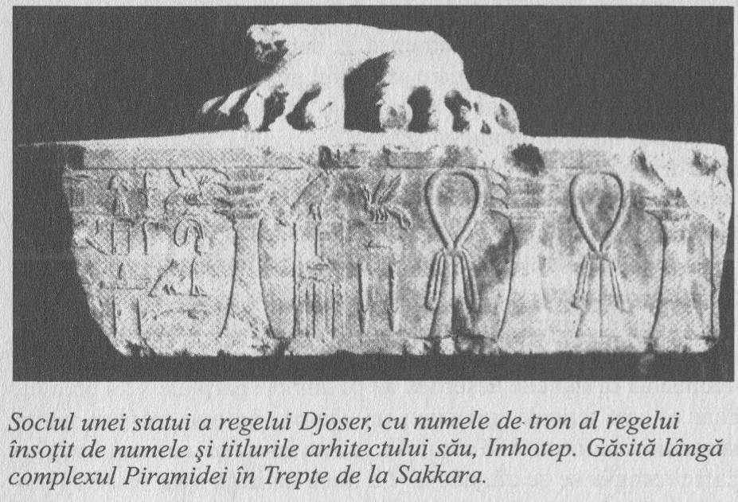

sa, geniului sfetnicului său principal, Imhotep. Ştim despre existenţa acestui om din surse contemporane, deşi aflăm puţin altceva din ele. Un soclu de statuie a fost găsit în 1926, după lucrările de curăţare de la Piramida în Trepte ce-i poartă numele, care este varianta egipteană pentru „Cel care a venit în pace”, sau, pur şi simplu, „Bun venit”. Rareori a existat o cultură mai obsedată de titluri decât Egiptul antic şi această inscripţie nu dezamăgeşte.

Cancelarul regelui Egiptului Inferior, primul după regele Egiptului Superior, administrator al marelui palat, stăpân ereditar, cel mai Mare Profet, Imhotep, constructorul, sculptorul, făuritorul vaselor din piatră.

„Cel mai Mare Profet” a fost descrierea ceremonială a înaltului preot al cultului soarelui din Heliopolis, oraşul sacru care era cam la douăzeci şi cinci de mile nord-est de Memfis. Stilul acestei inscripţii sugerează faptul că datează din vremea domniei lui Djoser însuşi, al cărui nume apare, de asemenea, pe ea. Ea accentuează multilateralitatea lui Imhotep, chiar în timpul propriei sale vieţi şi comparaţia cu Leonardo da Vinci, care este deseori făcută de către egiptologi, este întru totul justificată. În plus, numele lui Imhotep a fost găsit, la mijlocul anilor 1950, scris cu cerneală pe zidul împrejmuitor al piramidei neterminate a lui Sekhemkhet, succesorul lui Djoser, din apropiere de Sakkara. Acest lucru implică faptul că Imhotep a trăit mai mult decât patronul său regal şi a fost favorizat şi foarte apreciat pentru talentele sale, sub domnia ulterioară. Leonardo al Egiptului antic a fost real şi nu este o ficţiune de mai târziu.
Se poate ca făuritorul grafitti-ului nostru din secolul al XIII-lea să fi trăit într-o perioadă în care popularitatea lui Imhotep era într-un con de umbră. Un cântec, aproximativ contemporan cu scribul nostru, supravieţuieşte scris pe papirus, unde este interpretat de un harpist ce cântă la o petrecere. Se spune evocativ că este din mormântul unui rege de mult decedat. Cântecele de acest tip ale interpreţilor la harpă tind să fie melancolice (ele erau probabil recitate la petrecerile de seară, când beţia fuziona cu starea sentimentală. Herodot notează mai târziu cum, în momente similare, un sicriu în miniatură circula între oaspeţii de la o petrecere, cu mesajul de a se bucura de timpul rămas). Indiferent de ocazie, harpistul nostru melancolic cântă:

Ei bine, pentru acest bun prinţ, vremea a trecut.
Corpurile trec în lumea drepţilor şi altele rămân, încă din vremurile de demult…
Am auzit cuvântările lui Imhotep şi Hardedef, ale căror cuvinte oamenii le citează adesea. Unde le sunt sălaşurile acum?
Zidurile lor sunt distruse, casele lor nu mai sunt, ca şi când n-ar fi existat niciodată.

Prin „case” cântăreţul se referă, fără îndoială, la morminte; case simple au trecut în nefiinţă, în interacţiunea din fiecare an dintre cărămizile de lut şi ieşirea anuală a fluviului din matcă, şi nimeni nu s-ar aştepta la altceva. Mormântul lui Imhotep, care era menit să-i servească drept sălaş etern, era pierdut la acea vreme, şi se poate ca mare parte a tradiţiei despre el să fi fost deopotrivă pierdută. Dar până şi harpistul nostru citise scrierile lui Imhotep, astfel că trebuie să fi rămas în repertoriu, şi e foarte probabil ca scribul Nashuyu să fi ştiut, de asemenea, despre el. În grafitti-ul său, scribul pios spera să atragă bunăvoinţa regilor, care erau îngrijoraţi în deşertul vestic. Aceştia erau zei, asemeni lui Ptah, patronul spiritual al meşteşugarilor, şi puteau ajuta cariera celor care le cereau ajutorul, mai ales atunci când aceştia le făceau şi o vizită pioasă. Pentru Nashuyu, Imhotep nu era un zeu, ci un scriitor de maxime, despre care auzise la şcoală.
Tradiţia ulterioară a demonstrat însă altceva. Manteho, un preot egiptean, care scrisese în secolul al III-lea î.Hr. Pentru conducătorii greci care-i asupriseră ţara, în opera sa Istorie, care a supravieţuit până în zilele noastre doar în fragmente, consemnează câteva detalii despre Imhotep din vremea sa:

Tosorthros Djoser a domnit 29 de ani, şi, în vremea lui, Imouthes Imhotep, care este echivalat de egipteni cu Asklepios, datorită talentului său medical şi faptului că a inventat construcţiile din piatră tăiată; şi, de asemenea, datorită excelenţei scrierilor sale.

Nimic nu putea fi mai clar. Oricum, presupusa multilateralitate a lui Imhotep o întrece acum pe cea a lui Leonardo şi-i conferă statutul. În texte din Perioada Târzie, arhitectul Piramidei în Trepte este considerat frecvent drept „Imhotep cel mare, fiu al lui Ptah, marele zeu”. În termeni greceşti, el este Asklepios, zeul medicinii, o zeitate care avea legături cu lumea umană, precum şi cu cea divină. El avea propriile temple, nu numai în Memfis, ci şi în capitala sudică, Teba, şi devenise acum odrasla zeului care era invocat de scribul Nashuyu. Se poate ca tatăl său să fi fost divin, dar în această tradiţie, mama sa, Khereduankh, îşi păstra statutul uman. Zeificarea înţelepţilor poate fi, de asemenea, remarcată în lumea greacă şi unii au detectat o influenţă grecească în cultul lui Imhotep. Oricum, tranziţia de la muritor la zeu pare să fi avut loc prea devreme pentru acesta şi se poate chiar ca influenţa să fi mers în sens opus. Există indicii ale divinităţii lui Imhotep chiar în perioada ramesidă, nu la mult timp după ce Nashuyu şi-a scris grafitti-ul. Cu puţin înainte de Dinastia a XXVI-a (cca 600 î.Hr.), egiptenii restaurau Piramida în Trepte, adăugând o nouă intrare unui monument care avea deja 2.000 de ani, şi, la un moment dat, ei au dezgropat şi mormântul lui Imhotep. Acesta a fost reconstituit ca sanctuarul său principal şi, aproape de vremurile elenistice şi romane, el era cunoscut în bazinul Mediteranei drept Asklepieionul din Memfis. Mai devreme în acest capitol, ni i-am imaginat pe Cezar şi pe Cleopatra vizitând Sakkara, pentru a vedea Piramida în Trepte. Este mai plauzibil ca ei să fi venit la faţa locului pentru a vedea altarul lui Asklepios egiptean. Imhotep era renumit pentru ajutorul dat femeilor să conceapă şi pentru aceasta a făcut Cleopatra călătoria ei de-a lungul Nilului.
Punctul central al Asklepieionului era statuia de cult, înfăţişându-i pe geniul zeificat, şezând cu o rolă de papirus pe genunchi, pe care erau încrustate hieroglife. Scriitorii arabi din secolele al IX-lea şi al X-lea descriu o statuie similară dintr-o peşteră, undeva la Sakkara. În aceste relatări târzii, aproape folclorice, templul a devenit închisoarea unde faraonul l-a închis pe Iosif: un exemplu frumos al felului în care ideile păgâne pot supravieţui, ţesându-se în alte tradiţii. Legendele despre Iosif şi închisoarea sa continuă în zonă până azi.
Sakkara Perioadei Târzii a fost sediul unei varietăţi de culte şi temple, dedicate mai ales cultului animalelor, o trăsătură a religiei egiptene care i-a zăpăcit atât pe observatorii antici, cât şi pe cei moderni. Cu unele dintre aceste culte ne vom întâlni mai târziu, dar Imhotep este un om la fel de bun ca oricare pentru a face prezentările. Prima dată au intrat în scenă taurii sacri Apis, care aveau o catacombă numai a lor. Aceasta e bine cunoscută vizitatorilor moderni, ca Serapeumul, deşi acesta era strict numele templului lui Apis de deasupra pământului. La nord de acest loc s-a înălţat un templu închinat mamei lui Apis, care, printr-o formă de asimilare care se aseamănă cu transformarea divină, a fost echivalată cu zeiţa Isis.
Potrivit unei tradiţii, vaca în cauză a rămas gestantă printr-o fulgerare, iar preoţii, la moartea unui Apis, au căutat în lungul şi latul ţării un viţel nou-născut cu toate semnele potrivite, o procedură care într-un fel e o reminiscenţă a cultului lui Dalai Lama. Mamele taurilor Apis aveau catacomba lor, de asemenea, şi lor li se alătura în moarte o colonie de babuini sacri, care trăiau într-unul din templele din vale şi urcau pe platoul Sakkarei, pentru a fi îngropaţi, şi se transformau într-o entitate comună, cunoscută drept Osiris Babuinul.
Acolo erau şoimi, sacri pentru zeul regal Horus, şi ibişi, pasărea lui Thoth, zeu al lunii, calendarelor şi învăţăturii. La marginea estică a platoului, privind deasupra Memfisului la capătul drumului sacru care pornea din Serapeum, era o platformă imensă de templu, dedicată zeilor, pisicilor şi câinilor. Erau şi alte culte, şi locul trebuie că a ajuns să semene cu o menajerie mumificată. Oricât de straniu ar putea părea, Imhotep şi-ar fi găsit o companie bună într-un asemenea labirint de culte. Dacă taurii Apis erau puţin prea grei pentru gustul său, el ar fi putut să petreacă eternitatea dând învăţăminte ibişilor şi pisicilor şi majoritatea timpului era ocupat ascultând rugăciunile pelerinilor care au venit la altarul său, în speranţa că-i va vindeca de suferinţe. El putea apărea în vise sau în unele tipuri de viziuni şi preoţii cultului său erau pricepuţi la „prescrierea medicamentelor sau a altor feluri de tratamente. Un pelerin care îngrijise altarul lui Imhotep şi care a trecut prin procesul necesar pentru a avea un vis despre zeu şi care pleca cu o reţetă destul de convingătoare pentru a-i vindeca bolile, se poate să fi decis că Imhotep era cineva care se ridica la înălţimea promisiunilor sale. Chiar dacă pelerinul murea mai târziu, îl văzuse măcar pe unul dintre marii zei ai Egiptului, care fusese odată ca el.
Începând cu mijlocul anilor 1960, Societatea de Explorare a Egiptului din Londra a explorat platoul Sakkarei, căutând mormântul lui Imhotep. Aceste săpături au fost conduse de W.B. Emery, care spera să încununeze cu succes o carieră de egiptolog, descoperindu-l pe părintele arhitecturii. Chiar cărturarii care sunt atraşi de asemenea lucru pot compătimi exasperarea lui Emery, la momentul descoperirii a două milioane de ibişi mumificaţi, câteva sute de mii de şoimi, şi rămăşiţele prăfuite a sute de babuini, macaci şi altă faună asemănătoare. Exasperarea lui Emery a fost temperată de descoperirea a mii de statui în piatră şi bronz, multe de un artizanat elegant. Acestea erau în principal ex-voto-uri din templele Sakkarei din Perioada Târzie. Mai erau şi sute de texte scrise pe papirus sau piei de animal, incluzând un anunţ adresat soldaţilor, scris în greacă, emis de unul dintre generalii lui Alexandru cel Mare. Dar nu a fost să fie niciun Imhotep.
În una din aceste perioade, o linie aeriană japoneză a emis o broşură elegantă intitulată Cities of the World (Oraşe ale lumii), fiecare articol fiind însoţit de hărţi, tarife la taxiuri şi chestiuni similare, precum şi o listă a obiectivelor turistice. Vizitatorii japonezi în Cairo erau îndemnaţi să se adune la Sakkara şi să vadă mormântul nou descoperit al lui Imhotep. Se speră că Emery nu a văzut niciodată această broşură.
Emery a murit în 1971 şi săpăturile de la Sakkara au fost preluate de doi dintre colegii săi de la Colegiul Universităţii din Londra, H.S. Smith şi G.T. Martin. Descoperirile lor au îmbogăţit mult cunoştinţelor noastre despre unul dintre cele mai remarcabile locuri din Egipt. Unele dintre textele recuperate din zonă îl menţionează pe Imhotep cel mare, fiul lui Ptah. Acest fapt nu e surprinzător, din moment ce el a fost unul dintre zeii principali ai locului. Dar despre mormântul său şi despre altarul care a crescut în interiorul şi în jurul său la două milenii după moartea sa nu s-a găsit nimic. Acesta se află undeva sub nisipurile Sakkarei, dar arhitectul zeificat continuă să ne evite. Sanctuarul a fost probabil jefuit la sfârşitul antichităţii, în timpul sau după declinul păgânismului, de vreme ce există statui şi inscripţii fragmentare care cu siguranţă provin de aici. Locul se poate chiar să fi fost redescoperit în vremuri relativ moderne, dar nu există nicio consemnare care să ne confirme acest lucru.
Chiar redescoperirea rămăşiţelor Asklepieionului ar fi de primă importanţă, dar nu e esenţială pentru a aprecia realizarea omului căruia îi este dedicat. Pentru aceasta este de ajuns doar o plimbare pe platou şi pătrunderea în perimetrul Piramidei în Trepte. Nu contează atât de mult dimensiunea monumentului, deşi cărţile despre piramide tind să accentueze acest lucru. Esenţialul este că Imhotep era conştient de cadru, care nu e nimic mai puţin decât fundalul deşertului Sahara. Într-un asemenea context, orice e mic prezintă riscul de a apărea trivial sau irelevant. Este pur şi simplu o chestiune de proporţie şi felul în care această scară măreaţă spre cer a fost făcută să pară amplasată natural. Apoi, mai este şi complexul pe care l-a proiectat arhitectul pentru a înconjura piramida. Spaţiul gol constituie atât un factor, cât şi o piatră de susţinere. Felul în care lumina pătrunde prin colonada de la intrare, refacerea în tavanul de calcar a buştenilor originali din lemn care ar fi acoperit un palat, coloanele din trestie aplicate în noul mediu, toate sunt parte a unui design ambiţios şi meticulos. Aceasta nu înseamnă a clădi o activitate care fusese deja făcută în Egipt de secole; este arhitectură. Proiectantul este
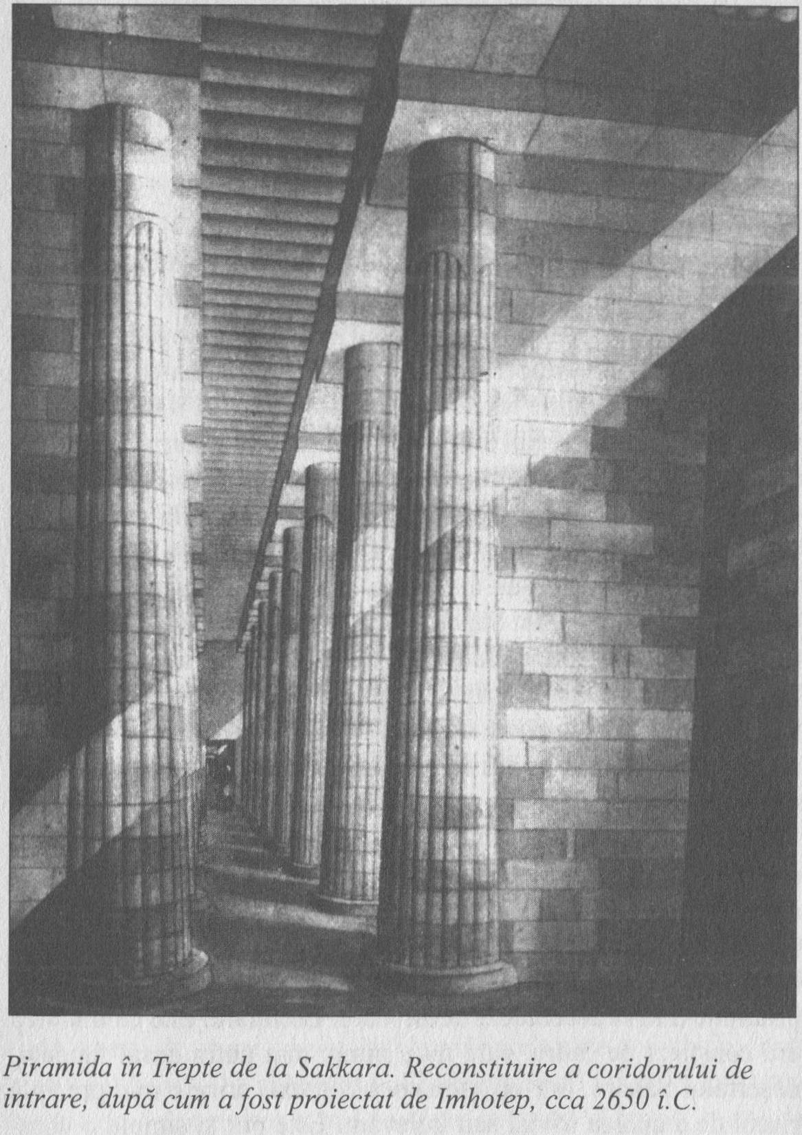
nesigur privind câtă presiune poate suporta piatra, deci păstrează blocurile mici şi decide să sprijine câteva din coloanele sale cu butanţi, dar aproape că se poate simţi încrederea sa crescând, pe măsură ce vizitatorul păşeşte dincolo de coridorul de intrare, în curtea principală. Arhitectul încorporează elemente heraldice în capelele sale: capiteluri de coloană lotiforme sau papiriforme, emblemele celor două jumătăţi ale ţării, şi o friză din capete de cobră. Dar este remarcabil cât de micşorate sunt aceste elemente decorative.
După această modestie, puterea piramidei, cu capela sa din partea nordică în care o statuie a lui Djoser priveşte încrezător spre paradis, vine ca „un final perfect al întregii lucrări. „Inventatorul pietrei” – care este Imhotep, mai degrabă decât patronul său regal – a fost un artist de geniu.

Capitolul doi

Problemele unui fermier
Heqanakhte, cca 1950 î.Hr.

Ceea ce ştim despre Imhotep se datorează abilităţii şi succesului său, dar şi tradiţiei care s-a dezvoltat despre el. Ne-ar plăcea să ştim mai mult, dar nu este nicio îndoială că a fost celebru, atât cât a fost în viaţă şi după. În jurul celui de-al doilea personaj al nostru, însă, nu s-a înfiripat nicio tradiţie. El nu a fost un erudit şi a trăit o viaţă care nu a fost tocmai îmbelşugată, deşi se poate să-i fi fost mai bine decât unora dintre contemporanii lui. Când a murit, el a lăsat o amintire despre el cu membrii familiei sale, şi cu unii vecini, deşi vom vedea că această amintire a fost amestecată. Nu există statui ale sale, şi, din câte ştim, niciun mormânt. Chiar dacă au fost, ne-ar spune foarte puţine. Când cei care-şi aminteau de el au mers la Osiris, toate cunoştinţele despre el s-au şters. Dar cuvântul scris, care i-a permis cântăreţului nostru la harpă să evoce discursurile trecutului, ne-a permis să aflăm câte ceva despre acest personaj obscur, iar, în unele privinţe, neînţelept, şi ceea ce ştim este destul de important. A fost un ţăran-fermier, al cărui nume era Heqanakhte şi a trăit pe la sfârşitul Dinastiei a XI-a, cam la 600 de ani după Imhotep.
Într-o zi, prin jurul anului 1950 î.Hr., un om şedea în colţul curţii unui mormânt supraveghind malul vestic al Tebei, oraşul sudic egiptean care corespunde Luxorului modern. Numele său era Merisu şi citea o scrisoare de la tatăl său. Sentimentele sale la citirea scrisorilor de la această sursă pot fi reconstituite din conţinuturile lor, şi se poate ca în acest punct el să fi adunat câteva dintre scrisorile pe care le primise, le-a mototolit şi le-a aruncat. Una dintre aceste scrisori nu a fost niciodată deschisă. Ea a fost adresată unei a treia părţi, dar Merisu nu a trimis-o niciodată. Scrisorile au fost îngropate în

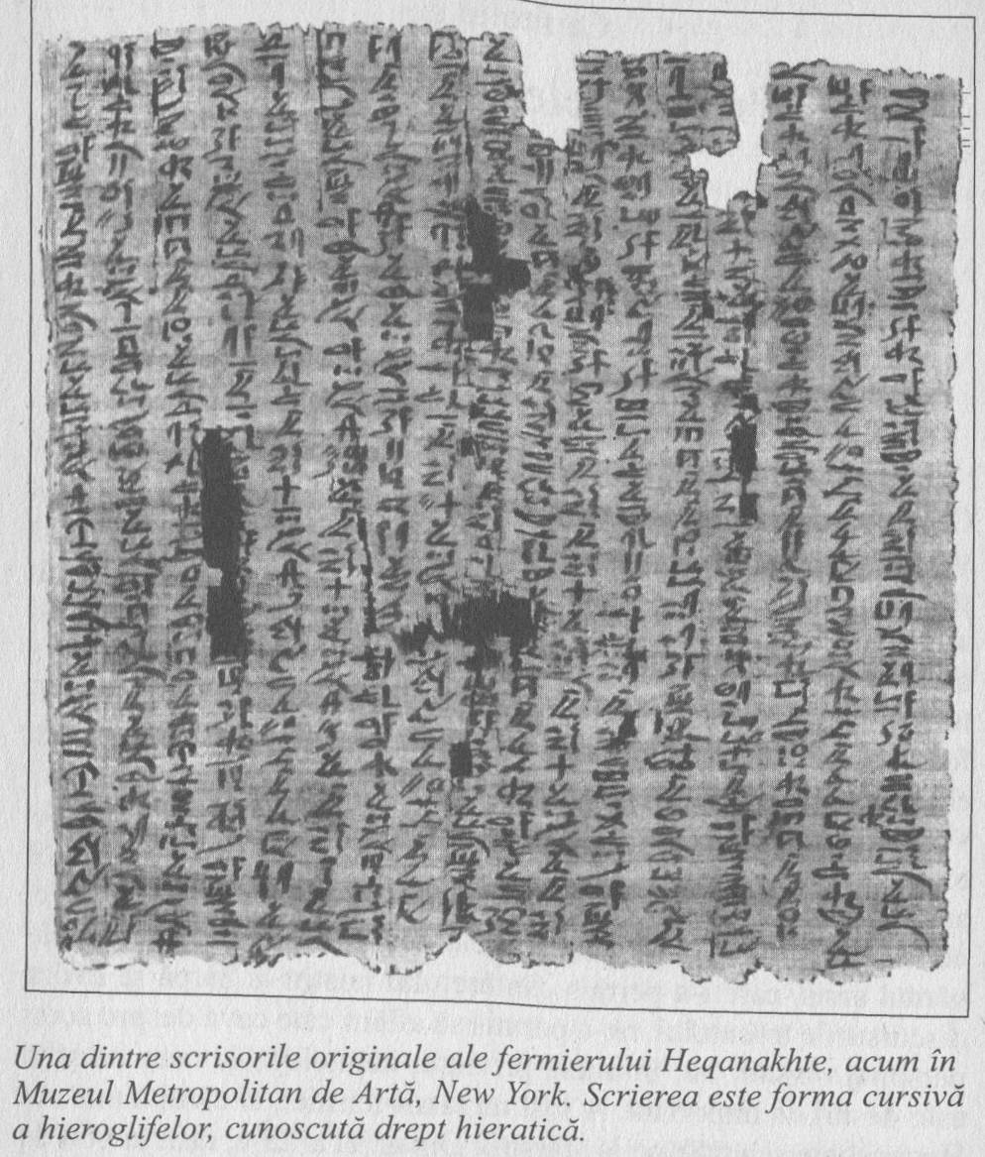

lutuiala unuia dintre culoarele mormântului, şi acolo au fost descoperite de o expediţie americană în 1921–1922. Ele sunt acum în Muzeul Metropolitan de Artă din New York.
Mormântul a aparţinut unui oficial numit Ipi, şi acesta a fost aghiotantul conducătorului Mentuhotep al II-lea. Din moment ce mormântul a fost găsit sigilat şi intact, se pare că scrisorile datează din această perioadă. Recent, s-a făcut o încercare de a le redata în mijlocul dinastiei următoare, cam la un secol mai târziu, pe baza ceramicii cu care au fost asociate. Oricum, datările bazate numai pe ceramică nu sunt destul de sigure şi pare mai uşor să recurgem la datarea convenţională. Aceasta are avantajul de a reţine atenţia asupra lui Mentuhotep, care este o figură neobişnuit de interesantă. La începutul domniei, el era mai mult un prinţişor decât un rege, de vreme ce Egiptul era încă în starea unei semianarhii care îl învăluise după căderea Regatului Vechi, cu mai mult de un secol înainte. Nordul ţării era sub controlul prinţilor din statul Heracleopolis din Egiptul Mijlociu, şi se poate să le fi părut contemporanilor că unitatea nu se va mai reface niciodată. Oricum, într-o bătălie decisivă din sau din jurul celui de-al treizeci şi nouălea an al domniei sale (cca 2015 î.Hr.) prinţul Mentuhotep a reuşit să-i înfrângă pe rivalii săi nordici şi să reunifice ţara. El este primul rege al Regatului Mijlociu şi a fost cinstit ca atare în tradiţia ulterioară. În timpul bătăliei, şaizeci dintre soldaţii cei mai de vază ai lui Mentuhotep au fost ucişi şi au fost omagiaţi cu echivalentul unei înmormântări oficiale, sus în stâncile Deir el-Bahri, pe malul vestic, deasupra oraşului Teba. Aici au fost şi găsiţi de arheologii americani, în martie 1923. Soldaţii au murit mai degrabă ca rezultat al săgeţilor sau obiectelor grele, ca pietrele, aruncate de sus. Acesta sugerează că ei au luat parte la un asediu. Un craniu a prezentat semne lăsate de vulturi, deci trebuie să fi trecut ceva timp înainte ca trupurile lor să fi fost recuperate.
La baza aceloraşi stânci, nu departe de mormântul lui Ipi, unde au fost găsite scrisorile noastre, se înălţa vechiul monument al lui Mentuhotep, un templu cu terase, cu un design fără precedent, bogat ornamentat, care cuprindea mormântul câtorva dintre consoartele lui şi probabil al regelui însuşi. Exista, de asemenea, şi un cenotaf subteran conţinând o statuie a conducătorului, care este o altă trăsătură ciudată a acestui templu mortuar. Numele lui Heqanakhte înseamnă „Conducătorul cel puternic” şi acesta poate fi un salut adresat lui Mentuhotep sau unui coleg de-al său din dinastie.
Teba, în Regatul Vechi, fusese un oraş mărunt şi nu se poate să fi fost mai impresionant când Mentuhotep a devenit prinţul său.
Dar ambiţia este o calitate care nu poate fi măsurată în bănuţi şi Teba era destinată măreţiei. La fel şi zeul său, o zeitate numită Amon. Cariera lui Amon avea să-l ducă în fruntea panteonului unui întreg imperiu, dar originile sale, la fel ca şi acelea ale oraşului său de baştină, sunt mai degrabă obscure. Numele său, poate nu tocmai nepotrivit, înseamnă „Cel ascuns”. El nu este menţionat în literatura religioasă a Regatului Vechi, iar protectorul iniţial al Tebei, dacă se poate spune că a avut unul, este un zeu războinic cu cap de şoim, cunoscut drept Montu. O parte a iconografiei lui Amon e împrumutată de la acest zeu, dar câteva din celelalte caracteristici ale sale provin de la un alt zeu al regiunii, o zeitate a fertilităţii sub formă de falus erect, cunoscută drept Mân. Mai târziu, minţi teologice agere s-au ocupat de originile lui Amon, şi au reuşit să-l insereze într-o schemă cunoscută drept Sistemul din Hermopolis. Acest sistem teologic implica un zeu creator şi patru aspecte duale ale vidului original din care era făcut universul; acestea sunt corespondenţii feminin şi masculin ai atemporalităţii, întunericului, invizibilităţii şi a ceva ce poate fi tradus prin „firmament”. Amon a fost grefat pe această schemă şi scena a fost pregătită ca el să devină stăpânul stăpânilor par excellence, încorporând aspectele zeilor principali ai Egiptului, din care majoritatea au existat cu mult înaintea acestui parvenit din provincii. Amon se poate să fie primul exemplu de zeu proiectat de un comitet. (Compozitul ulterior greco-egiptean, Serapis din Alexandria, este o creaţie similară, care arată că un asemenea lucru putea fi făcut în lumea antică). Amon, într-un stil nobil ascendent, s-a descotorosit de prima sa soţie, o zeiţă numită Wosret, care era echivalenta teologică a fetei din vecini. În schimb, el a încheiat o alianţă cu una dintre cele mai distinse doamne din zonă, zeiţa Mut, întruparea maternităţii. Ca şi soţul ei, zeiţa era oarecum amabilă în esenţă, şi acest lucru a făcut perechea lor ideală pentru uzurparea rolurilor rivalilor mai definiţi şi deci mai limitaţi. O şcoală de gândire mai puţin cinică susţine că nu a fost niciun divorţ şi că Wosret şi Mut sunt una şi aceeaşi zeiţă, cu nume diferite, dar dacă este aşa ne confruntăm cu o încercare de a fasona creaţia originală.
Mare parte din aceasta se află în viitor şi primele versiuni ale cultului lui Amon au o amprentă umană. Deşerturile de pe o parte sau alta a Văii Nilului au personaje diferite.
La vest, Sahara este nisipoasă şi mai plată, în timp ce întinderea arabică de la est e stâncoasă şi din când în când chiar muntoasă. Undeva la sud de Luxorul din zilele noastre, Nilul coteşte la dreapta, ca şi când s-ar îndrepta spre Marea
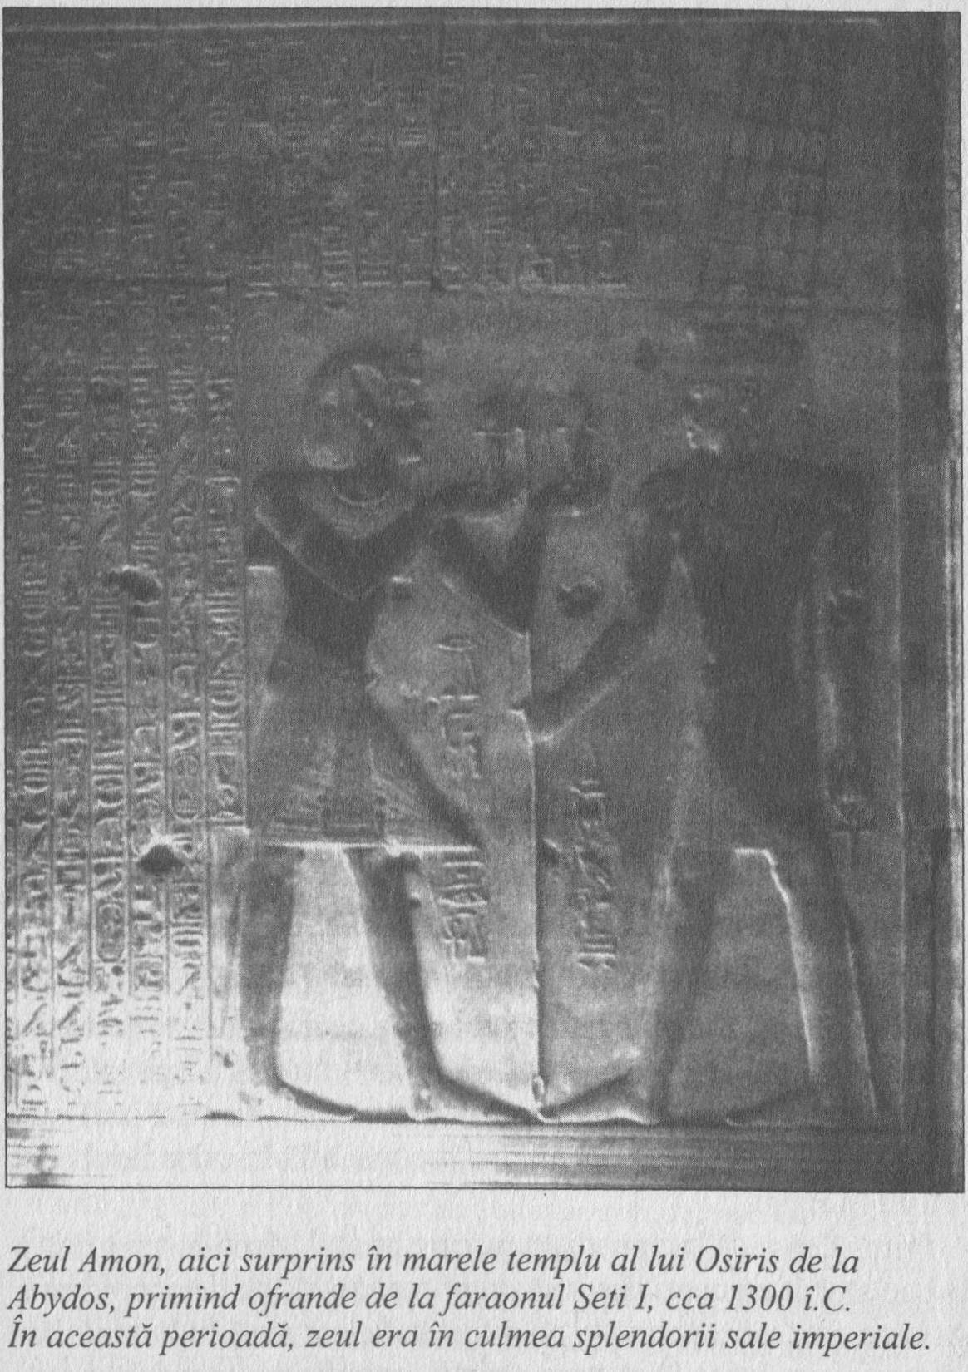
Roşie, deviind de pe canalul său normal, care este un pat uscat cunoscut azi drept Wadi Karnak. În sfârşit, stâncile deşertului arabic se dovedesc a fi prea mult pentru râu, care se unduieşte laborios înapoi, uneori îndreptându-se normal spre sud pentru a se îndrepta apoi brusc către nord, până când revine pe canalul său principal în apropiere de Nag Hammadi. Rezultatul acestei turnuri, cunoscută drept Cotitura Qena, este că, la latitudinea Luxorului, stâncile înalte care trebuie să fie parte a deşertului estic apar pe partea vestică a râului. Acestea sunt celebrele Dealuri Tebane, în spatele cărora se află renumita Vale a Regilor.
Stâncile de pe malul vestic au un vârf care se întâmplă să semene cu o piramidă. Aici, în vremurile ulterioare, se credea că este sălaşul unei zeiţe-cobră cunoscută drept Mertseger, „Cea care iubeşte tăcerea”. În mijlocul verii, în anii apropiaţi celui de-al treilea mileniu î.Hr., preoţii nou exaltatului zeu Amon s-au îndreptat spre acest vârf pentru a-l căuta pe patronul lor divin. Aici, ei au lăsat graffiti-uri înregistrându-şi observaţiile şi aici este întâlnit pentru prima dată numele lui Amon. Amon, sau mai degrabă statuia sa de cult, şi-a format obiceiul de a naviga în luntrea lui sacră pe râu pentru a vizita templul mortuar al prinţului Mentuhotep, fondatorul gloriei Tebei. Această ocazie, cunoscută drept Festivalul Văii, după golful Deri el-Bahri unde este situat templul lui Mentuhotep, era sărbătorită până la sfârşitul Regatului Nou, când numărul templelor mortuare regale pe care zeul avea nevoie să le viziteze s-a extins cam la treizeci. Festivalul era încă o trăsătură a Egiptului roman şi a dat numele lunii din vară când era ţinut. Această lună, sub numele de Paoni sau Baouneh, încă se mai află în calendarul copt folosit în Egipt.
Prima Perioadă Intermediară pe care prinţul Mentuhotep a dus-o la bun sfârşit e uneori descrisă drept o perioadă de democratizare. Aceasta este o exagerare şi nu a fost suficient pusă în lumină, dar nu este nicio îndoială că criza ordinii centralizate, care fusese laitmotivul Regatului Vechi, a avut consecinţe dureroase. În majoritatea timpului a fost război civil şi tensiune în teritorii. Ierarhiile vechi nu mai puteau comanda respectul în mod automat. Literatura Regatului Mijlociu, care urmează după perioada lui Mentuhotep şi Heqanakhte are un ton introvertit şi oarecum sumbru, în comparaţie cu ce a supravieţuit din dinastiile mai timpurii şi se fac frecvent referinţe la o virtute ce ar putea fi tradusă drept elocvenţă, convingere sau chiar propagandă. Statul, care păruse o instituţie de drept divin, se prăbuşise şi era necesară vigilenţa constantă ca să nu se prăbuşească din nou. În această lume mai puţin sigură, oamenii trebuiau câştigaţi. Un rege al acestei perioade tulburate este reprezentat într-o lucrare didactică, ce desigur supravieţuieşte doar în copii ulterioare, recunoscând greşelile comise în domnia lui şi reflectând asupra faptului că zeii cântăresc faptele oamenilor când îi judecă. Colegii soldaţilor ucişi ai lui Mentuhotep se poate să fi simţit contribuţia lor la înălţarea noului regim, care era la fel de valoroasă ca a oricui. Funeraliile oficiale pentru prietenii lor nu erau tot ceea ce aşteptau ei în schimb.
În această privinţă, ar trebui să ne întoarcem la un text care apare în Prima Perioadă Intermediară, şi care apare uneori scris pe sicrie (fără industria morţii omniprezentă a Egiptului antic, cunoştinţele noastre ar fi serios ştirbite). Este un discurs atribuit unui zeu al Egiptului, care este lăsat deoparte prin folosirea termenului „Cel ale cărui nume sunt ascunse”. La el se face referinţă, de asemenea, printr-un titlu tradus în mod normal ca „Stăpânul Universului”, sau mai literar „Stăpânul Limitei”.

Cuvintele vorbite de „Cel ale cărui nume sunt ascunse”. Stăpânul Universului spune în prezenţa celor care vor opri furtuna, când corabia ridică pânzele, „Înaintează în pace. Îţi voi aminti patru fapte bune pe care le-a născocit inima mea când eram încolăcit de şarpe, pentru a birui răul. Am făcut patru fapte în portalurile orizontului. Am făcut cele patru vânturi, pe care le respiră orice om, oriunde ar fi. Aceasta e o faptă.
Am făcut marea inundaţie de care are parte şi asupritul, la fel ca şi cel mare. Aceasta este o faptă. L-am făcut pe fiecare om ca şi pe prietenul său; nu le-am comandat să facă rău, dar propriile lor inimi au respins ce-am născocit eu. Aceasta e o faptă. Le-am făcut inimile să înceteze să ignore Apusul moartea, astfel încât să fie aduse ofrande zeilor nomelor provinciile. Şi aceasta e o faptă. I-am creat pe zei din sudoarea mea şi oamenii sunt lacrimile ochilor mei… Viaţa e a mea; eu sunt stăpânul ei şi sceptrul nu va fi smuls din mâna mea.

Din original reiese clar faptul că cuvintele egiptene pentru „om” şi „lacrimi” erau unul şi acelaşi. Credinţa că rasa umană este produsul lacrimilor revine la mai bine de 2.000 de ani sub influenţă biblică, când devine una dintre temele gnosticismului egiptean. Noţiunea de rău, ca rezultat al nesupunerii deliberate este, de asemenea, din Vechiul Testament, deşi ideea că moartea este parte a planului iniţial al creatorului nu există. Sunt idei propuse, dar nu este deloc vreo coincidenţă faptul că această expresie de egalitarism iese din circulaţie o dată cu stabilirea noului regim: asemenea texte nu fac casă bună cu nevoia de a menţine ierarhia. Ceva din spiritul acesta s-a păstrat, şi ideea că regii şi guvernele sunt garanţii morale apare nu o dată în literatura Regatului de Mijloc, dar, în general, utopiile nu constituie o trăsătură de caracter a societăţii egiptene a Dinastiei a XII-a sau de mai târziu.
Această perioadă tulbure se poate să fi dat naştere noţiunilor teoretice de egalitate umană, dar în practică, ceea ce inocula era încrederea în sine. Aceasta este o temă ce apare în corespondenţa lui Heqanakhte şi este timpul să ne concentrăm asupra acestui personaj. El se mişcă într-un mediu care este departe de curtea regală, care îşi păstra caracterul provincial şi este remarcabil faptul că scrisorile lui nu-l menţionează pe zeul Amon. L-am descris ca fermier şi aceasta este cu siguranţă adevărat, dar la un moment dat a primit slujba de servitor-ka pentru mormântului Ipi, unde au fost găsite scrisorile. Datoriile unui preot-ka erau de a lua parte la cultul sufletului mortului şi să aibă grijă de starea mormântului sau cel puţin de capelele publice pe care le îngloba. Aceste îndatoriri erau relativ uşoare şi se pare că în practică au fost îndeplinite de Merisu, fiul cel mai mare, în timpul absenţelor frecvente ale tatălui său din Teba.
Indiferent cine a făcut munca în sine, venitul în plus asigurat de această lucrare pioasă ar fi însemnat diferenţa dintre a ieşi la fel la sfârşitul recoltei şi a avea ceva în plus. Scrisorile tatălui datează din timpul domniei regelui care a urmat domniei prinţului Mentuhotep. Ele sunt corect scrise, probabil pentru că au fost dictate unui scrib public care stătea lângă poarta templului şi-şi aştepta clienţii să-şi deschidă sufletele şi punga. Heqanakhte însuşi se poate să fi fost analfabet, deşi postul de servitor-ka putea să-l fi îndemnat să pătrundă tainele alfabetului. (Cu o scriere complexă, ca cea hieroglifică, se poate forma deprinderea de a citi, în special texte care sfârşesc a fi recitate din memorie, fără a câştiga abilitatea de a scrie materiale noi singur). Oricum, dacă scrisorile erau dictate, ele reproduc viu personajul expeditorului.
El este înaintat în vârstă, se tocmeşte şi observă atent oportunităţile, un om băgăreţ, şi o persoană care nu poate să nu se amestece şi să nu tragă pe sfoară, în timp ce se şi răzgândeşte. El este, de asemenea, repetitiv şi are obiceiul să ţină predici receptorului cu propoziţii scurte începând cu „Iată”. Frustrarea lui Merisu şi a majorităţii celorlalţi membri ai acestei familii amărâte este uşor de imaginat.
Pământul familiei se afla într-un loc numit Nebsoyet, undeva în vecinătatea Tebei, dar avea şi un teren subvenţionat în alt sat, Perha’a, care era închiriat. În casa din Nebsoyet trebuie să ni-i imaginăm pe Merisu şi pe cei patru fraţi ai săi, dintre care cel mai tânăr e un băiat pe nume Sneferu. Deşi nu avem propria versiune a lui Sneferu asupra evenimentelor, e clar că flăcăul e preferatul lui şi o odraslă răsfăţată. Apoi e mama lui Heqanakhte, care trebuie să fi fost o doamnă la o vârstă considerabilă şi o rudă feminină pe nume Hotepet, care, dintr-un oarecare motiv, nu se înţelegea bine cu Merisu. Într-o casă înghesuită într-un sat, un astfel de sentiment negativ trebuie să fi fost o sursă de tensiune, dar cel mai exploziv material se referă la o a treia femeie, Iutenheb. Iutenheb este noua soţie a lui Heqanakhte şi este cu mult mai tânără decât soţul ei. Se poate chiar să fie mai tânără decât Merisu.
Din aceasta reiese clar că, dacă nu ar fi fost clima subtropicală a Egiptului, care-i încuraja pe oameni să-şi petreacă majoritatea timpului afară din casă, ar fi fost probleme serioase în casa lui Heqanakhte şi poate că şi în restul Nebsoyet-ului. Până azi, satele egiptene sunt surse bogate de violenţă în familie, ce se poate extinde la crimă şi la conflicte sângeroase, care cuprind generaţii întregi. Pe lângă membrii familiei lui Heqanakhte, există numeroase alte personaje, o trăsătură care este tipică pentru Egiptul antic în toate perioadele.
Tonul limbajului lui Heqanakhte reiese din felul în care-şi începe una dintre cele mai lungi pledoarii. Această scrisoare a fost scrisă la mijlocul verii, la scurt timp după ce capul familiei plecase într-o călătorie de afaceri undeva în nord:

Un mesaj de la preotul-ka Heqanakhte către Merisu. Indiferent ce poate fi inundat pe pământul nostru, tu eşti cel care îl ară. Un avertisment pentru toţi oamenii mei şi pentru tine! Ascultă, te consider responsabil pentru el. Pune-te pe arat, fă tot ce poţi; ai grijă de grâul meu încolţit, ai grijă de toată proprietatea mea. Vezi, te consider responsabil pentru ea; ai mare grijă de toată proprietatea mea!

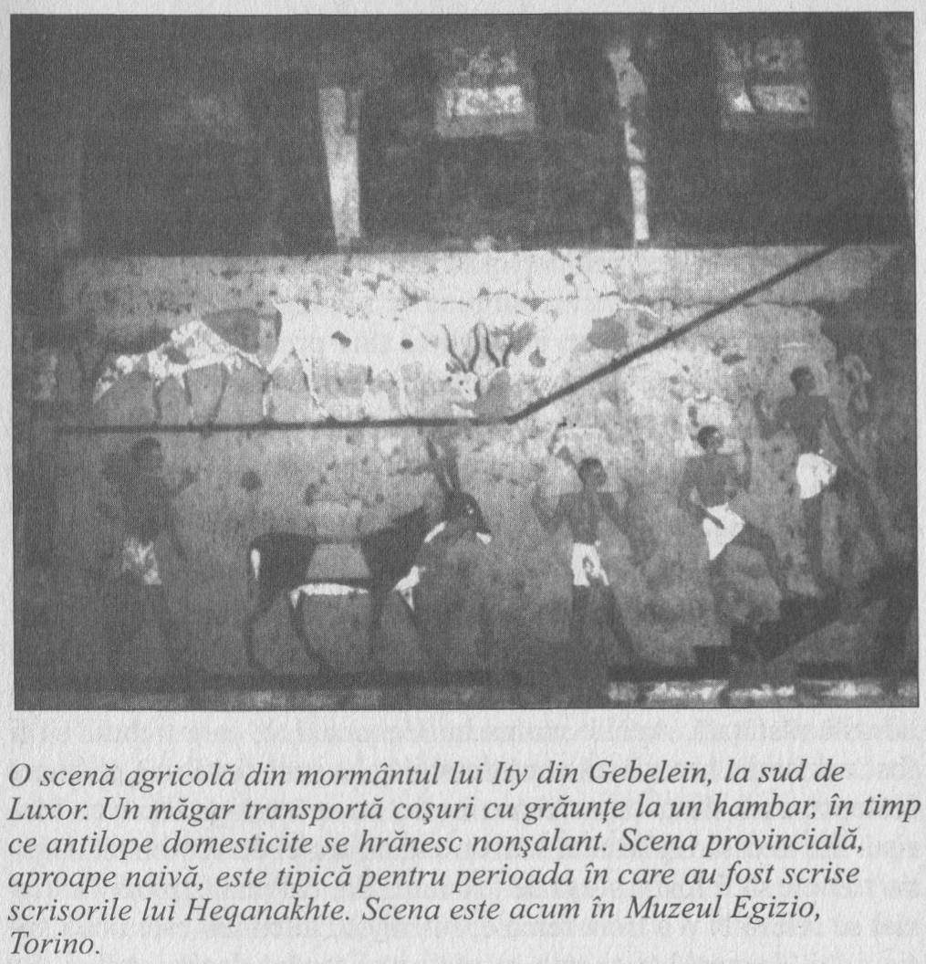

Un ton similar de poruncă poate fi găsit în altă scrisoare:
Aveţi mare grijă! Pliviţi-mi tot pământul, sită cu sită, puneţi-vă pe treabă. Iată, dacă ele sunt îngrijite, zeul vă va fi recunoscător şi eu nu va trebui să vă îngreunez situaţia.

În alt loc, Heqanakhte recurge la exprimări aforistice în încercarea de a-şi impune punctul de vedere, ca atunci când conchide înţelept: „Iată, acesta nu este anul în care un om să fie pasiv faţă de stăpânul, tatăl său, fratele său.” În ultimul caz, se suspectează că cele trei categorii de oameni pe care le enumeră sunt toate descrieri ale propriei persoane.
Aceste extrase sunt tipice pentru bătrân în stilul său mai plăcut, deşi este interesant de notat că referinţele la mama sa mai în vârstă sunt invariabil respectuoase. Ne întrebăm cum trebuie să fi fost aceasta. Una dintre cele mai subtile strategii ale lui Heqanakhte este să anticipeze plângerile din partea familiei sale, contrastând alinarea lor cu propria sa suferinţă. El nu pierde niciodată ocazia de a scoate în evidenţă faptul că face sacrificii pentru a nu le lipsi nimic:

Acum, ce vreţi să spuneţi trimiţându-l pe Sihathor al doilea fiu, care se comporta ca intermediar la mine cu orz vechi, uscat, nordic din Memfis, în loc să-mi daţi zece saci de orz bun, nou? Bine – voi sunteţi fericiţi, mâncând orz bun nou în timp ce eu NU MAI AM. Nu-i aşa? Corabia a venit să vă ia când de fapt nu faceţi decât rău. Dacă mi-aţi trimis orzul vechi doar pentru a păstra orzul nou intact, ce puteam să spun decât „Foarte bine!”? Dar din moment ce nu-mi păstraţi niciun coş din orzul nou, nu vă voi păstra nici eu unul de-acum înainte.

Cuvintele care sunt subliniate aici sunt marcate în original cu o linie verticală. Heqanakhte a vrut ca ele să sară în ochi. În altă scrisoare, el recurge la o exagerare retorică pentru a produce acelaşi efect. Din câte ne putem da seama, familia trebuie să se fi plâns că erau ţinuţi cu raţii mici.

Ţineţi minte: a fi pe jumătate viu e mai bine decât a fi în întregime mort. Ascultaţi, spuneţi foame doar când vă referiţi la adevărata foame. Iată, încep să mănânce oameni aici. Ascultaţi, nu este nimeni care să primească raţiile pe care le aveţi voi. Deci, descurcaţi-vă până mă întorc. Iată, o să-mi petrec restul verii aici.

Familia se poate să fi primit ultima parte a veştii cu o uşurare netăinuită. Starea economică a Egiptului, pe măsură ce ieşea din luptele distructive ale Primei Perioade Intermediare, ar fi fost compromisă, chiar disperată pe alocuri, dar e puţin plauzibil ca remarcile lui Heqanakhte despre canibalism să poată fi luate literar; el e revoltător. Oricum, un membru care se poate să fi regretat felul în care se prezentau lucrurile este cel mai tânăr copil favorit, Sneferu. Tonul adoptat de Heqanakhte atunci când vorbeşte despre acest personaj este complet diferit de cel pe care-l foloseşte cu ceilalţi fii:

Acum, dacă Sneferu chiar vrea să fie responsabil pentru taurii aceia, trebuie să îl faceţi responsabil pentru ei. Nu a vrut să fie cu voi cultivând, mergând în sus şi-n jos, nici nu a vrut să vină aici cu mine. Orice vrea, lăsaţi-i să se bucure de ce vrea. Oricine respinge aceste raţii, femeie sau bărbat, ar trebui să vină aici la mine şi să trăiască cum trăiesc eu. Dar nu a venit nimeni aici la mine.

În prima dintre cele două scrisori citate aici, este un pasaj similar:

Acum mi s-a spus că Sneferu nu face nimic acest cuvânt nu se vede prea bine, dar înţelesul e clar. Aveţi mare grijă de el. Daţi-i o raţie de mâncare. Şi salutaţi-l pe Sneferu – ca şi colegul lui Heqanakhte Khentechtai – de o mie de ori, de un milion de ori. Aveţi mare grijă şi scrieţi-mi… Aveţi mare grijă de el şi trimiteţi-mi-l după cultivat.

Ceea ce se întâmplă aici este un conflict de interese între sentimentele personale ale lui Heqanakhte pentru Beniamin al familiei sale şi faptul că, în orice societate preindustrială, copiii sunt unităţi economice. Ei au întâietate la munca pământului, şi, faţă de membrii mai vârstnici ai familiei, ei iau locul pensiilor şi al programelor de asigurare naţională. Familiile mari sunt o avere şi lipsa de copii poate fi un blestem. Favorizarea lui Heqanakhte încearcă să ţintească bunăstarea întregii case. Chiar cu acest preaviz, se lasă impresia că tensiunile din această familie pot fi ţinute sub control. Oricum, atunci când ne referim la noua soţie a lui Heqanakhte, Iutenheb, situaţia se schimbă. Titlul pe care-l foloseşte Heqanakhte pentru a o descrie pe această doamnă înseamnă, literar, „cea învelită”, dar nu se ştie ce înseamnă aceasta: implică cu siguranţă faptul că era întreţinută de el, dar unii editori preferă să traducă cuvântul drept „concubină”. Oricare ar fi statutul ei exact, rămâne faptul că ea este o problemă. Din prima scrisoare reiese clar faptul că există un fel de neînţelegere între noua soţie şi una dintre slujnice:

Acum, asiguraţi-vă că o daţi afară din casa mea pe slujnica Senen – aveţi mare grijă de aceasta – chiar în ziua în care Sihathor se întoarce la voi cu acest mesaj. Ascultaţi, dacă ea petrece încă o zi în casa mea… Dar voi sunteţi cei care aţi lăsat-o să-i facă rău noii mele soţii. Iată, de ce trebuie să vă ocărăsc? Ce poate ea să facă împotriva voastră, toţi cei cinci copii? De asemenea, salutaţi-o pe mama mea Ipi de o mie de ori, de un milion de ori, şi pe Hotepet şi toată casa. Acum, ce-i cu acest tratament rău faţă de noua mea soţie? Vă arogaţi prea multă libertate. Sunteţi împotriva mea, să înţeleg? Ar trebui să vă opriţi – acela ar fi cel mai bun lucru.

Cea de-a doua scrisoare duce problema mai departe, arătând că neînţelegerile cu slujnica constituie doar începutul problemei. Cuvântul omniprezent „Iată”, „Vedeţi” sau „Ascultaţi” îşi face din nou apariţia:

Acum, o veţi trimite toţi pe Iutenheb la mine. Jur pe acest om – adică Ipi proprietarul zeificat al mormântului al cărui servitor-ka era Heqanakhte – că oricine comite vreun abuz împotriva noii mele soţii este împotriva mea şi eu sunt împotriva lui. Iată, ea este noua mea soţie, şi se ştie bine cum ar trebui să fie tratată o soţie nouă. Ascultaţi, în ceea ce îl priveşte pe oricare, să se poarte cu ea cum m-am purtat eu – ar putea vreunul din voi să stea mâinile în sân, în timp ce soţia sa îi este ocărâtă? Voi mai putea eu îndura? Mai pot eu să stau la aceeaşi masă cu voi? Nu o veţi respecta?

Noţiunea de respect este un punct evident familiar, în special în rândul oamenilor care nu au un statut oficial propriu, dar, chiar şi pentru aceia care au un astfel de statut, el poate ajunge la inimă. Forţa precisă a cuvântului tradus aici „abuz” nu este cunoscută, dar sensul e destul de clar. Fiii au denunţat-o pe noua soţie, sau concubină, tatălui lor. În schimb, el îi acuză de un fel de atac asupra ei – verbal, psihic sau chiar sexual. Se poate ca el să fi primit aceste informaţii de la doamna însăşi, poate prin intermediarul suferind, Sihathor. Situaţia este acum atât de acută, încât Heqanakhte simte nevoia să-şi separe noua soţie de fiii lui. Este clar de partea cui este, dar luând deschis partea noii lui mirese, el îşi îndepărtează majoritatea casei, iar cei din urmă sunt bărbaţi voinici cu mentalităţi proprii. Această ruptură se poate să fi fost una permanentă; în orice caz, trebuie să fi avut repercusiuni. Agathei Christie, al cărei soţ era un arheolog cunoscut în Orientul Apropiat, i s-a arătat o traducere a scrisorilor lui Heqanakhte la o vreme după ce s-au descoperit. Nu a pierdut timpul şi a început să scrie povestea acestei familii vechi de 4.000 de ani, pe care a îmbunătăţit-o cu o crimă-două. Aceasta a fost publicată ca romanul ei cu detectivi, Death comes as the End (Moartea vine ca sfârşit), o viaţă de apoi pe care Heqanakhte nu şi-ar fi putut-o imagina şi una dintre cele mai intrigante „lucrări” de egiptologie.
Cuvântul lui Heqanakhte este familiar din alte texte. Este cel al ţăranului Orientului Mijlociu din majoritatea perioadelor, deşi în cazul lui Heqanakhte lucrurile sunt exacerbate de faptul că a trăit într-o perioadă de tensiune politică. Trăsăturile unei asemenea lumi sunt constante: crize, improvizaţie, fatalismul sorţii şi autoritatea seculară, autoîncredere cinică şi prostia de a spera mai mult. În Egipt, o asemenea lume îşi găseşte cea mai completă expresie la aproape 2.000 de ani după Heqanakhte, în colecţia de zicători păstrată sub titlul The Wisdom of Ankhsheshonq (Înţelepciunea lui Ankhşeşonk). Aceasta este o varietate de proverbe şi observaţii asupra multor aspecte ale vieţii egiptene, luate dintr-o multitudine de surse, dar este o mare parte în ea pe care Heqanakhte ar fi recunoscut-o destul de repede. Presupusul autor al înţelepciunii este întemniţat pe nedrept şi-şi găseşte consolarea în lamentarea privind starea ţării. „Când zeul-soare e supărat pe un tărâm”, reflectează el, „îi pune pe proşti să-i conducă pe înţelepţi… Când zeul-soare e supărat pe un tărâm, îl face pe spălător şeful poliţiei.” Urmează o serie de aforisme, unele dintre care ar fi putut să provină direct de la Heqanakhte. „Condu-ţi fiul, nu-l face pe servitorul tău să-l forţeze. Nu-ţi cruţa fiul de muncă când îl poţi convinge să o facă.” „Nu spune «Pământul meu prosperă»; niciodată nu renunţa să-l inspectezi… Nu spune «E vară»; este şi iarnă, de asemenea. Ocazional se pot găsi în Ankhşeşonk sentimente pe care Heqanakhte ar fi făcut bine să le ia în seamă, cum ar fi, „Nu iubi mai mult un copil faţă de ceilalţi; nu ştii care dintre ei va fi bun cu tine”, sau „Liniştea e mai frumoasă decât o limbă grăbită”. Oricum, nu este generos, nici ştiinţific să judeci pe cineva prin prisma unui text pe care nu l-a văzut niciodată. În plus, există o urmă de misoginism în The Wisdom of Ankhsheshonq (Înţelepciunea lui Ankhşeşonk) pe care Heqanakhte nu pare s-o fi împărtăşit, deşi o zicală ca aceasta se poate să-i fi atins o coardă sensibilă: „Lasă-ţi soţia să-ţi vadă bogăţia; nu i-o încredinţa ei.”
În afara culturii Egiptului, sentimente similare pot fi găsite în poezia lui Hesiod, fermierul din Askra, Beoţia. Hesiod este interesat de mitologie, care îi lipseşte lui Heqanakhte, dar cei doi au multe în comun şi ne întrebăm ce s-ar fi întâmplat dacă ei s-ar fi găsit în aceeaşi cameră. O cameră în care se afla atât Hesiod, cât şi Heqanakhte se poate să fie un loc prea strâmt, dar nu e nicio îndoială că cei doi ţărani s-ar fi recunoscut reciproc drept suflete-pereche în arta iluminării. Heqanakhte era certăreţ şi apreciat şi i-a rănit pe cei din jur, dar e bine că-i avem scrisorile. Ele sunt o ferestruică către o lume fără timp.

Capitolul trei

Gloriana
Regina Hatşepsut a domnit între cca 1473–1458 î.Hr.

Faraonul era o icoană. Analogiile sunt jumătăţi de adevăr şi este imposibil de găsit un singur cuvânt care să reprezinte un sistem complex de teologie care a durat şi s-a dezvoltat pe parcursul a trei milenii. Dar termenul icoană se apropie de realitatea antică, din moment ce o icoană, în creştinătatea estică, este o fereastră temporală prin care se poate arunca o privire spre o realitate eternă. Ţarul Rusiei putea fi privit drept o icoană vie şi la fel, în termeni mult mai vagi, este şi preşedintele Statelor Unite. În ceea ce-l priveşte pe regele Egiptului, oricum, simbolismul era destul de conştient. Faraonul era manifestarea zeului-soare în timp şi loc; numele său de tron conţinea numele acestui zeu, Ra, combinat cu alte elemente, deseori două la număr, care corespund câtorva dintre atributele sale. Egiptenii făceau referire în mod regulat la conducătorii lor cu numele lor de tron mai degrabă decât prin numele de botez, şi acest fapt continua şi după ce murea. Aceasta însemna că un egiptean trebuia educat să înveţe o listă constant crescândă de nume abstracte, dar evita numeralele scolastice de după numele proprii, pe care noi, urmându-l pe istoricul Manetho, suntem obligaţi să le folosim. Astfel, monarhul pe care noi îl cunoaştem drept Amenhotep sau Amenophis al III-lea, era cunoscut de contemporanii săi ca Nebma’atre, ce înseamnă „Zeul-soare e stăpânul adevărului armonios”, în timp ce prinţul Mentuhotep al II-lea al Tebei, în vremea căruia a trăit Heqanakhte, ar fi fost cunoscut zeilor ca „Zeul-soare este stăpânul vâslaşului călăuzitor”. Realitatea din spatele regelui era eternă, deşi termenii manifestării sale erau de fiecare dată diferiţi. Un sistem similar era folosit pentru împăraţii chinezi, încă de când erau în viaţă, şi noţiunea dualităţii corpului suveranului era o trăsătură a monarhiei engleze, mai ales în perioadele medievală târzie şi modernă. Aceasta e o paralelă la care ne vom întoarce.
Dat fiind faptul că esenţa divină a regelui era neschimbătoare, partea personală a regalităţii era liberă să se dezvolte în mare parte în voie. Regii îmbătrâneau şi deveneau infirmi şi, în final, partea umană a naturii lor murea. Nu era niciun proiect pentru un conducător personal, în afară de o cerinţă generală ca el să conducă în acord cu Ma’at, principiul moralităţii, dreptăţii sau adevărului armonios la care s-a făcut referinţă în paragraful anterior. Acestea fiind spuse, faraonul putea să-şi asume tot felul de personaje şi sursele noastre fie clarifică acest lucru, fie fac aluzie la natura personalităţii conducătorului. El putea fi atletic, ca Amenophis al II-lea, un conducător care a suferit din cauză că a urmat la tron după un cuceritor de foarte mare succes care a fost şi tatăl său, sau faraonul nubian Taharqa, care trebuie să fi fost înzestrat ca alergător, de vreme ce era capabil, potrivit unui text, să îşi întreacă regimentul de elită în timpul unor exerciţii în deşert. Amasis al Dinastiei a XXVI-a era un băutor cu o capacitate stakhanovită, care a reuşit să fie reprezentat ca unul dintre flăcăi pentru a-şi menţine popularitatea, de vreme ce a uzurpat tronul într-o lovitură militară de stat. Pepi al II-lea al Dinastiei a VI-a e reprezentat în tradiţiile ulterioare plimbându-se pe străzile Memfisului noaptea cu generalul său preferat. Asemenea comportament nu era aprobat, dar nu a schimbat deloc faptul că el era faraon. Sursele contemporane nu menţionează obiceiurile sexuale ale lui Pepi al II-lea, dar avem una dintre scrisorile lui, o misivă emoţională despre un pitic dansând, pe care a scris-o cam la vârsta de şapte ani unui explorator al Africii care a descoperit această minune. Pepi al II-lea era foarte tânăr atunci, dar se înfiripase deja o iubire pentru teatru în natura sa. Un rege al Dinastiei a V-a a fost fericit să fie portretizat în sculptură ca adolescent cu o primă mustaţă. Alţi faraoni erau plictisitori (vom întâlni unul în acest capitol), deşi, în probleme de acest gen, mesajul poate fi doar implicit, întrucât textele egiptene nu fac judecăţi de acest fel; cu toate că unii chiar au fost plictisitori. Este chiar o scurtă perioadă la sfârşitul secolului al IV-lea î.Hr. Când faraonul, în acest caz fiul lui Alexandru cel Mare şi al Roxanei, conducea sub o plăsmuire legală, de vreme ce era mort. Aceasta este o variantă interesantă, dar e puţin probabil ca ea să fi fost şi comună.
Faraonul putea fi tot felul de lucruri, dar oare putea fi femeie? Teoretic, răspunsul la această întrebare e „da”, din moment ce există texte de creaţie în care zeului-soare i se dau atribute feminine, precum şi masculine, dar ce a fost posibil într-un sistem abstract de filosofie se poate să nu fi fost la fel de bine venit în politica practică. Potrivit unei scheme aflate în circulaţie din Dinastia a IX-a, şi care se poate să fi fost aplicată mai devreme, au existat într-adevăr conducătoare feminine în istoria egipteană, dar acestea au domnit în sau foarte aproape de sfârşitul Regatelor Vechi şi Mijlociu. (Regina Regatului Vechi, Nitocris, a atras legende considerabile şi apare frecvent în operele lui Herodot). Deci, conducătoarele femei erau posibile, dar doar cu costul prăbuşirii unei societăţi civilizate. Pe această linie de gândire, faraonii-femeie nu erau naturali.
Problema drepturilor femeii în Egiptul antic a fost mult discutată, uneori tendenţios. Câţiva autori declară deschis că ţara era un matriarhat, cu tronul, în particular, fiind moştenit de-a lungul generaţiilor pe linie feminină. Matriarhatele adevărate sunt extrem de rare şi putem fi siguri că Egiptul antic nu a fost unul. Faraonul era faraon pentru că tatăl său a fost; el era Horus faţă de Osirisul predecesorului său. Akhenaton, ereticul, i-a urmat tatălui său Amenophis al III-lea. Deşi întreaga extindere a neortodoxiei acestui rege nu a fost clară în stadiu timpuriu, se ştia la curte că tendinţele sale religioase erau suspecte. Mama sa era o femeie cu convingeri obişnuite, totuşi acest fapt nu e niciodată împotriva lui, pentru că nu avea nicio forţă legală. Statutul mamei unui anumit prinţ se poate să-l fi ajutat practic, dar acesta ar fi fost doar un rol secundar al pretenţiilor sale. Oricum, în timp ce ideea matriarhatului poate fi nefondată, niciun observator imparţial nu poate parcurge o antologie a literaturii egiptene sau un volum de artă egipteană fără să rămână cu impresia că femeile aveau un statut relativ înalt şi erau tratate cu afecţiune, precum şi respect. Egiptul nu a fost o societate de beduini, unde femeile sunt văzute ca o povară. În schimb, dependenţa societăţii egiptene de agricultură însemna că cei care lucrau pe câmp şi ţineau casa erau preţioşi. Egiptul a fost, în multe privinţe, o societate mediteraneană şi una în care cel mai puternic oficial putea fi redus la zero printr-o remarcă a mamei sale. Am observat această trăsătură chiar la cineva atât de direct ca Heqanakhte, iar titlul de „stăpână a casei”, pe care îl primeau femeile măritate care nu aveau altă distincţie, e posibil să însemne chiar ceea ce spune: nu este niciun echivalent masculin. Legile de divorţ şi moştenire, atât cât le putem reconstitui, le tratau generos pe femei, în comparaţie cu majoritatea societăţilor antice şi multe altele moderne. Cum copiii erau nepreţuiţi, o femeie care se mărita şi avea o odraslă, în special dacă era bărbat, avea un statut considerabil şi se putea simţi că nu a făcut o afacere proastă. Suportul în afara structurii familiale era minim, chiar inexistent, dar viaţa unei femei ai cărei soţ şi fii aveau un statut însemnat era mai bună decât independenţa nevoiaşă. Egiptul antic nu era un loc ideal pentru o femeie, dar era mai bun decât multe.
Partea timpurie a Dinastiei a XI-a este numită în mod normal perioada tutmesită, după numele conducătorilor săi principali. Tutmes I (cca 1504–1492 î.Hr., deşi altă menţiune ar ridica aceste date cu circa douăzeci şi cinci de ani) a preluat principatele împrăştiate ale Orientului Apropiat şi a reuşit să-şi ducă armatele peste Eufrat, râul pe care egiptenii îl descriau drept cel cu susul în jos, întrucât acesta curgea în direcţia opusă lor. El este astfel creditat a fi fondatorul Imperiului Egiptean din Asia, o problemă ce va ocupa o mare parte a politicii străine în următoarele două secole. Oricum, aceasta era în viitor şi contemporanii se poate să fi simţit că o etalare a forţei era tot ceea ce era necesar pentru a asigura hegemonia egipteană în regiune.
O sferă mare de influenţă se poate să fi fost ceea ce încerca să realizeze Tutmes I şi a şi reuşit. El a fost succedat de un fiu, Tutmes al II-lea, ceea ce este tot ce e nevoie să fie spus despre el. Cât priveşte nonentităţile faraonice, Tutmes al II-lea poate fi considerat paradigmă. Ne interesează soţia acestui bărbat.
Tutmes al II-lea a fost căsătorit cu sora sa vitregă, Hatşepsut. Acest lucru era acceptat în Egipt, cel puţin în rândul regalităţii, şi reginele din familia tutmesită se bucurau de o proeminenţă considerabilă; şi ele erau descendente ale fondatorului eroic al dinastiei. Acest tip de distincţie era cel mai bine ţinută în familie. Cu toate acestea, e posibil ca regele să fi fost conştient de ambiţiile soţiei sale. Numele Hatşepsut înseamnă „Cea mai importantă din doamnele nobile” şi fusese dat, sau cel puţin aprobat, de tatăl lor comun, Tutmes I. La moartea prematură a lui Tutmes al II-lea (cca 1479 î.Hr.), cuplul reuşise doar să aibă o fiică, o prinţesă numită Nefrure, şi moştenitorul oficial era un fiu al regelui cu una dintre soţiile sale secundare, care urma astfel să vină la tron, un imprevizibil, drept Tutmes al III-lea. Bineînţeles, acest tânăr avea nevoie de un mentor şi un regent. Mătuşa sa, anulând toate vorbele despre predecesorii nevrednici din ultimii o sută de ani a simţit că nu era nimeni mai potrivit pentru post decât ea însăşi şi, mai important, a fost capabilă să-i convingă şi pe alţii de aceasta. Ea şi Tutmes al III-lea au fost declaraţi coregenţi. Au mai fost coregenţi înainte, în Regatul Mijlociu, şi aceasta a dus oarecum la accentuarea faptului mai puţin determinant că unul dintre parteneri, în acest caz seniorul în termeni de experienţă de viaţă, era o femeie. În primii ani ai domniei comune, Hatşepsut este reprezentată urmându-l îndatoritor pe partenerul ei când săvârşeşte ritualuri religioase, dar ritualul, în sensul unei proceduri la care vorbele sunt plătite, e poate cuvântul potrivit pentru acest tip de tablou. Este ca şi cum ea ar testa apa politică înainte de a efectua plonjonul decisiv. În realitate, ea era regina Egiptului din momentul încoronării şi a luat numele de tron Ma’atkare, care înseamnă „Armonia adevărată (un concept feminin care era, de asemenea, divin) e geniul zeului-soare”. Domnia lui Hatşepsut ca faraon începuse şi avea să dureze douăzeci şi doi de ani.
Poate fi făcută o pledoarie din a spune că toată activitatea istorică depinde de sensurile cuvintelor; cel puţin, orice încercare de a schimba istoria poate implica o întoarcere împotriva limbajului în care acea istorie este exprimată. Hatşepsut avea să nu fie o excepţie, dar epitetele pe care le foloseşte pentru a se referi la ea însăşi în acest fel sunt puse la genul feminin. Ea se autointitulează „Horus-ul feminin al aurului frumos”, aurul frumos (sau electrumul) fiind un aliaj de aur cu argint, care era mai valoros decât aurul în această perioadă.

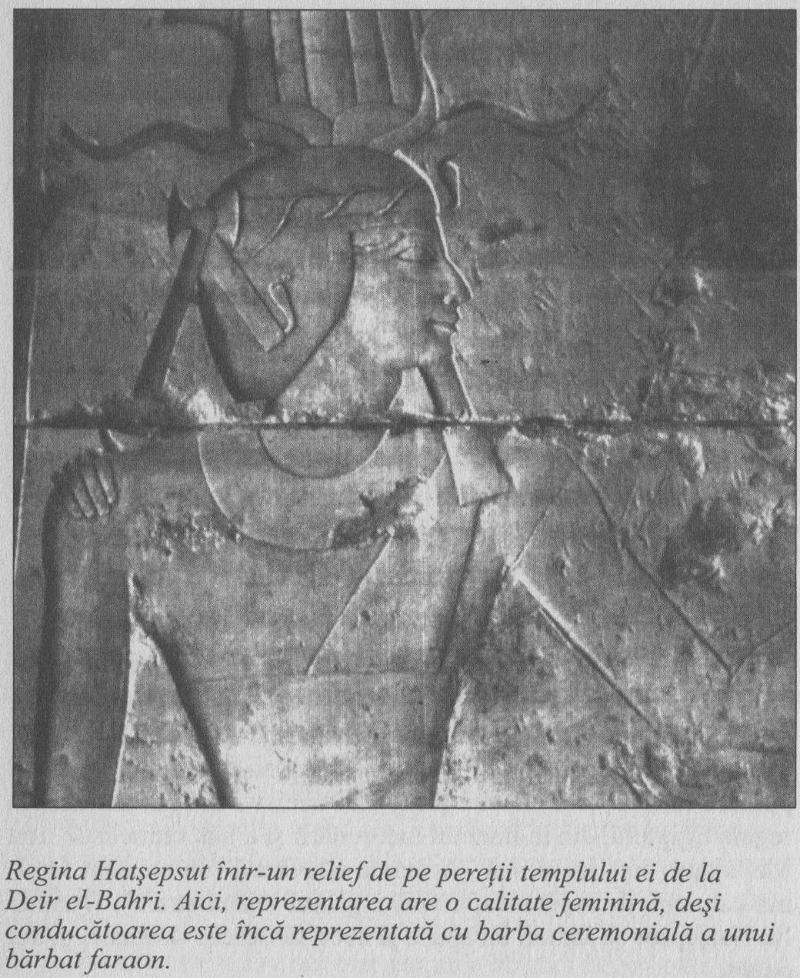

Am putea traduce acest titlu drept „zeiţa de platină”, deşi aceasta ar însemna să-i dăm o tentă de Hollywood. Oricum, Hatşepsut nu ar avea nicio obiecţie să fie un idol al ecranului şi poate că metafora e bună până la urmă. Într-un fel similar, epitetul standard „Majestatea sa/lui” (literar, chiar dacă lipsit de eleganţă, „întruparea sa/lui”) este păstrat de Hatşepsut, dar pronumele sunt transformate în echivalentele feminine, ca şi când ar fi fost „întruparea ei”. Cu alte ocazii, ea poate fi descrisă, paradoxal, dar mai convenţional, drept „regele însuşi”.
Există aici o asemănare cu situaţia în care s-a aflat regina Elisabeta I a Angliei în ascensiunea ei, când a adaptat doctrina preexistentă a dualităţii corpului suveranului pentru o stare de fapt în care unul dintre corpuri se întâmpla să fie feminin. În discursurile sale, Elisabeta I făcea referire la masculinitatea care era oarecum inerentă în ea şi acesta nu este singurul termen de comparaţie pe care-l împărtăşesc aceste conducătoare. Rescrierea limbajului în lumina genului nu este un fenomen postmodern. Nu ştim dacă aceasta a fost făcută de Nitocris sau de omoloaga sa din Regatul Mijlociu; acum, prima revizuire feministă de limbaj e lucrarea lui Hatşepsut, sau a sfetnicilor ei. Regina trebuie să fi aprobat aceste schimbări, oricum, şi putem fi siguri că-i reflectă gândirea. În scenele de templu, care sunt prin natură conservatoare, Hatşepsut apare ca o figură pur masculină, chiar până la barba ceremonială care-l distingea pe faraon. În sculptura tridimensională, pe de altă parte, ea e liberă să apară ca femeie, oarecum conştientă de demnitatea ei, e adevărat, dar cu o versiune feminină inconfundabilă a profilului tutmesit. Portretele lui Hatşepsut, ca şi multe alte lucruri despre ea, sunt ale ei, proprii.
Alături de hotărârea reginei de a altera limbajul religios, apare şi un acut sens istoric. Nevoia de a rescrie istoria pentru a găzdui această femeie excepţională e văzută în bilanţul oficial al ascensiunii lui Hatşepsut la tron. Aici, ea ne spune că alegerea ei ca domnitoare a fost făcută nu prin moştenire sau aclamare publică, ci printr-un oracol al zeului Amon însuşi. Pe la mijlocul Dinastiei a XVIII-a, originile umile ale lui Amon fuseseră uitate şi era capul nedisputat al panteonului egiptean, cel puţin în Teba, capitala. Este posibil ca un oracol de acest fel să se fi pronunţat într-adevăr, deşi nu neapărat în momentul în care ni se spune că a făcut-o. Aceasta ar fi fost uşor de aranjat de către susţinătorii lui Hatşepsut după ce ea se bucura de putere, într-un proces de transformare divină. Ce este mai important este că regina elimină orice formă de intermediar uman şi merge direct la ratificarea din partea zeului suprem. Ca faraon, ar fi avut această ratificare de fapt, şi nu era nicio nevoie de a lucra la acest aspect al lucrurilor. Dar Hatşepsut are nevoie să extragă orice poate din teologia ce susţine conducerea faraonică. Zeiţa de platină are ceva în comun cu Gloriana, transformarea mistică a Elisabetei I, deşi, în cazul lui Hatşepsut, transformarea pare să fi început devreme în domnia ei.
Hotărârea de a pune istoria în context este, de asemenea, evidentă în unul dintre cele mai neobişnuite monumente ale lui Hatşepsut. Într-o vale îndepărtată din Egiptul Mijlociu, cam la 175 de mile (aproximativ 282 kilometri) sud de Cairo-ul de azi, se află un templu tăiat în piatră cunoscut, din momentul în care a devenit cunoscut, sub numele clasic de Speos Artemidos, sau „Grota Artemisei”. Artemis, în caz particular, era cunoscută egiptenilor drept Pakhet („Cea care zgârie”) şi lua forma unei leoaice. Hatşepsut se poate să fi simţit o legătură cu ea. Pe faţada acestui templu, care este o operă foarte neobişnuită de arhitectură, există o inscripţie lungă, făcută pentru a glorifica zeiţa şi pentru a „înregistra analele supremaţiei sale (a lui Hatşepsut) pentru totdeauna”. În această inscripţie, Hatşepsut anunţă una dintre preocupările domniei ei, care nu e decât o remodelare a întregului Egipt. Există metafore solare brodate în întregul text. Acest fapt nu e neobişnuit în Egipt, dar începe o temă care se va repeta în alte compoziţii ale acestei conducătoare. Ea se autodescrie drept predestinată din momentul creaţiei să redea puritatea templelor şi să se întoarcă la perfecţiunea lumii de la origini. Într-un context modern, acesta ar fi numit fundamentalism şi acesta nu e un mod nepotrivit de a-l privi aici. Hatşepsut nu a fost o conducătoare ortodoxă şi avea nevoie să apeleze la instincte profund conservatoare, dacă voia să înflorească. Apoi, ea adaugă:

Am ridicat ceea ce era dezmembrat chiar din vremea când asiaticii erau în mijlocul Deltei, distrugând ceea ce fusese creat. Ei au condus în ignoranţa lui Ra zeul-soare şi nu s-au comportat în conformitate cu comanda divină, până la domnia persoanei mele auguste.

Referinţa la dezmembrare aminteşte aici de moartea lui Osiris şi, implicit, de reînsufleţirea miraculoasă, care a fost reversul acesteia. Asiaticii acestui text sunt hicsoşii urâţi, care au condus Egiptul Inferior din capitala Avaris în timpul celei de-a Doua Perioade Intermediare şi au fost expulzaţi de prinţesa tebană la începutul Dinastiei a XVIII-a. Până acum e clar, dar există câteva neclarităţi în a doua jumătate a citatului. Conducerea hicsoşilor a fost ruşinoasă, dar nu a fost o barbaritate fără Dumnezeu şi asiaticii nu au continuat să fie la putere până la sosirea lui Hatşepsut. Ceea ce face ea aici este să se pună în fruntea unui asalt asupra haosului şi ireligiozităţii, echivalent cu o nouă organizare a procesului originar de creaţie. O minte modernă ar vedea aceasta drept o atitudine clinică, dar se poate să fi corespuns gândirii lui Hatşepsut. Impulsul de a recrea poate fi unul dintre lucrurile care au condus-o.
O altă latură pe care regina egipteană o are în comun cu omoloaga sa englezoaică din secolul al XVI-lea este o lipsă de activitate militară. Faraonii egipteni erau capul armatei şi „lărgirea graniţelor Egiptului” devenea rapid o cerinţă a conducătorilor Regatului Nou. Există dovezi ale ostilităţilor minore în Nubia, deci nu se poate să fi fost interzisă activitatea militară, dar nu este dubiu privind contrastul dintre domnia lui Hatşepsut şi campania nebunească a lui Tutmes I şi a adultului Tutmes al III-lea. Este uşor de văzut aceasta ca o politică deliberată, o încercare de a introduce o notă feminină şi pacifistă în politica Imperiului Egiptean. Oricum, aceasta este totalmente o variaţiune a tot ceea ce putem deduce despre caracterul lui Hatşepsut şi au fost multe exemple de conducătoare care sunt mai agresive decât bărbaţii, în special când simt că au ceva de dovedit. O explicaţie mai plauzibilă este că Hatşepsut nu putea avea încredere în armată. Aristocraţia militară îşi amintea de succesul domniei tatălui ei şi aceasta era o moştenire grea. Dacă Hatşepsut voia să conducă armata în bătălie în Asia, ce se întâmpla dacă pierdea, chiar dacă armata era gata s-o urmeze? Un comandant feminin în frunte ar fi ţapul ispăşitor evident pentru o înfrângere militară. Pe de altă parte, dacă armata câştiga fără ea, putea începe să se agite pentru mai multe campanii şi o dată cu ele pentru un rol de comandă pentru nepotul ei, care va stabili o bază de putere crescândă pe măsură ce înainta în vârstă. Activitatea militară era cel mai bine să fie evitată de Hatşepsut, precum şi de Gloriana.
O armată neangajată e un pericol, şi unul scump, şi trebuia găsită o scăpare pentru energiile ei. Acesta trebuie să fi fost unul dintre motivele celebrei expediţii în Punt, care este probabil cel mai cunoscut eveniment din domnia lui Hatşepsut, deşi e unul ce tinde să fie tratat în mod izolat. Această călătorie de explorare a ocupat majoritatea duratei anilor al optulea şi al nouălea ai domniei ei (cca 1473/1472 î.Hr.). Punt era casa slăbită a tămâiei şi aici se putea ajunge doar prin călătorii lungi pe coasta Mării Roşii. Localizarea sa exactă e necunoscută, majoritatea comentatorilor preferă Eritrea sau o parte din Somalia, dar există şi posibilitatea ca acesta să fi fost mai departe în sud, chiar până în Zanzibar. Această expediţie a atins clar o coardă sensibilă a lui Hatşepsut şi este înregistrată cu detalii meticuloase pe pereţii templului ei funerar de la Deir el-Bahri, pe care l-a construit la nord de locul de veci al prinţului Mentuhotep. Arta perioadei tutmesite indică o preferinţă pentru liniile clare şi cromatica sensibilă şi reliefurile Punt-ului sunt o capodoperă a genului. Ele înfăţişează plecarea marii flote, sosirea la pământul zeului (locul exotic de la capătul pământului) şi îmbarcarea produselor din Punt: maimuţe, pietre preţioase, piei de animale, plante tropicale şi arbori de tămâie în număr mare. Expediţia a fost însoţită de artişti şi învăţăcei, care au înregistrat fauna şi flora Mării Roşii şi a coastei Africane. Aceasta este o prefigurare interesantă a savanţilor lui Napoleon, care au pornit să descopere Egiptul antic şi nu este o exagerare să vedem expediţia lui Hatşepsut în Punt ca începutul unei antropologii comparative. Unul dintre lucrurile care au trezit curiozitatea marinarilor şi artiştilor lui Hatşepsut a fost regina Punt-ului însăşi, care apare în reliefurile din Deir el-Bahri drept o figură grotescă obeză, însoţită de un măgar. Izul de batjocură e intenţionat, la fel ca şi contrastul cu silueta reginei Egiptului.
Cinci corăbii încărcate cu produse s-au întors pe mare, dar cealaltă parte a expediţiei s-a desfăşurat pe uscat spre Nilul Superior, o trăsătură de bază a expediţiei. Comandantul expediţiei a fost cancelarul Neshi, şi acest Walter Raleigh al lumii antice merită mai multă atenţie decât îi oferă inscripţiile de la Deir el-Bahri. Hatşepsut intenţiona fără îndoială să revendice realizări şi se suspectează că s-a lăudat cu acestea la banchetele statale, mulţi ani după aceea. Motivul călătoriei a fost complex. În afară de satisfacerea vanităţii reginei, în acest fel ea era

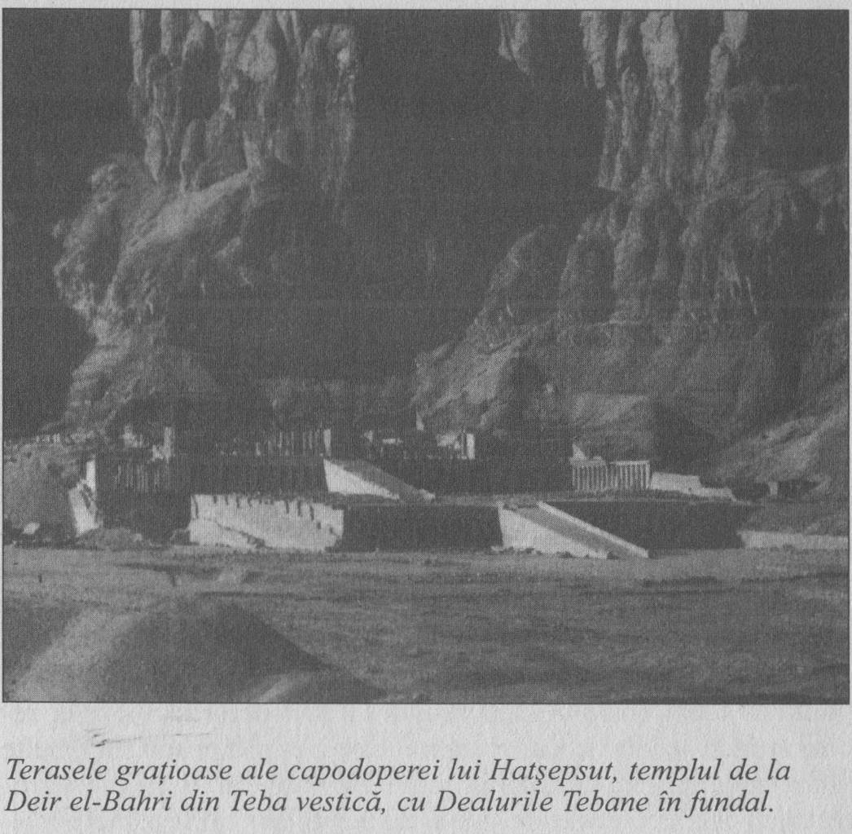

considerată drept cea care asigura exoticul, un rol ce era aşteptat din partea conducătorilor egipteni. Era un aspect economic al afacerii, de vreme ce a avut efectul de a genera un produs extrem de valoros – tămâia – şi dezvăluirea posibilităţii de a putea fi cultivată şi în Egipt, şi astfel desfiinţând negustorii străini. A fost desigur o distragere pentru o armată în rest inutilă şi se poate să-i fi fost profund recunoscătoare. Nu este niciun motiv să o învinovăţim pe aceasta din urmă de evenimentele istorice.
Scenele expediţiei sunt însoţite de un text, care adaugă, printre altele, că o statuie a reginei, îmbarcată din Egipt în acest scop, a fost ridicată în acest pământ îndepărtat. Bucuria cauzată de întreaga călătorie este arătată de ceva care nu a fost notat de comentatori. Spre sfârşitul textului, este redată o listă a produselor din Punt: smirnă şi răşină, terebentină şi balsam, cozi de girafa, tămâie, câini de vânătoare, maimuţe. Această listă este aproape exact aceeaşi care apare într-un roman de dragoste cunoscut drept Tale of the Shipwrecked Sailor (Povestea marinarului naufragiat). Marinarul naufragiat ne e cunoscut doar dintr-un papirus, acum în St Petersburg, dar pare să dateze din Dinastia a XII-a, cu patru sau cinci sute de ani înainte de Hatşepsut. Este o poveste despre un naufragiat care se pomeneşte pe o insulă, împreună cu un şarpe înspăimântător dar benign, care se dovedeşte a fi un magician, şi o figură asemănătoare lui Prospero. Povestea are un element distinct miraculos şi naufragiatul se întoarce până la urmă acasă, împreună cu prietenii pe care i-a văzut înecându-se şi cu lista de obiecte preţioase. Includerea ei în textul reliefurilor Punt-ului a fost menită să-i amintească publicului că aici a fost un miracol modern. Sub Hatşepsut, ficţiunea era reală.
Mulţi dintre copacii de tămâie au fost plantaţi în faţa templului reginei de la Deir el-Bahri, şi rădăcinile câtorva dintre aceştia pot încă fi văzute. Acolo, ei parfumau aerul nopţii, dar acesta probabil că e tot ce au făcut, şi nu este vreo dovadă că tămâia a putut fi obţinută în Teba. Templul Deir el-Bahri a fost dezgropat şi uşor reconstituit în secolul trecut şi artistul care a copiat prima dată multe din scenele sale era un tânăr pe nume Howard Carter. El a fost proiectat cu cele trei terase ale sale aşezate într-un golf în stâncile vestice, şi este una dintre cele mai dramatice, şi, totodată, mai satisfăcătoare privelişti din punct de vedere estetic, din Egipt. Să mergi de la Valea Regilor pe poteca veche care se unduieşte pe vârful dealurilor şi să priveşti în jos la terase e ceva ce nu se şterge din memorie. Eleganţa austeră a scenelor sculptate pe pereţi, echilibrul dintre lumină şi umbră (valea este acum foarte expusă la lumină directă), şi originalitatea designului său face ca templul lui Hatşepsut să fie unic. Ideea teraselor a fost preluată de la monumentul prinţului Mentuhotep, dar arhitecţii lui Hatşepsut au depăşit această lucrare mai timpurie. Contemporanii se poate să fi găsit templul prea unic pentru confort; cu siguranţă, nu a fost nicio încercare de a-l copia. Există câteva elemente care ne pot părea chiar şi nouă anacronice. Potrivit manualelor, coloana dorică a fost elaborată în Grecia, în jurul secolului al VII-lea î.Hr. Colonada nordică a templului Deir el-Bahri e compusă din coloane dorice, cu opt secole înainte de aceasta, şi acesta nu este cel mai timpuriu exemplu al acestui stil în Egipt, deşi folosirea sa în colonade ar putea fi nouă. O secţiune a templului a fost dedicată mitului naşterii divine a lui Hatşepsut, un alt element teologic pe care conducătorii obişnuiţi nu aveau nevoie s-o sublinieze. Zeul Amon a conceput dorinţa de a-şi crea imaginea divină pe pământ, pentru a-şi dezvălui măreţia şi a-şi face voia. El s-a deghizat în Tutmes I, a vizitat-o pe soţia acestui rege şi rezultatul conversaţiei lor discrete a fost Hatşepsut. Amon dăduse Egiptului imaginea sa şi ea era feminină. Cine era bărbat să pună de-o parte ceea ce dorise Amon?
O aversiune similară faţă de micşorare se găseşte într-un context neobişnuit, dar unul tipic pentru această conducătoare. În anul al 16-lea al domniei sale, Hatşepsut a făcut şi a înscris o pereche de obeliscuri din granit în faţa marelui templu al lui Amon din Karnak, pe malul estic,
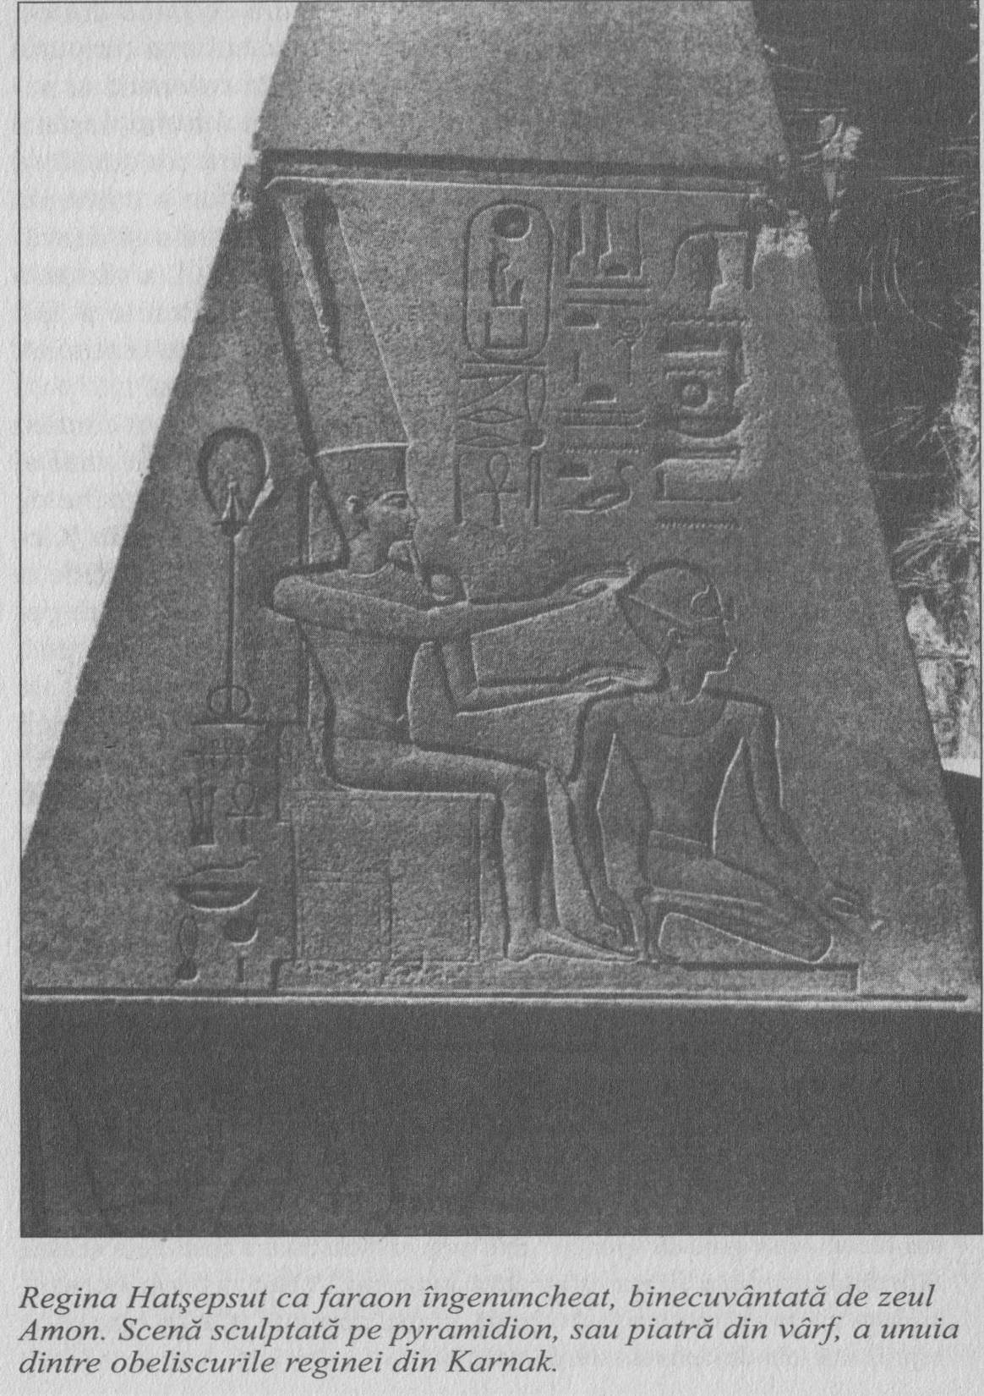
vizavi de Deir el-Bahri. Întreaga lucrare, de la săpat la ridicare, a durat şapte luni şi aceasta nu a fost singura pereche de obeliscuri dedicate de Hatşepsut. În teologia egipteană, obeliscurile erau întruparea în piatră a primei raze de lumină care a creat universul, cu alte cuvinte, ceea ce descriu azi cosmologii drept Big Bang. În inscripţiile obeliscurilor sale, Hatşepsut cunoaşte mintea zeului. Ea este prezentă alături de creator la început şi împărtăşeşte cele mai secrete gânduri ale acestuia; ea este „sămânţa luminoasă a celui atotputernic” şi este, de asemenea, „aurul frumos al regilor”, altă referinţă la electrum, şi o anticipare interesantă a Cleopatrei, care avea să-şi dea titlul de „regină a regilor”. Aceasta nu este nicio metaforă poetică: electrumul era folosit pentru a îmbrăca părţile superioare ale obeliscurilor, pentru a ilustra maiestuozitatea zeului şi, o dată cu ea, a reprezentantului său. Conştiinţa reginei privind locul ei în istorie şi forţa personalităţii ei sunt clarificate din pasaje ca acesta:
Cei care-mi vor vedea monumentul în anii viitori şi vor vorbi despre ce am făcut, aveţi grijă să spuneţi: „Nu ştiu, nu ştiu cum a fost făcut acesta, fasonând un munte de aur ca pe ceva autocreat…” Nici cel care va auzi aceasta nu va spune că a fost o laudă, ci mai degrabă: „Cât de bine o reprezintă, cât de demnă este de tatăl ei.”
Obeliscurile au fost situate în faţa unei săli cu coloane a lui Tutmes I şi din text reiese că el a început ridicarea obeliscurilor. Acest lucru e adevărat pentru Karnak, deşi nu este valabil pentru restul Egiptului. Nu este nicio îndoială că Hatşepsut este preocupată de tatăl ei. El a fost faraon şi acest fapt nu e lipsit de importanţă, dar nu explică frecvenţa cu care este menţionat în inscripţiile sale. Sarcofagul lui Tutmes I a fost descoperit nu în propriul său mormânt, ci în al fiicei sale, unde fusese transferat, probabil, la ordinele ei. Ea intenţiona să petreacă eternitatea cu el. Nici acest fapt nu are precedent. Ea l-a lăsat pe soţul ei, Tutmes al II-lea, unde fusese îngropat şi inscripţiile ei se referă rar la el, deşi şi el fusese faraon şi era tatăl copilei ei, Nefrure. Mama lui Hatşepsut e menţionată rar, cu excepţia naraţiunilor naşterii divine, unde ar fi fost greu de evitat. Preocuparea faţă de Tutmes I se poate să fi fost mitologică şi era cu siguranţă politică; pentru Hatşepsut, mitologia şi politica erau întrepătrunse. Dar trăsătura poate fi personală, cum se găseşte şi la alte femei puternice, deşi nu la toate. Elisabeta I stătea de vorbă cu ambasadorii sub un portret al tatălui ei, Henric al VIII-lea. Benazir Bhutto a făcut o platformă politică din amintirea tatălui ei şi Anna Freud a făcut una intelectuală din imaginea tatălui ei. Niciuna dintre acestea nu este anormală. S-a referit vreodată Tutmes I la fiica sa ca la cel mai bun om din dinastie? Aceasta nu este în totalitate fantezistă: printre inscripţiile reginei există o reformulare, din păcat foarte fragmentară, a unui episod din copilăria ei, când tatăl o proclamă moştenitor al său în faţa curţii. Aceasta se poate să se fi întâmplat, deşi există şanse ca lui Tutmes al III-lea să i se fi dat acest rol. Poate că Hatşepsut a păstrat titlul în absenţa unui pretendent masculin. Sau se poate ca această scenă să fie bazată pe o remarcă la întâmplare făcută faţă de o fată impresionabilă pe care nu a mai uitat-o niciodată?
Hatşepsut a folosit numele tatălui ei ilustru în scopuri politice (ceva ce se poate ca ea să nu fi distins de sentimentele ei personale), dar practic, ea avea nevoie de mai mult. Din fericire, cunoaştem felul în care a menţinut puterea. La începutul domniei ei, ea ar fi putut să se bizuiască pe sfetnicii care-l serviseră pe tatăl sau pe soţul ei, dar după acest stadiu, aproape toţi susţinătorii ei s-au dovedit a fi noi oameni, care datorau puţin sau nimic ierarhiei sau aristocraţiei tradiţionale. Aceştia erau selectaţi de ea, şi-şi dedicau loialitatea doar stăpânei lor regale. Avantajele lui Hatşepsut au fost dublate: ca putea alege oamenii în funcţie de ceea ce percepea ea ca merit, mai degrabă decât cu un simţ al obligaţiei pentru favorurile primite, şi putea fi încrezătoare că, dacă ea cădea de la putere, la fel se va întâmpla şi cu ei. Era în interesul lor s-o ţină pe tron. Akhenaton, urmaş în dinastie, s-a confruntat cu aceeaşi problemă, cu aceeaşi tactică, întrucât şi el era vulnerabil din punct de vedere politic. Angajaţi precum purtătorul de sigiliu, Nehasi, şi Hapusonbe, Înaltul Preot al lui Amon, erau oamenii lui Hatşepsut tot timpul şi acest fapt e vizibil chiar în arhitectura mormintelor lor, care erau situate la o distanţă vizibilă de templul reginei şi ale căror faţade copiau terasele designului său distinctiv. Chiar şi în moarte, ei vor fi oamenii ei. Hatşepsut nu era o regină virgină, ci era o văduvă şi nu este dificil de imaginat o curte unde pretendenţii se înghesuiau să între în graţiile ei.
Nu există niciun dubiu că favoritul era sfetnicul ei, Senenmut. Principalul câmp de acţiune al lui Senenmut este templul de la Deir el-Bahri, unde apare aproape ca un maestru de ceremonii. În unele capele ale acestei construcţii remarcabile există nişte nişe mici, unde este prezentată figura proiectantului său, venerându-i pe zeul Amon alături de stăpâna sa regală. Aceste nişe ar fi fost ascunse în spatele uşilor când erau deschise, dar zeii ar fi ştiut că erau acolo şi este foarte probabil ca acest lucru să fi fost făcut cu aprobarea lui Hatşepsut. Un alt semn al statutului exaltat al lui Senenmut este numirea sa ca tutore al fiicei reginei, şi au supravieţuit statui care îl înfăţişează ghemuit, cu capul prinţesei ivindu-se de pe genunchi. O onoare chiar mai mare a fost faptul că i s-a dat permisiunea să fie îngropat în incinta templului însuşi. La un moment dat, în jurul celui de-al 7-lea an al domniei reginei, mama lui Senenmut a murit şi ea a fost, de asemenea, îngropată în mormântul său din templu. Senenmut a profitat de ocazie pentru a exhuma trupul tatălui său şi a-l reîngropa în ceea ce a devenit cripta familiei. Niciunul dintre părinţi nu are un titlu care să merite o atenţie deosebită, deşi egiptenii, după cum au văzut, erau obsedaţi de titluri. Tatăl lui Senenmut a fost îngropat în sărăcie şi este foarte probabil ca mâna dreaptă a reginei să fi fost născut într-un oraş obscur, poate într-un sat, undeva pe Nil. El îşi datora în întregime cariera lui Hatşepsut. Interesant este că nu se consemnează nicăieri că s-ar fi căsătorit, ceea ce este neobişnuit în Egipt. Cariera lui Walter Raleigh a întâlnit un obstacol considerabil când a îndrăznit să se însoare cu una dintre servitoarele Glorianei. Să se fi întâmplat oare ceva similar şi la curtea lui Hatşepsut?
Cu câţiva ani în urmă, într-un mormânt neterminat din stâncile de deasupra templului lui Hatşepsut, au ieşit la lumină o serie de grafitti-uri. Unul dintre acestea este un desen de amator al lui Senenmut, dar pe alt perete este o schiţă înfăţişând o femeie-faraon Supunându-se pasiv atenţiilor amoroase ale unei figuri masculine. Aceasta poate fi contemporană cu domnia reginei şi ar putea să însemne că relaţia dintre Hatşepsut şi sfetnicul ei cel mai apropiat se zvonea că este mai mult decât arhitecturală.
Dar e dificil să stabileşti ce să înţelegem dintr-o asemenea scenă. Conducătoarele puternice tind să atragă speculaţii de acest fel şi este un fapt dovedit de cazul Cleopatrei şi, cu mai mult fum decât foc, de Ecaterina cea Mare. Alternativ, scena ar putea corespunde unei fantezii a cuiva care a avut timp şi este posibil şi ca ea să fi fost realizată după moartea lui Hatşepsut, când reacţiile ostile la adresa ei puteau să se exprime liber.
Hatşepsut a murit în a zecea zi a celei de-a şasea luni al celui de-al douăzeci şi unulea an al său ca faraon al Egiptului (potrivit sistemului de datare adoptat aici, aceasta ar fi începutul lui februarie, 1458 î.Hr.). Presupunând că era adolescentă când s-a măritat cu Tutmes al II-lea, ea ar fi avut în jur de cincizeci şi cinci de ani. Nepotul ei, Tutmes al III-lea, care fusese ţinut în obscuritate în timpul cât ar fi trebuit să fie o domnie aliată, nu a întârziat să plece în Siria, unde, într-o serie de şaptesprezece campanii strălucite, a reuşit să instaureze o nouă dominaţie egipteană în Orientul Apropiat. Frustrarea sa este uşor de înţeles şi nu ne surprinde când începe să proscrie memoria mătuşii sale. Interesant este că el a aşteptat câţiva ani înainte să încerce aceasta, poate pentru că a fost nevoit să aştepte ca susţinătorii ei puternici să i se alăture acesteia. Se poate ca el să fi rămas înspăimântat de ea şi se poate chiar s-o fi îndrăgit, fiind forţat să acţioneze împotriva amintirii ei din motive de stat. Oricare ar fi motivul, numele ei a început să fie şters de pe monumente, iar obeliscurile ei de la Karnak au fost zidite în aşa fel încât hieroglifele lor să nu mai poată vorbi. Ea dispare din istorie, motiv pentru care nu avem o versiune grecească a numelui ei, spre deosebire de Tutmesiţii şi Ramsesizii care au supravieţuit pentru a fi înregistraţi de Manetho. Trupurile multor faraoni din Regatul Nou au fost descoperite în Valea Regilor, şi se află acum în Muzeul din Cairo. În ceea ce o priveşte pe Hatşepsut, aceasta fie nu se numără printre ei, fie este una dintre anonimi. Ea este recrearea egiptologiei moderne, care este aşa cum ar trebui să fie. Va deveni ea o icoană feminină, un rol pe care l-ar fi înţeles şi savurat, sau va continua ea să-i tulbure pe istorici cum i-a tulburat şi pe câţiva contemporani ai săi?

Capitolul patru

Dreptatea şi Regele Lunii
Horemheb a domnit între cca 1323–1295 î.Hr.

Când Maiestatea sa a venit la tron, templele şi oraşele zeilor şi zeiţelor din Elefantina Aswan, la Prima Cataractă din mlaştinile coastei Deltei erau lăsate în paragină, altarele lor erau ruinate, reduse la movile de buruieni cu spini. Sanctuarele lor erau ceva ce nu mai existase niciodată şi zonele lor înconjurătoare erau o potecă pentru că pământul era răvăşit. Zeii întorseseră spatele acestui pământ. Dacă o armată a fost trimisă în Siria pentru a lărgi graniţele Egiptului, nu s-a înregistrat nicio victorie. Dacă cineva se ruga unui zeu să-l ajute cu ceva, acesta nu i se arăta şi dacă cineva se adresa din acelaşi motiv unei zeiţe, acesta nu i se arăta. Inimile lor erau obosite şi ei distruseseră ce fusese făcut.

Aceste rânduri provin dintr-un Decret de Restaurare al lui Tutankhamon şi descriu consecinţele ereziei. Timp de şapte ani, tronul Egiptului fusese ocupat de Akhenaton, care a venit la tron ca Amenophis al IV-lea, dar şi-a schimbat numele împreună cu convingerile sale religioase, a fost un geniu, dar combinaţia de entuziasm religios şi putere aproape absolută e ceva ce poate dezaxa orice personalitate. Statuile sale portretistice sunt inconfundabile, înfăţişează chipul unui vizionar şi al unui artist de mare imaginaţie, dar este un chip pe care cineva nu s-ar grăbi să-l contrazică. Cum se obişnuieşte în asemenea circumstanţe, oamenii nu-l contraziceau, dar resentimentul şi opoziţia pe care le-a provocat izbucnesc deschis în anii de după moartea sa. Religia lui Akhenaton a fost o formă austeră de monoteism, centrată pe o zeitate pe care a numit-o Aton, discul sau globul soarelui, care conducea fără niciun rival şi fără vreun templu tradiţional propriu. Akhenaton şi-a mutat curtea într-un golf părăsit dintre stâncile estice, cam la 200 de mile (aproximativ 320 km) sud de Cairo-ul modern, un loc pe care l-a ales exact pentru că niciun alt zeu nu fusese venerat aici. Această capitală, căreia reformatorul i-a atribuit epitetul de „Orizontul lui Aton”, este cunoscută egiptologilor printr-un nume inventat arab, Tell el-Amarna, şi la perioada lui Akhenaton şi a succesorilor săi care au trăit puţin, se face de obicei referire prin perioada Amarna. Cu puţin mai mult de 100 de ani în urmă, nu se ştia nimic de Akhenaton şi de religia sa şi este mai mult ca sigur că Cleopatra nu auzise niciodată de el, întrucât el a dispărut din înregistrările istorice chiar mai mult decât Hatşepsut. Oricum, ca o compensaţie, Akhenaton a devenit revoluţionarul freudian postmodernist şi figura chinuită pe care secolul al XX-lea aştepta să o creeze, iar despre el şi despre Nefertiti s-au scris cărţi, s-au făcut filme şi există chiar o operă dedicată lor.
Ce a cauzat reacţia contemporană împotriva acestui ins excepţional? Un admirator ar spune că ideile religioase pe care el a încercat să le implanteze au fost prea înalte pentru ca anticii să le contempleze şi egiptenii nu erau pregătiţi pentru un asemenea om. Un sceptic ar putea răspunde spunând că toţi fanaticii religioşi sunt insuportabili şi egiptenii au arătat o dezaprobare sănătoasă faţă de Aton şi de intermediarul său autoproclamat; de fapt, artiştii lui Akhenaton l-au descris ca având un trup distorsionat şi nu ar fi greu de crezut că el avea şi o minte distorsionată. În plus, Nefertiti, consoarta sa, poate fi văzută ca una dintre cele mai manipulante Prime Doamne din istoria egipteană, din moment ce a fost aproape de a fi o conducătoare asociată cu soţul ei şi se poate să fi devenit astfel atât în doctrină, cât şi în practică. A doua dintre aceste interpretări poate fi apropiată de ceea ce credeau duşmanii lui Akhenaton, dar prima este mult mai dificil de susţinut. Religia lui Akhenaton a fost monoteistă, dar o asemenea idee nu era neobişnuită în Egiptul antic şi am întâlnit un exemplu bun în textul atribuit zeului creator citat la pagina 25. Expresii ca „zeu” sau „zeul” (odată, în limba egipteană exista articol hotărât) nu erau neobişnuite. Cum se obişnuieşte în expresiile religioase, pot fi folosite la câteva niveluri deodată, pentru a se referi fie la zeul particular al unei situaţii sau localităţi, fie pentru a distinge lumea divinului opusă lumii bărbaţilor şi femeilor sau ca echivalent al termenilor universali ca Stăpânul Universului. O tendinţă monoteistă a fost prezentă în religia egipteană şi unii egipteni se poate să fi răspuns afirmativ la întrebarea: „Crezi că există un principiu în spatele multitudinii de zei pe care-i venerezi?”. În Sais, în Deltă, de exemplu, era o zeiţă virgină care a născut soarele la începutul timpului printr-o formă de partenogeneză. La Esna, în Egiptul Superior, aceeaşi zeiţă locuieşte în templu cu zeul Chnum şi cei doi procreează un copil al lor foarte diferit. La Aswan, acelaşi zeu are o soţie care era iniţial nubiană şi au împreună o fiică, o zeiţă mai degrabă împrumutată numită Anoukis, cu o rochie cu glugă din pene şi o gazelă ca animal de companie.
Un mod de a ieşi din această promiscuitate ar fi să spunem că acestea sunt tradiţii locale vechi de când lumea, pe care nu ar fi practic să le modificăm, dar aceasta nu se poate să fi satisfăcut pe cineva care se gândea mult şi bine la problemă. Monoteismul de un fel nenumit ar fi fost un răspuns mai complex. Comemoratori clasici de mai târziu ca Iamblichus afirmă direct că acea religie egipteană venera un zeu suprem, dar aceştia sunt scriitori neoplatonici, şi neoplatonicii erau înclinaţi spre argumente de
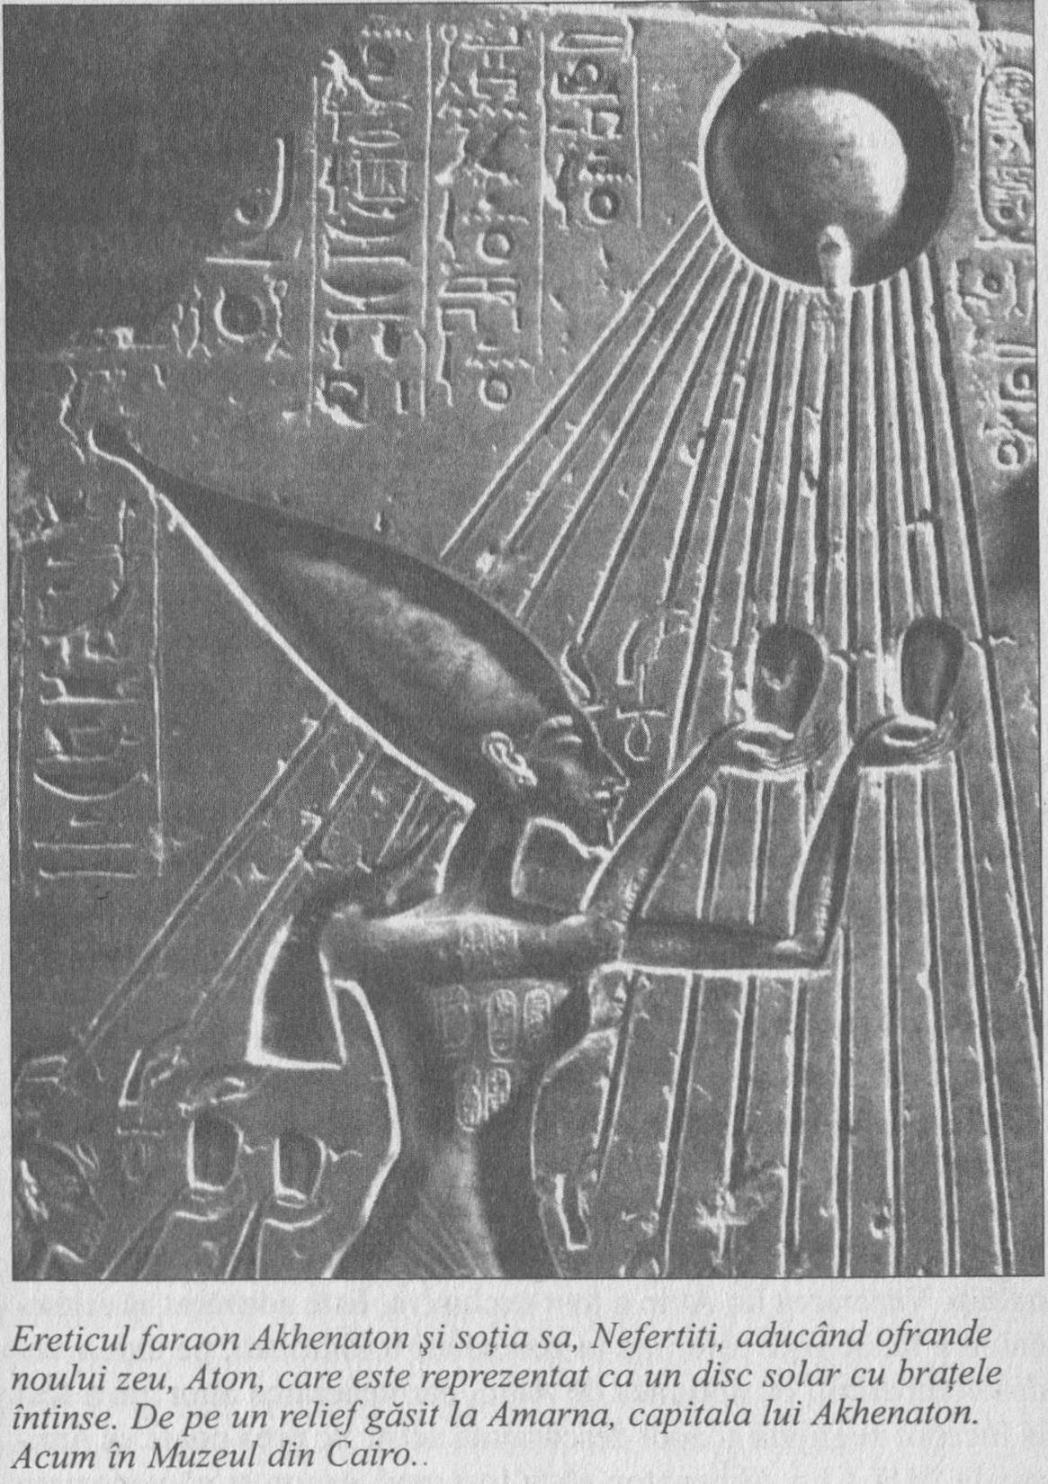
acest fel. O abordare mai sigură este să spunem că religia egipteană permitea monoteismul, dar nu căuta să-l impună. Nenumăraţii zei şi zeiţe pot fi văzuţi ca o manifestare a unei realităţi nenumite, dar ei erau, de asemenea, valabili în felul lor.
În acest punct, revoluţia lui Akhenaton a întâmpinat câteva dificultăţi. Venerarea lui Aton a fost exclusivă. Este adevărat că Akhenaton a făcut nişte referinţe la zeii solari tradiţionali, pe care-i vedea compatibili cu noţiunea de Aton, dar venerarea altor zei a fost la început neglijată şi apoi descurajată activ. Se prea poate ca principala ţintă a lui Akhenaton să fi fost zeul Amon şi că venerarea acestui zeu era privită drept „marea minciună” pe care tatăl şi bunicul său au ascultat-o, dar pe care el a declarat că n-o va asculta. Într-un asemenea caz, alţi zei puteau fi priviţi drept simple aberaţii care s-ar risipi imediat ce Amon ar fi fost răsturnat de pe tron. Oricum, există situaţii în care până şi cuvântul la plural „zei” este ciopârţit din inscripţii şi este posibil ca şi acest fapt să fi fost făcut la ordinele lui Akhenaton. Ceea ce făcea regele a lovit din plin toleranţa diversităţii pe care egiptenii nu numai că o acceptau, dar se şi mândreau cu ea. Pentru Akhenaton, exclusivitatea era extensia logică a principiului lui Ma’at, sau armonia adevărată, o idee pe care a adoptat-o ca emblemă proprie. Pentru contemporani, acesta a fost un fanatism şi fanatismul nu era o parte a lui Ma’at, care amintea de o zeiţă, deşi era una abstractă.
Decretul de Restaurare al lui Tutankhamon dă un alt motiv pentru ura pe care a dezlănţuit-o Akhenaton. Potrivit acestuia, economia templelor era ruinată. Aceasta este o afirmaţie politică şi nu este neobişnuit ca politicienii să pretindă că au moştenit o dezordine de la regimul precedent. Dar sursele egiptene nu fac în mod normal afirmaţii de acest fel, întrucât acest lucru ar atrage după sine riscul invocării pedepsei divine. Situaţia din Stela Restaurării poate fi exagerată, dar adevărul esenţial răzbate când avem în vedere rolul jucat de temple în economia egipteană. Aceste fundaţii nu erau doar ecleziastice. Ele puteau fi pământuri de proprietate extinse şi ale patronilor industriilor, precum fabricarea lânii şi prelucrarea metalelor. Templele mai mari erau şi furnizoare majore de locuri de muncă. În Egiptul antic, spre deosebire de Europa medievală, nu era nicio scindare între Biserică şi stat, deşi interesele celor două se puteau ciocni ocazional. În loc de aceasta, „Biserica” egipteană era o parte integrantă a statului şi o provocare pentru sănătatea economică a acesteia ar fi rezultat în defavoarea celeilalte. Dacă opoziţia lui Akhenaton faţă de religia convenţională a dus la închiderea templelor, cum pare sigur în cazul lui Amon şi al asociaţilor săi, ar fi urmat dezbinarea comunităţii locale. Acest fapt inevitabil a avut un efect de domino asupra economiei naţionale, întrucât aceasta depindea în cea mai mare măsură de redistribuirea resurselor locale. Faptul că Akhenaton a distras bogăţia din templele tradiţionale spre cultul propriului său zeu nu ar fi compensat aceasta; dimpotrivă, ar fi exacerbat lucrurile. Egiptul după moartea lui Akhenaton avea probleme şi acest fapt ar fi fost văzut inevitabil ca rezultatul unei furii divine. Povara abaterii acestei furii a căzut pe umerii tânărului care i-a urmat lui Akhenaton şi succesorului său efemer la tron. Acest copil a fost iniţial numit Tutankhaton („Imaginea vie a lui Aton”) şi se crede tot mai mult că a fost fiul lui Akhenaton din partea soţiei sale secunde.
Data exactă a Decretului de Restaurare nu este cunoscută, dar Tutankhamon, cum devenise atunci, nu putea să fie într-o adolescenţă prea înaintată când a fost uns rege. Avea puţin peste optsprezece ani când a murit, după o domnie care s-a întins pe zece ani. De aceea, avem nevoie să întrebăm cine a scris cu adevărat acest decret.
Horemheb era un provincial, care era originar din oraşul Hansu din Orientul Mijlociu. Faptul că oraşul era obscur nu trebuie să implice că el era la fel, şi e posibil, dat fiind nivelul său de educaţie, ca el să provină din rândul erudiţilor locali. Oricum, Horemheb părea să nu fi avut nicio legătură cu aristocraţia şi trebuie să-şi fi croit drumul de la administraţia militară şi politică de rutină la domnie, mai degrabă prin abilitate decât prin patronaj. Felul în care a făcut-o a fost prin armată şi multe manuale îl descriu pur şi simplu ca un soldat. Aceasta induce în eroare: primii ani ai carierei lui Horemheb trebuie să fi fost petrecuţi sub Akhenaton. Acest conducător nu a fost un pacifist desăvârşit cum este numit uneori, dar, ca şi în cazul lui Hatşepsut, rolul armatei trebuie să fi fost mult circumscris sub conducerea lui. Reliefurile din capitala lui Akhenaton, Amarna, dau impresia că principala funcţie a armatei în timpul acestei perioade era să păzească faraonul şi să asigure un fundal festivităţilor care caracterizau noul cult. Majoritatea activităţilor lui Horemheb ar fi fost administrative, fie că erau în noua capitală sau altundeva în ţară. El ştia cum să ţină dosare şi se poate ca ele să fi funcţionat ca memorie colectivă a perioadei sale de administraţie. Un astfel de om nu este o ameninţare pentru regim, din moment ce este privit ca o pereche sigură de mâini. Cariera sa nu ar fi fost lineară după modelul modern. Probabil că el a mers de la o sarcină la alta, mergând mai degrabă în zigzag decât într-un cursus honorum. Acest fapt nu era neobişnuit în Egiptul antic şi avea anumite avantaje în vremuri de restrişte. Horemheb se poate să fi fost un adept al noţiunii de a rămâne Numărul Doi, în special într-o situaţie în care Numărul Unu era imposibil de atins.
Acest aspect al lui Horemheb explică modul în care a ales să fie reprezentat, adică drept scrib. Există statui din perioada de apogeu a carierei sale seculare, care-l prezintă stând pe vine umil, cu instrumentul de scris şi papirusul în mână. Câteva din inscripţiile sale mai târzii accentuează devotamentul său faţă de zeul Toth şi aceasta este foarte de înţeles la un scrib, dat fiind faptul

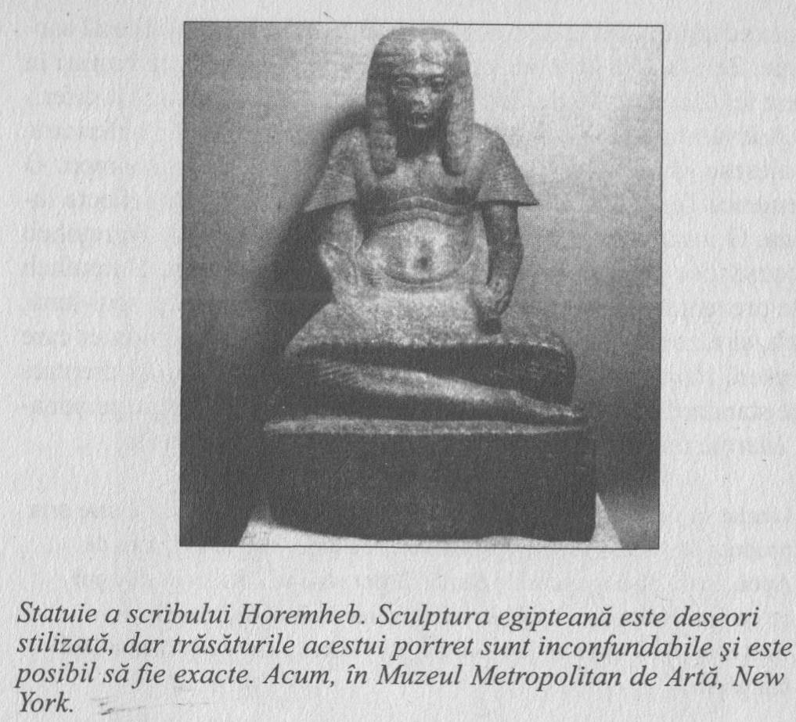

că Toth era zeul scrisului, învăţăturii şi calculelor. Acesta este direct, dar se poate să mai fi fost un motiv pentru care Horemheb îşi arăta recunoştinţa acestei divinităţi. Toth era zeul lunii, a cărui importanţă în măsurarea timpului şi a anotimpurilor era supremă. Oricum, luna era, de asemenea, reflecţia credincioasă a soarelui. Este posibil ca egiptenii să fi constatat prin observaţie că luna străluceşte prin lumină reflectată. Nu ar fi fost dificil de ajuns la o asemenea descoperire şi ar fi fost compatibilă cu mitologia tradiţională. Potrivit acesteia, luna, care-şi ţine mereu faţa îndreptată spre zeul-soare, era executantul său credincios; existenţa sa deriva din această asociaţie. Zeul-soare Aton nu ar fi fost dispus să-şi împartă lumina în acest fel, dar situaţia de după moartea lui Akhenaton a fost diferită. Adevăratul zeu-soare era din nou pe pământ, dar, din nefericire, el alesese să se încarneze în trupul unui copil, Tutankhamon. O asemenea fiinţă solară avea nevoie de cineva care să-i reflecte lumina. O inscripţie de pe o stelă din mormântul pe care Horemheb îl construise pentru sine la Sakkara clarifică acest fapt. Horemheb este prezentat în adoraţie în faţa zeului-soare, Horakhty, zeul-lună, Toth, şi a zeiţei Ma’at, personificarea adevărului şi armoniei care fuseseră răpite de eretici. Combinaţia dintre zeul lunii şi dreptate este standard la Horemheb şi este aproape de a fi o religie personală. Marele om i se adresează lui Toth după cum urmează:

Lăudat să fii, Toth, stăpân al Hermopolisului, care a ajuns să existe prin propriul său acord şi nu a fost născut, zeu unic, stăpân al Lumii de Apoi… care distinge limbile pământurilor străine… fie ca tu să-l pui pe scribul Horemheb lângă suveran, chiar dacă tu eşti Stăpânul Universului, în felul în care i-ai dat lui Horemheb viaţă când a ieşit din pântec.

Alt text din acelaşi mormânt redă în detaliu poziţia pe care a atins-o Horemheb sub domnia regelui-copil:

Mai mare decât cel mare, mai puternic decât cel puternic… care-l urmează pe rege în călătoriile sale pe pământul sudic şi nordic… ales de regele întregului Egipt să îndeplinească guvernarea celor două maluri ale Nilului… general al stăpânului celor Două Tărâmuri… care îl însoţise pe stăpânul său pe câmpul de luptă în ziua înfrângerii asiaticilor.

Există două probleme aici. Una se referă la cariera militară a lui Horemheb care avansase, întrucât el este acum comandantul armatei egiptene, deşi chiar şi aici probabil că principala lui sarcină era administrativă. Interesant este că el a preluat comanda bătăliei cu o oarecare mediocritate, probabil într-o ambuscadă de rutină mai degrabă decât într-o victorie majoră, fiindcă nu mai auzim nimic despre ea. Oricum, mesajul esenţial al acestui text este de altă natură, de vreme ce el îl descrie pe Horemheb drept echivalentul unui rege adjunct. Numiri de acest fel se poate să fi fost făcute mai devreme în istoria egipteană, deoarece din când în când ar fi fost nevoie de ele, dar aceasta este prima pe care o putem documenta. Horemheb devenise luna pentru soarele lui Tutankhamon, şi nu este niciun motiv să căutăm mai departe pentru a-l găsi pe autorul decretului care restaura vechea religie.
Mormântul pe care-l construise regentul la Sakkara este acum cunoscut a fi cel mai remarcabil din Egipt. A fost dezgropat pentru prima dată în primii ani ai secolului al XIX-lea, dar nu a fost făcut niciun plan al mormântului şi multe dintre reliefurile sale au fost tăiate de pe pereţi, sfârşind în colecţii din vest. Oricum, la mijlocul anilor 1970, locul a fost redescoperit într-o expediţie comună a Societăţii de Explorare a Egiptului şi a Rijksmuseum van Oudheden din Leiden, Olanda, în urma căreia a devenit posibil să-l documentăm ştiinţific. Zona în care a fost construit mormântul este una dintre cele mai prestigioase din necropola memfită, privind de sus câmpia inundată şi locul capitalei, şi conţinea, de asemenea, mormintele unor demnitari ca May, cancelarul vistieriei sub Tutankhamon. Deasupra, complexul lui Horemheb seamănă cu un templu de mărime
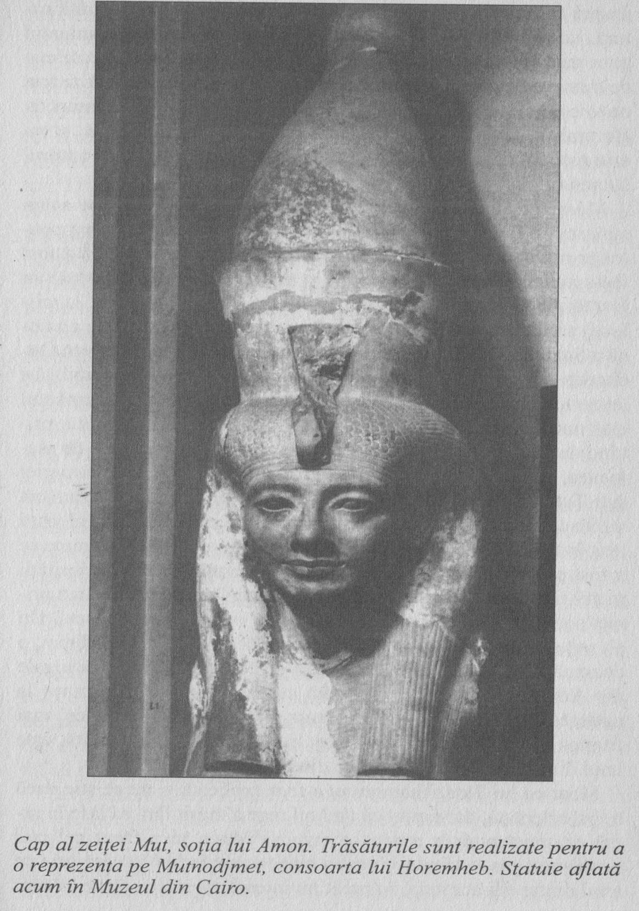
mijlocie, potrivit pentru adjunctul unui zeu, în timp ce sub pământ există un adevărat labirint, de vreme ce a fost proiectat ca loc de odihnă al lui Horemheb şi a majorităţii membrilor familiei sale. Un puţ a fost făcut pentru îngroparea primei soţii a lui Horemheb, al cărui nume este încă necunoscut. Un alt puţ era locul de odihnă al celei de-a doua soţii, Mutnodjmet, o doamnă despre care se crede uneori că este rudă a familiei regale din Amarna. Dovezile în legătură cu ea sugerează că a murit la naştere. Când a fost terminat, acest monument ar fi fost cel mai frumos mormânt privat din Egipt şi, în starea sa restaurată, este unul dintre obiectivele turistice din Sakkara.
Moartea lui Tutankhamon nu a fost explicată şi nu se ştie dacă a fost aşteptată, dar faptul că tânărul rege a murit fără să lase în urmă un moştenitor a produs o criză. Văduva sa a făcut cel mai neobişnuit pas, scriindu-i regelui hitiţilor, cerându-i în căsătorie pe unul dintre fiii acestuia, întrucât nu intenţiona să se mărite cu niciunul dintre sfetnicii soţului ei. Prinţul hitit a murit în circumstanţe misterioase în drum spre Egipt, un incident ce a adus ambele puteri în pragul războiului. Horemheb, un şef al armatei, trebuie să fi fost implicat în aceste evenimente, dar faptul surprinzător este acela că el nu devine succesorul lui Tutankhamon. În schimb, acest rol îi revine Înaltului Preot al lui Amon, Ay, un supravieţuitor din perioada Amarna, care a fost probabil frate al mamei lui Akhenaton. Legăturile lui Ay cu familia regală se poate să fi constituit un factor în această privinţă, dar Horemheb avea probabil tot sprijinul armatei. Faptul că Horemheb nu a profitat de acest avantaj naşte suspiciunea că perechea făcuse o înţelegere. Ay era cel mai în vârstă dintre cei doi candidaţi şi avea sprijinul preoţimii lui Amon. El putea fi izgonit, dar aceasta ar fi dus la un război civil, pe lângă conflictul militar cu hitiţii. Opţiunea mai uşoară ar fi să-l lase să domnească cât timp trăia, în schimbul unei garanţii că Horemheb îi va urma. Şansele de supravieţuire în Egiptul antic erau oarecum diferite de cele ale lumii moderne, dar şansele erau încă de partea lui Horemheb. Poate că el a ajuns să preţuiască poziţia de adjunct şi a fost mulţumit să-l lase pe Ay să bea din ceea ce s-a dovedit a fi o cupă otrăvită. Aşa cum a fost, domnia lui Ay a durat patru ani.
Am observat tendinţa lui Horemheb de a prinde evenimentele politice în capcanele mitologiei şi aceasta se poate să fi fost o trăsătură originală a personalităţii sale. Decretele pe care le-a emis ca rege au un ton realist şi este clar că a avut puţine iluzii privind natura umană. Oricum, aceasta nu trebuie să însemne că pioşenia sa a fost ipocrită, deoarece el ar fi simţit că zeii, care fuseseră ofensaţi de Akhenaton, îl ghidau pentru a face restaurarea necesară. Membrii forţelor armate îşi riscă vieţile şi au tendinţa de a nu întoarce spatele religiei, fie că sunt antici sau moderni. Cum se spune, nu există atei într-o ambarcaţiune. Horemheb nu a fost teolog, dar el a simţit că politica practică şi voinţa divină mergeau mână-n mână şi de aceasta era nevoie la acea vreme.
Textul Încoronării al lui Horemheb este în principal cunoscut de pe o statuie prezentându-l pe rege, împreună cu regina sa, Mutnodjmet, care se află acum în Museo Egizio din Torino. Textul e scris pe spatele tronului cuplului. În această lungă inscripţie, Horemheb e reprezentat ca protejatul zeului oraşului său de baştină, Horus de Hansu. Acest zeu îl selectase pentru a fi rege, înainte ca el să se fi născut (se poate suspecta o gândire retrospectivă intenţionată aici) şi l-a luat sub aripa sa protectoare. Între timp, Horemheb a devenit „retor şef” al celor Două Tărâmuri, care poate fi doar un alt fel de a se referi la regenţa sa. O dată, el spune că a fost chemat să calmeze palatul când căzuse pradă furiei. Unii au înţeles aceasta ca pe o referinţă la Akhenaton, a cărui personalitate se prea poate să fi fost instabilă, dar faptul că acest lucru s-a petrecut pe când Horemheb era regent ne duce cu gândul la perioada domniei lui Tutankhamon. În acest caz, avem de-a face fie cu o criză copilărească, fie cu un complot al sfetnicilor rivali pentru a-l discredita pe Horemheb. Dacă acest episod s-a întâmplat în timpul domniei lui Ay, atunci acesta ar semnifica un salt temporar în pactul dintre cei doi bărbaţi. În acest moment din text, Horemheb este sub protecţia nu a zeului său local, ci sub a lui Toth, scribul lunii care era patronul său principal. Aceşti zei iau efectiv locul părinţilor pământeni şi este interesant că Horemheb nu-şi pomeneşte niciodată mama sau tatăl.
Când a venit timpul ca Horemheb să între în drepturile aşa-numitei moşteniri, textul descrie cum Horus din Hansu a pornit pe Nil spre templele din Luxor şi Karnak, unde l-a prezentat pe fiul său adoptiv drept stăpânul de drept al Egiptului. Amon, zeul Tebei, a văzut imediat că acest fapt era corect şi l-a încoronat acolo şi atunci (cca 1323 î.Hr.). Acesta este un mod neobişnuit pentru un rege al Egiptului de a-şi începe domnia, dar alianţa dintre zeii Horus şi Amon poate fi cu uşurinţă văzută ca expresia mitologică a afacerii dintre Horemheb şi Ay, fostul preot al lui Amon.
După încoronarea din Teba, Horemheb pleacă în nord, unde renovează templele zeilor, care au fost găsite „în păragină, dintr-o vreme mai de demult”. El restaurează imaginile zeilor, le reaprovizionează templele şi le umple cu preoţi şi acoliţi, luaţi din armată. Ultimul punct este important, întrucât îl prezintă pe rege întorcându-se la baza naturală a puterii sale. Armata îi fusese loială timp de douăzeci de ani sau mai mult şi era vremea să-i răsplătească. Această parte a Textului Încoronării copiază evenimentele Decretului de Restaurare al lui Tutankhamon, dar, cum cel din urmă a fost lucrarea lui Horemheb, anacronismul este de înţeles. Horemheb era adevăratul restaurator al vechii religii, iar zeii şi oamenii aveau să o afle.
Mai multe indicii privind natura domniei lui Horemheb sunt conţinute într-un edict judiciar găsit în faţa celui de-al Nouălea Pilon al templului din Karnak. Acest text este unul dintre cele mai cuprinzătoare tratate de reformă socială din Egiptul antic care au supravieţuit. În mod esenţial, noul rege parcurge o listă de abuzuri care predomină pe pământ, le denunţă şi stabileşte pedepse, multe dintre ele severe. Majoritatea savanţilor au înţeles acest text ca un comentariu asupra stării Egiptului după moartea lui Akhenaton, dar Horemheb nu menţionează niciodată acest lucru, deşi ar fi putut face capital politic din aceasta. Unul dintre abuzuri, rechiziţionarea proviziilor de la primarii locali de către oficiali sub motivaţii false, e declarat încă de la Tutmes al III-lea, succesorul lui Hatşepsut. Este posibil ca edictul să fie un tratat complet de probleme, unele de lungă durată, în timp ce altele se poate să fi fost exagerate de instabilitatea economică, cauzată de perioada Amarna. Oricare ar fi istoria sa, textul îl reprezintă pe Horemheb devotat laturii sale de scrib, întinzând mâna după instrumentul de scris şi sulul de papirus şi scriind remediile sale pentru o guvernare mai bună. Este semnificativ faptul că primul abuz pe care-l abordează este unul care este atribuit armatei; Horemheb avea cu siguranţă încrederea şi puterea de a aborda nedreptatea oriunde apărea, chiar şi în jurul propriilor susţinători. Membri ai forţelor armate care au confiscat pe nedrept bărci folosite în serviciul guvernului aveau să fie pedepsiţi cu amputarea nasului şi exilul în regiunea Sile, pe frontiera cu Sinai. Aceasta sună a fi o pedeapsă adecvată, deşi se poate să fi fost blândă în comparaţie cu alternativele disponibile.
Soldaţii îşi făcuseră obiceiul să între în casele private şi să rechiziţioneze pieile de animale, ceea ce sugerează că era o criză de piele în unele părţi ale ţării. Pielea era esenţială pentru armura de corp şi pentru anumite arme, dar pedeapsa pentru un soldat care era prins furând-o a fost fixată la o sută de lovituri şi cinci răni deschise. Să sperăm, de dragul soldaţilor, că numărul animalelor din ţară era în creştere. În schimb, au fost remise anumite taxe remise, cum ar fi aceea percepută la curţile de justiţie pentru argint şi aur, întrucât exigenţa acestor taxe a dus la malpraxis. Costul acestei remiteri trebuie să fi căzut pe umerii coroanei şi gradul în care Horemheb era pregătit să aplice dreptatea devine clar.
Angajaţii de stat aveau să fie răsplătiţi mai bine decât înainte, în special cu ocaziile publice când faraonul se amesteca cu familia sa; şi aici regele e pregătit să pună banul jos, de vreme ce el ştie că servitorii civili plătiţi slab şi nemulţumiţi sunt o sursă de corupţie. Tonul clauzelor Edictului poate fi cântărit din următorul extras, care tratează cazuri de escrocherie:

Cât îi priveşte pe acei dresori de maimuţe care cutreieră nordul şi sudul percepând taxe, storcând grâne de la cetăţeni folosind o măsură-oipe de 50 de hin şi apoi schimbându-le… în timp ce alţii merg în direcţia opusă, solicitând o oipe de la indivizi particulari ca de drept… Maiestatea mea ordonă ca aceştia să fie opriţi, pentru a-i împiedica să înşele persoane printr-o asemenea fraudă.

Un hin este o măsură de aproximativ jumătate de litru, şi adevărata rată de schimb era de patruzeci la oipe, în loc de cincizeci. Diferenţa nu este infimă. Termenul dresori de maimuţe nu trebuie luat mot à mot, ci probabil că este echivalentul de la sfârşitul Dinastiei a XVIII-a pentru „meschin”. Este de la sine înţeles că adevăraţii dresori de maimuţe nu puteau să facă nimic să merite o asemenea reputaţie nedreaptă. Există şi alte expresii colorate în acest text, pe care Horemheb se poate să le fi cules în timpul carierei sale din armată. Edictul lui Horemheb este un exemplu impresionant de legislaţie, şi nu numai pentru că este înrădăcinat într-o cunoaştere a naturii umane.
Horemheb se pare că nu a avut copii; sau cel puţin, niciun fiu de-al său nu a supravieţuit până la a fi adult. Soluţia pe care el a găsit-o acestei probleme este tipic de isteaţă. El a apelat la un locotenent de-al său pe nume Pramesse („Zeul-soare este cel ce l-a născut”). Acest bărbat era originar din Deltă şi, deci, nepângărit de aristocraţiile din Memfis şi Teba, fără a mai menţiona Amarna. Cu mult înainte, locotenentul a devenit vizir, echivalentul unui prim-ministru într-o monarhie politică, şi în cele din urmă a fost făcut adjunct al regelui, exact cum fusese Horemheb însuşi sub Tutankhamon. Aranjamentul a mers la fel de bine şi, pe parcurs, Pramesse a renunţat la atributul vulgar din faţa numelui, urmându-i maestrului său ca Ramses I. Mai târziu, istoricii au considerat acest eveniment drept începutul dinastiei următoare, întrucât numele regal Ramses devenise atât de comun în generaţiile următoare, încât era de înţeles să începi cu cel care începea obiceiul, dar contemporanii au considerat că Horemheb era adevăratul fondator al dinastiei şi s-a dezvoltat un cult postum în jurul său în această calitate. Acest fapt reiese din cele găsite în mormântul memfit al lui Horemheb, care a devenit un punct central pentru membrii clanului ramsesid. Mormântul a fost păstrat pentru propria familie a lui Horemheb şi scenele de pe pereţi au fost modificate prin adăugarea cobrei regale, uraeus-ul, în fruntea proprietarului. Se poate ca şi Horemheb însuşi să fie îngropat acolo, dar tradiţia şi teologia se opuneau. În schimb, el a mers înainte cu un mormânt din Valea Regilor bogat ornamentat, dar monoton, cum doar mormintele regilor pot fi în Egiptul antic, cu zei în procesiuni pe pereţi şi întâmpinându-şi la nesfârşit noul coleg în viaţa de apoi. Poate că deschizătura Numărul Doi avea compensaţiile ei în cele din urmă.
Raritatea datelor cu ani în domnia lui Horemheb este o problemă. Cel mai cunoscut cu siguranţă este un an 13, care apare pe o inscripţie din mormântul din Memfis. O inscripţie a anului 16 a fost publicată, menţionând o campanie altfel necunoscută departe în Siria, dar această inscripţie se crede a fi un fals. Figura celor şaisprezece ani e plauzibilă, dată fiind vârsta probabilă a lui Horemheb la momentul ascensiunii, dar problema e complicată de un text ulterior din domnia lui Ramses al II-lea, care e cunoscut ca Inscripţia lui Mose. Aceasta este o relatare a unui caz legal privind proprietatea unei parcele de pământ, o dispută ce s-a întins pe mai multe generaţii. La un moment dat, povestitorul se referă la evenimente ce au avut loc înaintea vremii sale şi pe care le înscrie în anul 59 al lui Horemheb. Este posibil ca Horemheb să fi ajuns vreodată la o dată atât de avansată, iar istoricii sunt de acord că acesta este un număr artificial care încorporează anii lui Akhenaton şi ai succesorilor săi efemeri în domnia generalului care i-a înlocuit. Acesta a fost un mod folositor de a şterge orice urmă de ateism din documente şi, de asemenea, de a crea omul despre care se credea că este fondatorul erei noi cu o perioadă mai impresionantă de guvernământ. Dacă aceasta este explicaţia, referinţa lui Mose implică faptul că adevărata domnie a lui Horemheb a durat cel puţin douăzeci şi şapte de ani. O menţiune a anului 27 se găseşte pe un grafitti din propriul templu mortuar al regelui, dar acesta poate fi un document dintr-o domnie ulterioară, şi deci ar fi irelevant. Acum, pur şi simplu nu ştim cât timp i-au permis Horus din Hansu şi Toth din Hermopolis lui Horemheb să conducă Egiptul. Această problemă are implicaţii deosebite pentru cronologia perioadei ce i-a precedat, dar este de o mai mică importanţă când ajungem să luăm în seamă rolul soldatului-rege în istoria egipteană.
Unii istorici ai acestei perioade au ridicat întrebarea dacă Horemheb a fost un reformator sau un reacţionar. Această întrebare nu este directă. Un fel de a te ocupa de ea este să i te sustragi, negând faptul că distincţia este una validă, dar şi aceasta ridică probleme. Horemheb a trăit în perioada consecinţelor unei reforme drastice, cea a lui Akhenaton. Această reformă a mers prost şi remediul consta în anularea a ceea ce avusese loc. În acest sens, Horemheb este un reacţionar, dar aceasta nu trebuie să însemne că a întors spatele impulsului de a face lucrurile să funcţioneze mai just. Se poate ca el să se fi văzut ca restaurând un stat preistoric de bunăstare, care fusese subminat de fanatism, dar cunoştinţele sale cu privire la slăbiciunea umană l-ar fi atenţionat că întoarcerea ceasului înapoi la o vârstă imaginată a inocenţei nu era întregul răspuns. În termeni moderni, el poate fi plasat la capătul progresiv al tendinţei conservatoare, care este un fel de paradox, deşi centrul-dreapta poate fi o atitudine efectivă, dacă se doreşte ca lucrurile să fie făcute. Propria estimare a lui Horemheb despre el însuşi este conţinută în epilogul Edictului său, unde spune:

Atâta timp cât viaţa mea pe pământ rămâne, ea va fi petrecută făcând momente pentru zei. Eu voi fi reînnoit neîncetat, ca şi luna… ale cărei odrasle revărsau lumină pe capetele pământului, asemenea discului zeului-soare.

Prin „monumente”, egiptenii înţelegeau opere de dreptate şi pietate, precum şi clădiri făcute din piatră, şi reforma ar fi fost la fel de plăcută şi zeilor. Epitetul implicând luna poate părea bizar minţii moderne, dar nu a fost aşa pentru Horemheb. Este o referinţă făcută la zeul Toth, care i-a ghidat viaţa şi este o amintire a poziţiei pe care a deţinut-o sub o serie de regi ai soarelui. El aminteşte, de asemenea, un pasaj din Înţelepciunea lui Amenemope, un text etic şi filosofic care nu este mult îndepărtat temporal de Horemheb. În acest text, luna este ochiul dreptăţii, a cărei faţă priveşte la cel ce face rău chiar în întunericul în care încearcă să se ascundă. Astfel a ales Horemheb să fie ţinut minte.

Capitolul cinci

Primul egiptolog
Khaemwise, cca 1285–1225 î.Hr.

Ramses al II-lea este cel mai celebru faraon şi nu e nicio îndoială că a intenţionat să fie aşa. El este Jupiterul sistemului faraonic şi acest epitet este potrivit, întrucât planeta gigantică este strălucitoare de la distanţă, dar este în esenţă un bulgăre de gaz. Ramses al II-lea, al cărui nume de tron a dat în cele din urmă naştere Ozymandias-ului lui Strabon şi Shelley, este echivalentul hieroglific al aerului cald. Numele său este azi cunoscut fiecărui băiat ce se ocupă de măgari şi fiecărui agent de publicitate turistică din Valea Nilului, cum ar şi trebui de altfel. Oricum, adevărul e că Ramses a câştigat viaţa de apoi pe care şi-a dorit-o: mumia sa este transportată cu avionul la Paris pentru a fi expusă şi a i se face din nou autopsia şi o serie de best-selleruri din holul aeroporturilor scrise de un autor francez spun povestea vieţii lui milioanelor de cititori. Yul Brynner a prins esenţa personalităţii sale în filmul The Ten Commandments (Cele zece porunci) şi este deseori privit drept faraonul exodului. Istoria din spatele acesteia a fost mult dezbătută, dar este o mică îndoială că personajul lui Ramses s-ar potrivi cu conducătorul arogant care respinge cerinţele divine. Bătălia sa împotriva hitiţilor de la Kadeş, în Siria, a fost aproape de o înfrângere, cauzată de un eşec elementar al inteligenţei militare, şi salvată doar de sosirea în ultimul moment a întăririlor de pe coasta libaneză. În relatarea lui Ramses, care figurează în mare pe multe dintre monumentele sale, această înfrângere aproape se transformă în mama tuturor victoriilor. James Baikie (1866–1931), un cleric scoţian cu o tentă vicleană, care a scris un ghid excelent al monumentelor Egiptului, fără a simţi vreodată nevoia să viziteze locul, a descris bătălia: „Curtea egipteană, ne putem imagina, trebuie să fi fost uşor sătulă de toată afacerea. Ramses, oricum, nu era sătul să vadă şi să audă de îndemânarea sa, şi tot el a dat tonul, deşi nefericiţii soldaţi ai lui Amon şi Ra au plătit preţul.”
Capitalele tradiţionale, Memfis şi Teba, nu sunt destul de bune pentru acest faraon, şi plănuieşte una nouă în Deltă, numită modest Piramesse, care poate fi interpretată drept Ramsesopolis. Nici măcar Akhenaton nu a îndrăznit să-şi numească oraşul după sine. Trebuie să recunoaştem că omul gândeşte la scară largă şi aceasta se extinde la familia sa, de vreme ce el ne asigură că este tatăl a mai mult de 100 de fii. Cu fiicele nu a avut acelaşi succes, întrucât menţionează doar şaizeci dintre ele, dar este posibil să fi încetat să le numere. Faraonii anteriori au adoptat regula ca în designul templului să fie folosit relieful incizat pe pereţii exteriori, de vreme ce acesta aruncă umbre puternice. Oricum, în interiorul templelor era folosit basorelieful, pentru că nu produce asemenea contraste şi creează un efect senzorial în penumbră. Din păcate, basorelieful lua prea mult timp, întrucât fundalul trebuia tăiat din jurul figurilor. De acum încolo, Ramses decide să dubleze rata standard de construcţie a templelor, având grijă ca majoritatea lucrării să fie făcută în relief inexpresiv, incizat, pe loc. Akhenaton a încercat acelaşi truc, dar ei era grăbit, de vreme ce abandonase oraşele tradiţionale şi avea nevoie de unul nou pentru zeul său. Ramses al II-lea nu beneficiază de această scuză. El este, la urma urmei, adeptul ieftinului şi al scârbosului.
În relatările rezumative ale domniei lui Ramses, există câteva păreri în favoarea sa. Bătălia de la Kadeş a fost urmată de tratatul internaţional de pace cu hitiţii, o copie care este pe peretele clădirii Ambasadei Generale a Naţiunilor Unite. Aceasta este cu siguranţă o realizare. O părere mai generală este că modestia, cum am văzut în cazul lui Hatşepsut, nu era privită a fi o virtute faraonică, iar Ramses este în mare parte extensia logică a acestui fapt. Dacă regii Egiptului sunt mari prin definiţie, nu este nimic rău în a devia din drum pentru a fi cel mai mare; înseamnă a fi esenţa acelui lucru. Un alt factor atenuant este originea familiei lui Ramses. Prototipul lui Ozymandias a fost nepotul lui Ramses I, o figură respectată, dar cunoscut în principal ca bărbatul în echivalentul costumului gri de lângă Horemheb. Dacă Ramses al II-lea ar fi avut acces la istoria recentă, ar fi văzut anarhia din perioada Amarna, un episod ce era rapid epurat din documente. Dincolo de aceasta, oricum, era familia Tutmesiţilor, o dinastie care era asociată cu prosperitate, eleganţă, creşterea imperiului şi succes. O altă figură ce-l ameninţa pe rege era tatăl său, Seti I, a cărui domnie a fost unul dintre punctele culminante ale artei egiptene, de vreme ce este marcată de echilibru şi restricţie. Acestea erau faptele eroice pe care Ramses avea datoria să le urmeze şi un fel de a face aceasta ar fi fost să-l întreacă pe Seti şi să-i umbrească pe Tutmesiţi strigând mai tare decât o făcuseră ei, astfel încât ei să nu mai fi fost auziţi. Ramses al II-lea era potrivit din punct de vedere temperamental acestui rol şi zeii i-au oferit o domnie de şaizeci şi şapte de ani în care să-l perfecţioneze.
Este o uşurare să te întorci de la acest bărbat orgolios spre familia sa, deşi era complicat.
Soţiile minore au proliferat în timpul domniei, dar sunt doar două regine principale. Una dintre acestea, Nefertari, e bine cunoscută, mulţumită mormântului ei elegant decorat din Valea Reginelor din Luxor. Acesta a fost restaurat şi este unul dintre obiectivele turistice ale Egiptului. Arta bună nu este necunoscută în domnia lui Ramses, în special în primii ani când artiştii curţii tatălui său erau încă activi, şi a continuat să înflorească când nu a fost supusă greutăţii moarte a ego-ului regelui. Monumentele lui Nefertari abundă în sudul ţării şi aceasta se poate să fi fost într-un fel sfera ei de influenţă. Ea era foarte iubită de rege, în parte datorită şarmului ei, la care se referă deseori inscripţiile ei, dar şi faptului că a fost mama câtorva prinţi şi prinţese, incluzându-i pe cel mai mare fiu şi moştenitor, căruia i s-a dat numele greoi

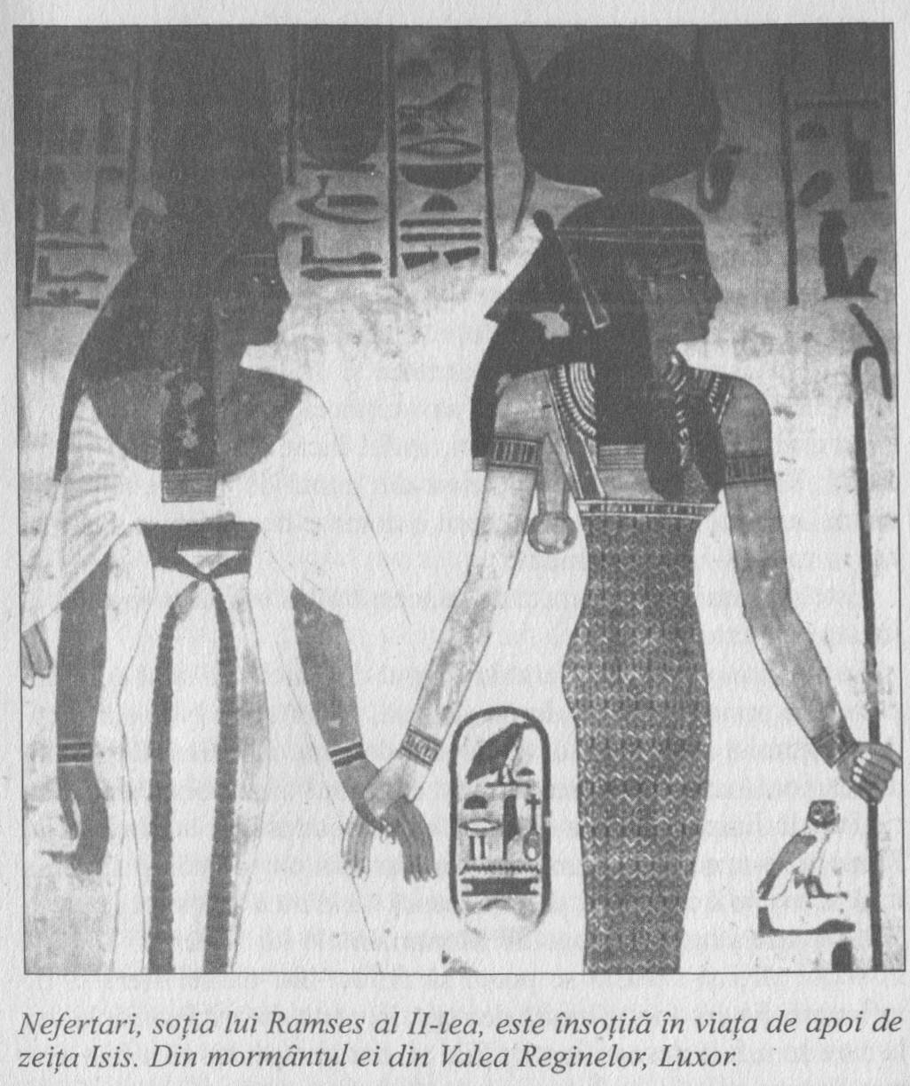

Amenhiwenimmef, „Amon este pe mâna sa dreaptă”. Nefertari, al cărui nume înseamnă „Cea mai frumoasă dintre toate”, pare să fi murit înainte de cel de-al treisprezecelea an de domnie. Cea de-a doua soţie principală este Isinofre („Isis cea frumoasă”), care este mai puţin cunoscută. Influenţa acestei regine este mai vizibilă în nordul ţării, deşi mormântul ei pare, de asemenea, să fi fost în Luxor. Ea a fost mai mult sau mai puţin o contemporană a rivalei sale şi se putea lăuda că l-a născut pe cel de-al doilea fiu al regelui, ingenios botezat Ramses, şi o fiică favorită, căreia i s-a dat numele canaanit Bintanath, „Fiică a (zeiţei siriene) Anath”. Isinofre a fost, de asemenea, mama celui de-al patrulea din liniatronului, un prinţ pe nume Khaemwise, şi asupra acestui personaj neobişnuit ne vom opri în continuare.
Nu avem cum să ştim dacă Khaemwise semăna cu mama lui, dar putem cu siguranţă să spunem că semăna cu tatăl său. Numele lui Khaemwise înseamnă, „Manifest în Teba”, dar numele ne pot induce în eroare. Majoritatea inscripţiilor sale se găsesc în sau lângă Memfis şi se poate să fi văzut acest oraş ca şi casa sa. Aceasta ar fi în concordanţă cu teoria că mama sa provenea, de asemenea, din nordul ţării. În mod alternativ, el se poate să fi fost atras de acest loc din cauza vechimii sale şi datorită bogăţiei de monumente pe care le conţinea chiar şi atunci. Trecutul l-a fascinat pe Khaemwise şi, drept rezultat, Khaemwise îi fascinează pe egiptologi, care-l văd ca pe unul de-al lor, deşi până acum nu este vreo lucrare populară dedicată lui. Adevărul e complex, dar titlul poate sta-n picioare. Pentru noi, el este primul egiptolog, şi, deşi nu este un cuvânt antic egiptean pentru egiptolog, este un concept pe care acest prinţ cărturar l-ar fi recunoscut.
Khaemwise nu a fost în totalitate singur. Perioada ramesidă prezintă un interes ridicat pentru ceea ce noi etichetăm drept pietate personală şi un simţ al istoriei. Răsturnările din perioada Amarna şi reflecţiile asupra naturii culturii egiptene care i-au urmat ar fi încurajat această tendinţă, dacă nu ar fi creat-o. Curiozitatea naturală este prezentată printr-o inscripţie hieroglifică de pe un arici de mare fosilizat, care a fost găsit de un scrib ramesid în deşert lângă Heliopolis, unde l-a dedicat zeilor, pentru că era o minune. Vizita la monumentele vechi a devenit la modă şi, în capitolul de deschidere al acestei cărţi, l-am întâlnit pe scribul Nashuyu, care a mers să vadă monumentele lui Djoser şi al lui Teti la Sakkara şi a lăsat un grafitti despre ele. Mai sunt şi alte astfel de documente care sunt cunoscute din această perioadă. Oricum, aceasta a rămas un fel de activitate de timp liber. O dată cu Khaemwise, ieşirea ocazională de după-amiază devine o ocupaţie cu normă întreagă.
Majoritatea fiilor principali ai lui Ramses sunt prezentaţi din când în când în reliefurile sale de luptă interminabile şi, pentru un timp, acest fapt este valabil şi pentru Khaemwise. Se poate chiar ca el să fi văzut acţiuni militare mai devreme în viaţă, dar a fost curând clar că talentele sale nu aveau să se orienteze în această direcţie. Prinţul gravita spre preoţia lui Ptah, zeul principal al Memfisului. Unul dintre numele sanctuarului acestui zeu era Hikuptah „casa spiritului (ka) lui Ptah”, o expresie care a trecut în Ugarit, pe coasta siriană, unde s-a dezvoltat într-unul din numele ţării ca întreg. Acesta a fost mai târziu preluat de negustorii greci, în forma Aigyptos, de unde şi echivalentul modern. Ptah era un patron al meşteşugului şi tehnologiei şi era o latură îndepărtată a teologiei sale. Khaemwise se poate să fi învăţat ca ucenic cum Ptah a creat universul folosindu-şi inima (sau mintea), care a conceptualizat elementele de creaţie, şi limba, care le-a articulat şi numit. Acest concept are similitudini cu noţiunea iudaică a Cuvântului lui Dumnezeu, care la rândul său a influenţat doctrina creştină a Logosului; desigur, este o trăsătură remarcabilă de abstracţie. Asemenea lucruri sunt caracteristice pentru o civilizaţie care a creat regalitatea divină, a detaşat un şef unic din abundenţa de zei şi zeiţe locale şi a înjghebat singurul calendar raţional născocit vreodată, pe care l-au eliberat de incompatibilitatea dintre lungimea anului solar şi matematica lunii selenare. Alte calendare, inclusiv al nostru, sunt dezordonate în comparaţie cu el.
Khaemwise ne informează că a intrat în serviciul zeului Ptah când era încă tânăr. El s-a ridicat fără îndoială în rang, deşi ascensiunea sa nu va fi fost stânjenită de faptul că era înrudit cu zeul viu care conducea tărâmul. Preoţia a constituit o scăpare pentru prinţii şi fiii aristocraţiei de rezervă în multe culturi, dar în ceea ce-l priveşte pe Khaemwise, avem impresia că era omul potrivit la locul potrivit.
Cariera sa ecleziastică a ajuns la apogeu când a fost numit Înalt Preot al lui Ptah la Memfis. Această numire se poate să fi avut loc în anul 25, când Khaemwise ar fi avut cam treizeci de ani. În termeni tradiţionali, el era capul ierarhiei religioase, deşi, în timpul Regatului Nou, postul de Prim Profet al lui Amon la Karnak era mai influent. Una dintre îndatoririle Înaltului Preot din Memfis era să ajute la încoronarea faraonului şi el era de fapt păstrătorul unei mari părţi a protocolului regal. Chiar şi Alexandru cel Mare, când a ajuns în Egipt, se spune că s-ar fi supus unui fel de ceremonie de încoronare în Memfis. În plus faţă de aceste îndatoriri ale sale faţă de regele în viaţă, Înaltul Preot juca, de asemenea, un rol de fiu la înmormântarea regală şi deseori era prezentat ca purtând o piele de leopard, un semn tradiţional al rangului prestigios şi cu o buclă de păr atârnându-i pe frunte, ca un simbol al tinereţii. Un Înalt Preot al lui Ptah putea fi prezentat astfel chiar când avea bine peste şaptezeci de ani şi, adesea în arta egipteană, este icoana care are întâietate asupra realităţii. Un titlul dat Înaltului Preot în această demnitate era Setem, un cuvânt foarte vechi şi cu un înţeles nesigur şi Khamewise apare frecvent sub acest nume alternativ. În realitate, el a primit acest titlu cu ceva mai înainte să devină Înalt Preot, care a avut efectul de a-l face moştenitorul prezumtiv al guvernării.
Înaltul Preot din Memfis avea acces la cea de-a doua dintre cele mai frumoase biblioteci din templul din Egipt şi este posibil să fi avut dreptul s-o folosească pe cea mai frumoasă, care era la Heliopolis, la o scurtă călătorie la nord-est de Memfis. „Misiunea” de anticar i-a revenit, bineînţeles, lui Khaemwise şi unele dintre inscripţiile sale arată că nu a fost niciodată mai fericit decât în momentul în care citea documentele vremurilor mai timpurii. Compoziţiile sale sunt pline de cuvinte obscure şi de fraze întortocheate. În această privinţă, el se poate aşeza în rolul familiar al profesorului de fotoliu sau al preotului cărturar. Acesta ar fi el în lumea modernă, dar este mai important să vedem cum se potriveşte în propria sa societate.

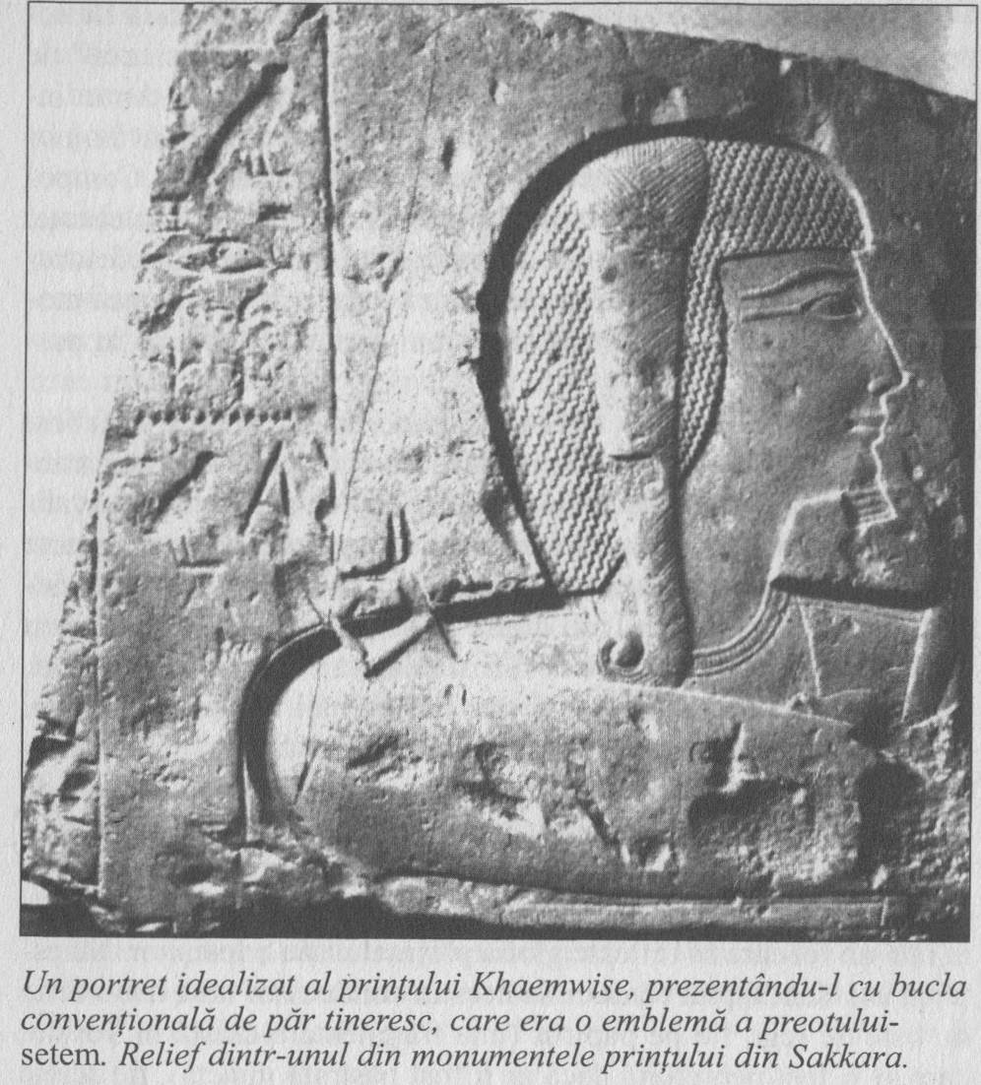

Atitudinea lui Ramses al II-lea faţă de fiii săi trebuie să fi fost ambiguă. El putea fi la fel de mândru de ei ca orice tată, amintindu-i constant pe monumentele sale, dar ei erau şi o sursă de rivalitate. Mulţi dintre prinţi au murit înaintea sa, ceea ce este în parte explicabil având în vedere vârsta înaintată până la care a supravieţuit, dar nu în totalitate. Unii dintre fii se poate să fi fost percepuţi ca o ameninţare, caz în care ar fi fost înlăturaţi într-un fel sau altul. Politica drastică a regelui ar fi dus la rivalităţi, dintre care unele, mortale. Activităţile cărturăreşti ale lui Khaemwise nu erau o ameninţare, deşi se poate să fi fost momente când trebuia să-şi ascundă cunoştinţele, întrucât contrazicerea sau corectarea lui Ramses al II-lea probabil că nu ar fi fost o mişcare bună în carieră. Fiul avea inteligenţa să realizeze că îşi putea folosi interesul pentru anticariat într-un fel care să reflecte gloria părintelui său copleşitor. Nu este un accident faptul că domnia acestui conducător ne-a dat o serie de liste de regi, fie pe papirus (una fragmentară există în Torino, care ar fi fost nepreţuită dacă ar fi fost păstrată intactă), fie scrise pe pereţii templelor şi chiar în morminte private. Una a fost găsită în templul pe care Ramses al II-lea l-a construit zeului Osiris la Abydos. În această compoziţie, regii morţi ai trecutului sunt asociaţi nu doar cu Osiris, cum este obişnuit, ci şi cu figura lui Ramses însuşi. El este întruparea lor şi, deci, culminarea întregului proces istoric. Pentru a-i comemora pe regii trecutului şi pentru a afla mai multe despre ei, trebuia comemorat par excellence regele care îi păstra. Arheologia a fost întotdeauna o disciplină dezordonată, adesea în slujba ideilor politice, noţiunilor de etnicitate sau convingerilor religioase, depinzând de nevoile clientului. Trecutul avea să servească prezentul şi Khaemwise dorea să fie o parte din aceasta.
Într-un oarecare moment, Khaemwise trebuie să se fi plimbat pe platoul de la Gizeh şi Sakkara, inspectând piramidele Regatului Vechi care dominase Memfisul peste un mileniu. Chiar şi în vremea lui, unele dintre acestea nu erau în starea lor cea mai bună, în parte datorită efectelor timpului, dar şi datorită obiceiului faraonilor de a restaura monumentele predecesorilor lor oricând aveau ocazia. A fost iniţiat un program de restaurare, care putea servi unei mari varietăţi de scopuri: amintirea marilor monarhi din vechime ar fi fost onorată, puteau fi îmbogăţite cunoştinţele asupra trecutului, iar monumentele însele ar fi fost aduse la zi din punct de vedere spiritual, astfel încât ele să devină o parte a gloriei pe care o constituia Ramses. În locul unei piramide, regele Dinastiei a IV-a târzii, Shepseskaf, şi-a construit un mormânt neobişnuit alungit, de tipul aşa-numitelor mastaba. Avea deja 1.200 de ani când Khaemwise l-a inspectat, dar şi acesta făcea parte din tratament. Numele lui Shepseskaf erau înscrise pe peretele său exterior, cu faţa spre cele ale lui Ramses, şi dedesubtul acestora erau următoarele:

Majestatea sa l-a instruit pe Înaltul Preot al lui Ptah şi Setem, Khaemwise, să scrie cartuşul regelui Shepseskaf, de vreme ce numele său nu putea fi găsit pe faţa piramidei sale sic, întrucât lui Setem Khaemwise îi plăcea să restaureze monumentele regilor, refăcând ceea ce se deteriorase.

Aceasta este într-adevăr pietate, iar cuvintele egiptene care pot fi traduse prin „pios” şi „pietate” sunt folosite în mod constant de Khaemwise. „Luaţi în seamă aceste lucrări pioase” este unul dintre refrenele sale. Oricum, pietatea era, de asemenea, o formă de linguşire. O parte importantă a funcţiei religioase a regelui era să împrăştie întunericul şi haosul de pe pământ, iar a salva monumentele de la uitare era un mod la fel de bun ca şi altele de a demonstra aceasta. Variaţiuni ale acestui text apar pe câteva monumente de la Sakkara şi din apropiere şi trebuie să mai fi fost şi altele, acum pierdute. Oricum, un semn mult mai intim al dragostei lui Khaemwise faţă de trecut este găsit într-un text fragmentar de pe statuia unui bărbat pe nume Kawab. Khaemwise trebuie să fi găsit această statuie undeva lângă mormântul acestuia, un fiu al constructorului Marii Piramide, care trăise şi murise cu mai bine de 1.000 de ani înaintea sa. De fapt, Khaemwise era coordonatorul săpăturilor de la Gizeh. El însuşi descrie reacţia sa la această descoperire astfel:

Înaltul Preot şi prinţul Khaemwise s-au delectat cu această statuie a fiului regelui Kawab, pe care a descoperit-o într-un puţ din zona izvorului tatălui său, Kufu. El a făcut în aşa fel încât s-o aşeze în favoarea zeilor, printre spiritele glorioase ale capelei necropolei, pentru că îi iubea pe cei nobili care au clădit în antichitate înaintea lui, precum şi măiestria cu care au făcut toate acestea cu adevărat, de un milion de ori.

Nu există o descriere mai bună a ceea ce ar trebui să fie un egiptolog. Referinţa la capela în care această statuie a fost rededicată sugerează că ea funcţiona ca un fel de muzeu pentru obiectele salvate din nisipuri şi această idee nu este fantezistă, pentru că alte exemple de colecţii regale de antichităţi sunt cunoscute din alte surse. Referinţa la nobilitatea trecutului se poate să nu fie doar simplă feerie; Khaemwise se poate să fi considerat că unele aspecte ale lumii în care trăia sunt nesatisfăcătoare şi nu întotdeauna nobile.
Lecturile lui Khaemwise s-au extins la probleme de teologie şi a început să se gândească la implicaţiile unuia dintre cele mai caracteristice aspecte ale religiei egiptene, cultul animalelor sacre. Pe unul dintre acestea, taurul Apis, l-am menţionat deja, dar este timpul să ne întoarcem la el, din moment ce a fost destinat să joace un rol important în viaţa lui Khaemwise. Apis îşi avea originile în Memfis, unde avea propriul său templu cu strană şi ocupa în lumea animalelor locul pe care-l ocupa faraonul în cea umană.

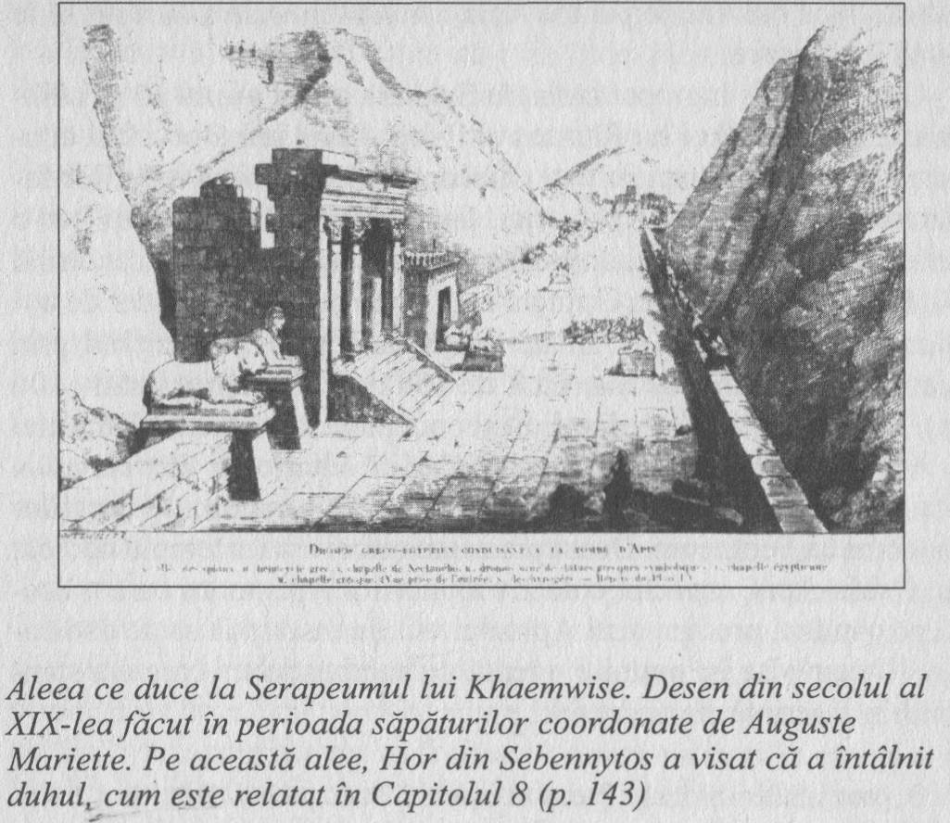

Unul dintre titlurile sale era „rege al fiecărui animal sacru”. Alt epitet al său era „încarnarea lui Ptah”, unde primul cuvânt provine dintr-o rădăcină a unui alt cuvânt, însemnând „a repeta”. Traducerea e dificilă, dar, folosind un termen derivat din hinduism, putem spune că Apis era un avatar şi-l reprezenta pe zeul Memfisului, al cărui preot era Khaemwise. Apis, asemenea unui faraon, până la urmă a îmbătrânit şi a murit, şi prin urmare a mers la Osiris. Locurile funerare ale taurilor Apis mai timpurii sunt necunoscute, dar din domnia lui Amenophis al III-lea, ei au început să fie îngropaţi în deşert la Sakkara, la vest de Piramida în Trepte. Această inovaţie e asociată cu fiul altui rege, Tutmes, care a fost fratele mai mare al lui Akhenaton. Acest prinţ, care avea să vină pe tron drept Tutmes al V-lea dacă ar fi trăit, a fost interesat de cultele animale: în Muzeul din Cairo există un sarcofag pe care el l-a pus să fie făcut pentru unica sa felină, care prezintă animalul în forma unei mumii, purtând numele oarecum hibrid de „Osiris pisica-feminină”. Khaemwise a simţit o afinitate faţă de acest prinţ neobişnuit şi se poate să se fi modelat după el. Dacă Tutmes ar fi trăit, nu ar fi existat perioada Amarna şi culte precum cel al lui Apis ar fi putut fi văzute aproape ca un antidot la Akhenaton şi la experimentele sale cu erezia. Se puteau face mai multe pentru Apis, iar Khaemwise a început să le pună în aplicare.
Ultimul Apis îngropat izolat la Sakkara a fost aşezat să se odihnească în anul 30 al lui Ramses al II-lea. Pasul următor a fost aducerea la lumină a unei întregi catacombe de sub zona locurilor funerare izolate ale lui Apis. Aici, taurii aveau să fie aşezaţi într-o serie de cripte, fiecare conţinând un sarcofag din granit, cântărind până la optzeci de tone. Criptele erau unite printr-un coridor de comunicare, dezgropat de zidarii lui Khaemwise, şi mergând prin piatră pe o distanţă de mai mult de 100 de yarzi (aproximativ 100 m). Această galerie şi-a împlinit scopul-până la începutul Dinastiei a XXVI-a, când a fost lărgită. Galeriile ulterioare din complex erau încă în uz în vremea Cleopatrei şi sunt cunoscute turiştilor moderni ca Serapeum. Deasupra catacombei era un templu dedicat lui Osiris-Apis, aspectul colectiv al taurilor Apis morţi care trăiseră pe pământ, precum şi al Apisului viu. În inscripţia sa de dedicaţie, Khaemwise îşi permite o tentă de bombasticism care era standard în inscripţii de acest fel:

O, preoţi-Setem şi Înalţi Preoţi ai casei lui Ptah, părinţi divini şi preoţi la datorie… care sunt înaintea zeului, care vor intra în acest templu pe care l-am făcut pentru Apisul viu şi care se vor uita la aceste lucruri pe care le-am făcut, gravate pe pereţii săi de piatră… Cu siguranţă că acesta vă va părea un lucru pios, când comparaţi strămoşii cu opera lor săracă şi nesemnificativă… Amintiţi numele meu în decretele voastre…

Acest atac la adresa strămoşilor sună ca o lipsă de gust când este comparat cu celelalte inscripţii ale lui Khaemwise, dar superlativele sunt justificate într-un asemenea caz şi zeii erau obişnuiţi cu retorica de acest fel. El era un Înalt Preot, până la urmă, şi fiul stăpânului hiperbolei. Este, de asemenea, plauzibil faptul că o asemenea inscripţie avea nevoie să fie trecută prin faţa tatălui lui Khaemwise.
Dacă Khaemwise era primul egiptolog, el era şi primul care să-şi dea seama că a studia egiptologia ajută dacă ai un venit. Preoţia lui Ptah era fără îndoială profitabilă atât financiar, cât şi intelectual şi ar fi primit şi o dotă ca fiu al lui Ramses. Şi-a făcut o avere considerabilă, care ar fi putut să-i fie îndeajuns şi singură, lăsându-i libertatea de a-şi studia textele arhaice.
În Leiden, există un papirus care conţine o parte a jurnalului de bord al uneia dintre navele sale. Textul acoperă câteva zile din iarna anului 52 al domniei regelui (cca 1228 î.Hr.). La începutul călătoriei, nava e acostată la Piramesse, noua capitală din Deltă. Există liste cu livrările făcute echipajului şi cu venirile şi plecările înregistrate, cu mesageri care pleacă din când în când din Memfis cu scrisori pentru Setem, întrucât Khaemwise este regulat etichetat în acest document. În plus faţă de membrii echipajului, există alte persoane care par a fi pasageri. Apoi, nava pleacă la drum şi în a treia zi a celei de-a treia luni de iarnă, „cerul s-a umplut cu un vânt puternic sudic”. Acest fapt este caracteristic pentru perioada dintre februarie şi aprilie în Egipt şi poate prevesti furtuni de nisip. O asemenea călătorie nu a fost una de plăcere şi nici în scopul pur şi simplu de a muta pasagerii dintr-un loc în altul. A fost o întreprindere de negoţ, cu produse aduse la bord şi vândute mai departe pe râu. Un asemenea vas ar fi devenit foarte valoros în câţiva ani. În plus, există dovezi că activităţile de negoţ ale lui Khaemwise se puteau întinde mai mult de atât. În povestea oarecum fantastică, cunoscută drept Călătoria lui Wenamon, eroul epopeii are o lungă dezbatere cu Zekerba’al, conducătorul Byblosului, de pe coasta feniciană. La un moment dat, levantinul hotărât îl ocărăşte:

„Vezi tu acum, nu ţi-am făcut ceea ce au îndurat mesagerii lui Khaemwise. Ei au petrecut şaptesprezece ani pe acest pământ şi au murit aici.” Apoi, el i-a spus paharnicului său: „Du-l să vadă mormântul unde zac.” Dar i-am spus: „Nu mă obliga să-l văd.”

Mesagerii acestei poveşti s-ar fi dus în Liban din acelaşi motiv ca şi Wenamon: să cumpere lemn de cedru şi alt fel de lemn, fie pentru unul dintre temple, fie direct pentru coroană. Există câteva elemente în Wenamon care sunt reminiscenţe ale Odiseei lui Homer, dar acesta nu este un motiv să ne îndoim că o asemenea misiune ar fi putut să aibă loc. Textul este datat cu circa două secole după Khaemwise, dar poate fi atât realitate, cât şi ficţiune în el.
Până acum am creat o imagine a unui cărturar liniştit cu averi considerabile şi aceasta ar fi fost adevărată pentru mare parte a carierei lui Khaemwise. Oricum, întrucât domnia făcea faţă cu greu cerinţelor ce erau solicitate, cel de-al patrulea fiu al regelui a continuat să crească. Unul câte unul, fraţii săi mai mari au trecut în nefiinţă şi Khaemwise s-a apropiat mai mult de tron. Aceasta în sine ar fi însemnat un protocol mai mare şi, o dată cu el, alte responsabilităţi. Oricum, factorul exacerbant a fost dependenţa lui Ramses de publicitate. Faraonii care domneau treizeci de ani aveau dreptul să sărbătorească un jubileu. Apoi li se permiteau mai multe jubilee, dar la intervale discrete. Ramses a devenit obsedat de jubilee, sărbătorind aceste sindrofii în anii 30, 33, 36, 39, 40, 42, 45, 48, 52, 54, 57, 60, 63 şi 66. Povara organizării multora dintre acestea a căzut pe seama lui Khaemwise, şi el va fi petrecut luni întregi cu fiecare ocazie, călătorind în lungul şi-n latul ţării, având grijă ca statuile potrivite ale zeilor potriviţi să fie disponibile pentru festivităţi, îmbrăţişând demnitari locali şi făcând în general planuri pentru ceremoniale. Acest fapt era favorabil pentru prezentarea sa în faţa curţii, dar trebuie să fi fost ocazii când tânjea după liniştea bibliotecilor sale de templu şi se poate să fi fost ocazii când îşi dorea în tăcere ca procesul să ajungă la finele său natural.
În locul tatălui său, Khaemwise a fost cel care a ajuns la un sfârşit. Procesiunea nesfârşită de recepţii oficiale l-a obosit, şi, prin anul de domnie 60, moştenitorul aparent nu mai era Khaemwise, ci cel de-al treisprezecelea fiu al regelui, un prinţ mai în vârstă pe nume Merenptah, care avea să urmeze la tron. Aşa hotărâseră zeii lui Khaemwise.
Una dintre cele mai remarcabile descoperiri ale ultimilor ani a fost făcută lângă intrarea în Valea Regilor. Acesta este mormântul cu numărul KV5. Teoretic, acest mormânt era deja cunoscut, întrucât fusese inspectat în 1825 de un aventurier pe nume James Burton. S-a presupus că era incomplet, poate un început fals pentru mormântul lui Ramses al II-lea, care a fost construit mai încolo în Vale. Oricum, o echipă americană s-a întors la acest mormânt în anii 1990, l-au curăţat şi au concluzionat că nu era nimic altceva decât locul de odihnă comun al puzderiei de fii ai lui Ramses. A fost construit pe două niveluri în stâncă şi în ansamblu seamănă cu o parcare de maşini cu multe etaje. Camerele sale variate pot ajunge până la 150, care aproape că ar corespunde numărului rotund de fii şi fiice cu care se lăuda Ramses. Munca la acest monument remarcabil avea să dureze ani întregi, dar nu sunt greu de văzut asemănările dintre această catacombă pentru regalitatea umană şi Serapeum, un complex care era făcut pentru regalitatea lumii animale. E posibil ca Khaemwise să fi avut o implicare în ambele proiecte, dar, oricare ar fi intenţia iniţială, Înaltul Preot din Memfis nu era destinat să fie îngropat în KV5.
Nu suntem siguri exact unde este îngropat Khaemwise. La începutul anilor 1850, arheologul francez Auguste Mariette a început să facă lumină în Serapeum, făcând o serie continuă de descoperiri majore, dar lucrând într-o grabă considerabilă. În centrul galeriei principale, care a fost construită de către Khaemwise, Mariette a pretins că găsise rămăşiţele mumificate ale unui bărbat purtând o mască funerară aurită, însoţită de bijuterii purtând cartuşele lui Ramses al II-lea. Oricum, mumia a dispărut acum şi există chiar îndoieli că era umană, în timp ce faptul că Mariette recurgea la exploziv în acest stadiu al lucrului său, adaugă o notă viguroasă, dar oarecum imprecisă documentului. Khaemwise putea fi îngropat în Serapeum, sau undeva lângă el, şi se poate ca el să fie asemenea lui Imhotep, încă aşteptându-i pe arheologi şi egiptologi sub nisipurile Sakkarei.
Povestea a luat o altă întorsătură când o echipă japoneză a început în anii 1990 să dezgroape o clădire în vârful unei rampe naturale, orientată spre Serapeum. Această rampă era clar vizibilă din săpăturile din Necropola Animalelor Sacre, care au fost menţionate în Capitolul 1, şi autorul, care la sfârşitul anilor 1960 era un proaspăt membru al echipei de săpături, îşi aminteşte că se întreba ce se afla în vârful acestui deal proeminent. Atunci, această zonă era o zonă militară şi interzisă arheologilor. Clădirea găsită de către japonezi s-a dovedit a fi o structură curioasă asemănătoare unui templu, ornamentată cu texte şi reliefuri în cinstea lui Khaemwise. Designul său este unic în arhitectura egipteană şi este poate rezultatul cercetărilor lui Khaemwise în literatura secretă. Este un altar al cultului prinţului mort, dar până acum nu este nicio urmă a mormântului său. De la templul de pe creastă, spiritul lui Khaemwise putea să se fi uitat lung spre vest, la deşertul nesfârşit, sau să cuprindă priveliştea piramidelor din Gizeh din nord, spre Dahshur în sud, în timp ce spre est, el putea să se fi uitat în Memfis, căminul său pământesc.
Khaemwise are cea mai colorată viaţă de apoi dintre toate personajele acestui volum. Pentru aceasta, el a trebuit să renunţe la numele său personal, în timp ce titlul său administrativ, Setem, a fost deformat în Setne. Sub acest nume apare el într-o serie de poveşti scrise în demotică, o formă hieroglifică, cam la 1.000 de ani după moartea sa. Setne din aceste poveşti este uneori identificat ca preotul cărturar care şi-a petrecut timpul citind scrierile de pe monumente, dar a primit nişte caracteristici groteşti în anii următori. Prima poveste, care este ptolemaică, este acum în Muzeul din Cairo. Aici îl găsim pe Setne în stilul caracteristic, citind hieroglife de pe pereţii templelor, când primeşte o informaţie potrivit căreia o carte conţinând secretele universului ar fi ascunsă într-un mormânt vechi. În cele din urmă, el găseşte mormântul şi intră în el, unde este distrat de o familie prietenoasă de fantome care-i spun povestea vieţii lor. El răsplăteşte ospitalitatea fantomelor fugind cu cartea şi textul descrie cum s-a întors prin tunelul mormântului, cu sulul magic luminându-i calea. Fantomele se răzbună abătând o serie de umilinţe asupra lui Setne, făcute să-l readucă în simţiri. Punctul culminant este atins când fantomele creează o femeie-fantomă de o frumuseţe extraordinară, pe nume Tabubu. Setne o vede pe această doamnă într-o zi în templul lui Ptah şi încearcă să stabilească o întâlnire cu ea. Răspunsul ei poate fi parafrazat drept: „Ce fel de femeie crezi că sunt? Iată adresa mea”. Setne continuă cu întâlnirea, dar femeia-fantomă, după ce a făcut o serie de cereri financiare, dispare fără urmă în momentul crucial, lăsându-l pe Setne întins, extrem de stânjenit. În acest moment, faraonul intră. După cum spune textul, „Setne a încercat să se ridice, dar nu s-a putut ridica din cauza ruşinii pe care o simţea, pentru că nu avea haine pe el.” Acest eveniment inoportun îl face să-şi dea seama că lupta împotriva fantomelor este zadarnică. El face pace cu ele, iar acestea se întorc de unde au venit, cu cartea lor cu tot.
Setne a învăţat ceva din această întâlnire şi învaţă altceva în a doua poveste, care datează de la începutul perioadei romane şi se află în Muzeul Britanic. În această poveste, Setne şi soţia sa nu au niciun fiu, dar urmând un vis, li se naşte un copil în mod miraculos. Copilul, Si-Osiri („Fiu al lui Osiris”), se dovedeşte a fi un atotştiutor infatuat. Într-o zi, tatăl şi fiul văd două înmormântări, una a unui om bogat şi alta a unuia sărac, care nu avea pe nimeni să-l plângă. Setne îşi exprimă dorinţa ca, la moartea sa, să fie înmormântat cu fast ca bogatul, dar Si-Osiri răspunde că, dacă tatăl lui ar avea un dram de minte, s-ar ruga să fie îngropat ca şi cel sărac. Si-Osiri îl duce pe Setne la necropolă, unde găsesc o intrare într-un mormânt care duce direct în Lumea de Apoi. Acolo, într-o parte a eternităţii sunt cei blestemaţi, suferind chinuri groaznice, obligaţi să împletească funii pe care măgari eterni le mestecă imediat. Acolo văd un om care are axul uşii lumii de jos fixat în ochi; este bărbatul bogat a cărui înmormântare o văzuseră şi a cărui conduită în viaţă fusese găsită deficitară de către judecătorii eternităţii. În final, ei ajung în prezenţa lui Osiris, care este asistat de un bărbat în robe radiante, scriind dictarea zeului. Este săracul, a cărui viaţă fusese găsită bună. Similitudinea cu parabola lui Lazăr a fost deseori notată, deşi ideea că paradisul constă în a deveni birocrat este tipic egipteană. De aici reiese că Si-Osiris este un magician celebru din trecut, care a aranjat să renască pentru a salva Egiptul de dezastru, din mâinile unui vrăjitor nubian. O dată treaba dusă la bun sfârşit, el dispare, ca pasărea Phoenix, în flăcări şi, în acea noapte, soţia lui Setne concepe un fiu adevărat.
Este imposibil de ştiut cât din caracterul istoricului lui Khaemwise este păstrat în poveştile cu Setne, care erau foarte populare în Egiptul de mai târziu. Există şanse ca Khaemwise să nu fi fost prea încântat de Setne şi de aventurile sale neacademice, dar aceasta nu este o problemă pentru noi. Putem fi mulţumiţi că ambele personaje sunt parte a bogăţiei civilizaţiei egiptene.

Capitolul şase

Petiţia scribului din templu
Petiese, cea 583–511 î.Hr.

În 525 î.Hr., Egiptul a devenit parte a Imperiului Persan. Ţara mai fusese sub dominaţie străină înainte de această perioadă, şi nu toţi faraonii au avut sânge egiptean. În A Doua Perioadă Intermediară, invadatorii din Orientul Apropiat preluaseră controlul Deltei şi au condus ca şi hicsoşii pe care i-am văzut condamnaţi de Hatşepsut. În anii întunecaţi ce au urmat prăbuşirii Regatului Nou, unitatea politică a fost pierdută şi ofiţerii militari de origine libiană au putut să se bucure de putere în câteva oraşe, din nou în principal în jumătatea nordică a ţării. Dar aceştia erau oameni care conduceau Egiptul din interior şi făceau eforturi să fie văzuţi mai egipteni decât egiptenii, scriind hieroglife, venerând zeii tradiţionali şi organizându-se în dinastii. Dominaţia persană a fost diferită. În limbajul din cărţile de texte, conducerea lui Cambyses, Darius şi Xerxes asupra Egiptului este Dinastia a XXVII-a, dar practic, acest termen este rar folosit. Regii Persiei erau faraoni dinăuntrul ţării şi recunoşteau de formă religia egipteană, dar conduceau din Susa şi Persepolis, în Iran, iar Darius şi Xerxes erau zoroaştri şi nu credincioşi lui Horus şi Toth. Controlul efectiv al ţării era în mâinile unui satrap, cu sediul în capitala neutră, Memfis, dar acest ofiţer nu avea autonomie financiară.
Problemele economice erau administrate separat de un cancelar, a cărui slujbă includea şi supravegherea satrapului şi raportarea la rege. Satrapii aveau un obicei de a fi convocaţi în Persia, pentru a da socoteală în legătură cu felul în care conduceau o provincie atât de bogată. Ca şi majoritatea puterilor din lumea antică, persanii tolerau diversitatea culturală şi nu au văzut niciun motiv pentru care să înăbuşe obiceiurile egiptene, chiar dacă se aflau într-o poziţie de a face aceasta. Egiptul a putut să rămână cu cultura şi religia sa, dar îşi pierduse o mare parte din independenţa politică. Pentru întâia oară, era parte dintr-un stat internaţional.
Ţara pe care persanii au absorbit-o în imperiul lor se luptase să ajungă din nou la prosperitate în timpul domniei Dinastiei a XXVI-a (664–525 î.Hr.) Această dinastie, ca şi majoritatea din istoria Egiptului, a condus din Memfis, dar era originară din oraşul Sais din Deltă şi, astfel, perioada este deseori numită saită. Din punct de vedere cultural, perioada este marcată de o renaştere a artei şi, la o scară mai redusă, a literaturii, motive care înfloriseră în Regatul Vechi şi Mijlociu. În lucrările tradiţionale de egiptologie, aceasta tinde să fie reprezentată ca o cârpăceală fără viaţă de idei lipsite de originalitate, dar o parte a acestui răspuns este rezultatul propriei noastre nefamiliarizări cu tradiţiile egiptene în modul în care le-ar fi părut acestea celor care erau parte din ele. Renaşterea italiană este admirabilă pentru noi şi pe drept cuvânt, dar aceasta este în parte pentru că îi suntem moştenitori şi-i înţelegem valorile. Un străin din altă cultură, care nu a înţeles Renaşterea din interior, ar putea s-o compare cu produsele Greciei şi Romei şi să concluzioneze că aducea puţine lucruri noi. Arta saită este încet-încet recunoscută pentru renaşterea pe care a reprezentat-o, deşi perioada care a produs-o este încă subestimată.
Din punct de vedere politic, Perioada Târzie diferă de majoritatea istoriei mai timpurii a Egiptului prin faptul că a existat permanent o putere ostilă asupra graniţei nord-estice a ţării. În secolul al VII-lea î.Hr., acest inamic este Asiria, apoi Babilonia şi, prin a doua jumătate a secolului al VI-lea, Persia. Primele două puteri au reuşit să invadeze Egiptul de câteva ori, dar niciuna nu a reuşit să păstreze o autoritate permanentă asupra ţării. Dar ameninţarea era constantă, şi saiţii aveau nevoie să importe tehnologie militară pentru a o contracara. Majoritatea expertizei, şi o parte din efectivul care era necesar pentru aceasta, avea să fie găsită în lumea greacă şi faraonii saiţi au aflat curând că erau obligaţi să păstreze un echilibru între două forţe: nevoia de a-şi deschide structurile militare, pe de o parte, şi necesitatea de a împăca aristocraţia armatei tradiţionale, de cealaltă parte. Cel din urmă grup a fost extrem de grijuliu cu tradiţiile şi statutul său şi o revoltă în această castă ar fi fost dezastruoasă. Pe parcurs, acest act de echilibru a eşuat în sensul că ţara şi-a pierdut până la urmă independenţa, dar abilitatea dinastiei de a supravieţui în ceea ce devenise o lume foarte diferită de cea a Regatului Nou este încă impresionantă.
Priceperea politică a faraonilor saiţi este subestimarea, dar există o altă trăsătură a Perioadei Târzii care este accentuată prea des. Egiptul sait s-a comportat ca un magnet pentru imigranţi, care erau atraşi de ţară din motive comerciale sau militare, cu toate că şi aici, faptul că faraonul era unul dintre cei mai bogaţi stăpâni din lume a jucat un rol important. Egiptul a devenit căminul unor comunităţi mari de greci, anatolieni, fenicieni şi comercianţi vorbitori de limbă aramaică din Orientul Apropiat, evrei, libieni, nubieni şi al altor africani de mai departe din sud, de pe Nil. Atâta vreme cât se supuneau legilor criminalistice şi financiare ale ţării, se puteau aştepta la protecţie din partea autorităţilor. Erau puţine prejudicii rasiale sau deloc, dar era de o presiune puternică asupra acestui fel de comunităţi pentru a asimila cultura egipteană. A fi egiptean însemna a trăi în Egipt şi a venera zeii egipteni; de unde venea individul, sau familia acestuia, era o importanţă minoră în comparaţie cu aceasta. Oricum, majoritatea cărţilor cu texte, în timp ce notează partea poliglotă a Egiptului sait, presupun că aceasta este o particularitate a Perioadei Târzii. Din câte ne putem da seama, o stare similară de fapt caracterizează Regatul Nou şi se poate aplica Regatului Mijlociu, chiar dacă la o scară mai redusă. În realitate, poate fi valabilă pentru Egipt în majoritatea perioadelor lungii sale istorii. Mulţi egipteni antici şi chiar medievali aveau bunici sau alte rude care fuseseră născuţi în afara ţării şi acesta este un aspect al culturii egiptene care este deseori trecut cu vederea.
Persanii au moştenit această stare de fapt. Majoritatea ei a rămas neatinsă, dar conducătorii ahmenizi au introdus rafinamentul în câteva zone ale vieţii egiptene. Aramaica, limba universală a Orientului Apropiat, a fost asimilată ca limbă de guvernare. A fost introdus sistemul monetar la ceea ce fusese o economie bazată pe troc şi redistribuţie. Bumbacul, dacă nu era o invenţie persană, a devenit o recoltă substanţială în Egipt pentru întâia oară. Una dintre realizările principale ale lui Darius cel Mare când a ajuns la putere în 522 î.Hr. A fost codificarea legilor ţării aşa cum era în ultimul an de independenţă şi acelaşi conducător a fost responsabil pentru săparea Canalului de Suez. Ideea de a lega Mediterana de Marea Roşie a existat cu mult înainte de secolul al XIX-lea d.Hr. Şi se poate să fi existat chiar în secolul al XIX-lea î. C; bineînţeles, a fost un fel de canal prin istmul Suez în domnia lui Seti I, bunicul prinţului Khaemwise. Oricum, versiunea ahmenidă a fost proiectată la o scară potrivită cu un imperiu al lumii. O estimare a volumului de pământ care a fost excavat pentru acest proiect este de 12 milioane metri cubi şi aceasta nu include izvoarele de apă potabilă care au fost, de asemenea, construite. Canalul era destul de lat pentru ca două galere cu trei rame să treacă una pe lângă cealaltă, iar secţiunea sudică, între golful Suez şi Lacurile Amare, era mărginită de stele scrise în cuneiformă iraniană şi hieroglife egiptene, fiecare enumerând satrapii imperiului. Darius însuşi a vizitat Egiptul în 496/497 î.Hr., în timpul căreia drumul pe apă a fost oficial deschis. O flotă de douăzeci şi patru de vase a fost trimisă de-a lungul canalului din Egipt, întărită pentru Persia, iar de la Marele Rege aflăm după cum urmează:

Am ordonat ca acest canal să fie excavat din albia Nilului, care curge prin Egipt, spre marea care vine din Persia… şi vasele au navigat din Egipt prin acest canal în Persia, după cum mi-am dorit.

Acesta poate fi înţeles drept punctul culminant al controlului ahmenid asupra Egiptului şi binecuvântările par clare. Aici este prosperitate şi tot aici este o piaţă internaţională, contribuind la bunăstarea tuturor cetăţenilor săi. Acesta este modul în care le-ar plăcea surselor oficiale ca noi să ne imaginăm ţara şi se poate să nu se fi înşelat în întregime, din niciun punct de vedere, în ceea ce priveşte clasele de guvernare şi pe cei
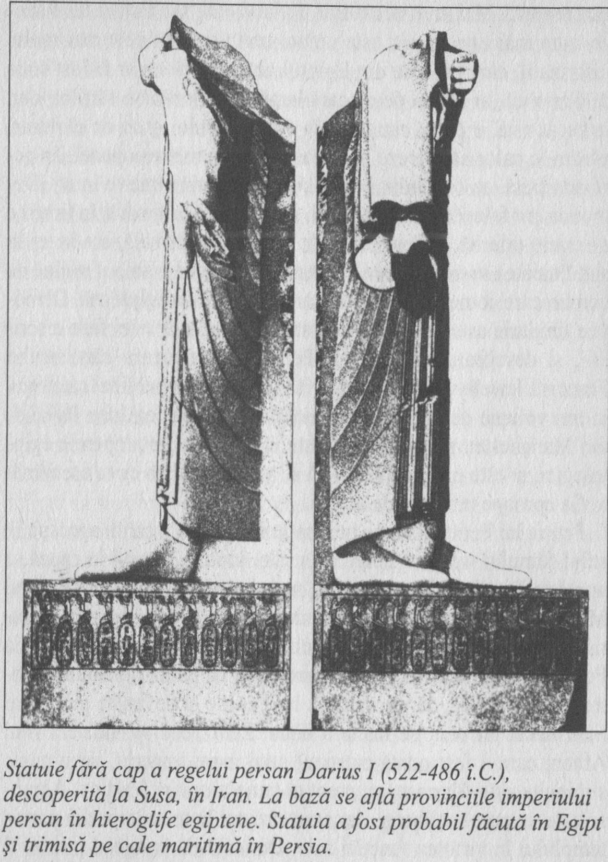
care depindeau de ele.
Imaginea oficială se poate să nu fie falsă, dar nu este nici adevărată. Întotdeauna va exista o discrepanţă între imaginea în roz pictată de sursele guvernamentale şi viaţa de zi cu zi a restului societăţii; oricum, starea de fapt din text familiară egiptologilor din lucrarea cunoscută ca Papirus Rylands IX ne prezintă ceea ce pare a fi o cu totul altă ţară. Totuşi, acest papirus datează din vremea aceluiaşi Darius cel Mare care a navigat cu flota sa pe Marea Roşie. În acest text, nu sunt introduceri statale, avocaţi internaţionali şi niciun faraon aflat deasupra statului. Cum bilanţurile dezlânate continuă să furnizeze informaţii despre administraţia proastă, faliment şi corupţia meschină, acest document se încadrează într-un gen propriu. Mai mult decât atât, Rylands IX, sau Petiţia lui Petiese, cum mai este numit, este unicul text vechi cu cele mai multe informaţii, care provine din Egiptul antic. Dacă nu ar fi fost scris în demotică, ar figura pe-o scară largă în majoritatea cărţilor, dar, întrucât este, e puţin cunoscut în afara micului grup de cărturari cărora le place să lucreze pe această scriere impresionantă. În perioada saită, au fost iniţial două sisteme administrative în uz. Demotica era folosită în nordul ţării, de unde era originară, în timp ce o scriere diferită, cunoscută drept hieratica anormală, era în uz în sud. Înaintea sosirii persanilor, demotica devenise unicul mijloc de comunicare comercială şi de fiecare zi din limba egipteană. Demotica timpurie este cel mai dificil stadiu chiar al acestei faze a scrierii, şi descifrarea Petiţiei lui Petiese a fost opera cărturarului Francis Llewellyn Griffith. În 1909, Griffith şi-a publicat catalogul în trei volume de papirusuri demotice în Biblioteca John Rylands din Manchester. Acest catalog este una dintre capodoperele egiptologiei, şi este puţin probabil că se va mai realiza ceva asemănător la aproape un secol de atunci.
Petiţia lui Petiese începe în luna iulie, 513 î.Hr., când, aproape în stilul filmului western, apare un străin în oraş. Oraşul în cauză se numeşte Teudjoy şi era situat pe malul estic al Nilului, în Egiptul Mijlociu. Numele modern al locului este El-Hibeh, dar niciun turist nu merge acolo. Locul avea o importanţă strategică în A Treia Perioadă Intermediară, când a funcţionat ca punct de frontieră între teritorii rivale, dar pe vremea lui Petiese el devenise puţin mai mult decât un oraş de mâna a doua. Zeul Teudjoy-ului era zeul Amon, care a fost odată patronul unui mare imperiu, iar numele străinului este Ahmose, un preot al templului din Teudjoy. Ahmose este un preot celibatar, dar avea dreptul la un salariu din partea templului în virtutea funcţiei sale. Demnităţile preoţeşti puteau fi vândute de la persoană la persoană în Egiptul antic, pentru că erau un fel de funcţii care asigurau un dividend anual. Dividendul lui Ahmose nu fusese plătit de multă vreme şi acesta dorea să afle motivul pentru care se întâmplase acest lucru. Şeful templului îi explică faptul că sunt faliţi şi singura soluţie ar fi să facă un împrumut. Ahmose întreabă cum s-a întâmplat aceasta şi i se spune că nu este nimeni care să poată explica starea de fapt, cu excepţia scribului templului, Petiese, fiul lui Essemteu, care cunoştea toate dedesubturile problemei. Petiese în cauză este naratorul documentului nostru. În vremea în care Ahmose a venit în oraş, Petiese („Darul lui Isis”) va fi avut cam şaptezeci de ani. Înclinaţia sa faţă de istoria familiei este puternică, la fel ca şi înclinaţia de a se plânge. Memoria sa privind detaliile istorice îi joacă feste uneori, în parte datorită vârstei, dar şi pentru că o mare parte a naraţiunii sale este formată din documente de familie. El nu va fi avut deloc acces la o cronologie corectă şi poate că nici la o listă de regi. Este, de asemenea, corect să spunem că simţul său organizatoric este deseori absent şi bate câmpii prin generaţii, întorcându-se la aceleaşi puncte de mai multe ori. Dar povestea poate fi reconstituită, cu ceva efort, şi ceea ce are el de spus este important.
Ahmose îl arestează pe Petiese şi îl pune pe nava sa, vrând să-l ducă la cancelarul persan în Memfis, adăugând, cu falsa bonomie a teroristului: „M-am stăpânit să te bat doar pentru că eşti un bătrân şi ai fi murit.” Când ajung în capitala provincială, Petiese este obligat să stea în soare până când găseşte o explicaţie pentru ruina financiară a Teudjoy-ului. În final, extenuat, bătrânul cere un sul de papirus şi-şi scrie declaraţia. Aceasta are efectul de a-l convinge pe Ahmos de nevinovăţia lui Petiese şi este lăsat apoi să se întoarcă în oraşul său. Acolo, preoţii lui Amon îl arestează pe Petiese din nou şi el şi majoritatea familiei sale sunt întemniţaţi. Apoi urmează ceva ce pare tipic pentru un asemenea impas:

Pe 13 Mekhir (10 iunie 512), la festivalul lui Shu, toată lumea care era în Teudjoy bea bere şi temnicerii care ne păzeau au băut bere şi au adormit. Apoi, Djebastefankh şeful templului dezonorat a evadat. Temnicerii s-au trezit, dar nu l-au putut găsi şi temnicerii care ne păzeau au fugit, de asemenea.

Se suspectează că nici temnicerii nu erau plătiţi şi evadarea era o caracteristică a vieţii ţărăneşti în Egipt, în majoritatea perioadelor. Autorităţile templului iau apoi legea în propriile mâini, îl bat pe Petiese şi pe familia sa şi-i închid într-un turn ruinat de lângă poarta templului, având intenţia să se întoarcă şi să-l demoleze peste ei. În ultimul moment, aceştia realizează că acest lucru va atrage doar furia autorităţilor persane şi Petiese este trimis înapoi acasă, unde este îngrijit timp de trei luni de medici.
Ce a ruinat acest orăşel? Răspunsul este în mare parte acelaşi cu cel pe care l-am văzut în capitolul despre fermierul Heqanakhte, deşi, în acest caz, problema abia începe. La Teudjoy, un conflict, care s-a extins pe mai multe generaţii, stricase echilibrul lucrurilor din templu, iar templul era centrul economiei locale. Originea acestui conflict poate fi reconstituită din arhivele de familie pe care Petiese le include în petiţia sa cea lungă. Problema în discuţie este cunoscută ca zona de interferenţă dintre plăţile care sunt făcute unei persoane, în virtutea faptului că deţine anumită funcţie, şi plăţile făcute unui individ per se. Ambele părţi ale acestei dispute pe termen lung, familia lui Petiese şi preoţimea zeului local Amon, au profitat de situaţiile neclare care puteau rezulta dintr-un asemenea sistem. Familia lui Petiese privea plăţile făcute membrilor lor din templul orăşelului drept plăţi date indivizilor, în timp ce preoţii au îmbrăţişat varianta că banii pot fi o virtute a funcţiilor deţinute şi deţinătorii acestor funcţii erau numiţi de către ei. Preoţii aveau practic dreptate, dar ei permiteau animozităţii lor să se extindă la beneficii care îi aparţinuseră cu adevărat familiei lui Petiese şi oricum problema a mers dincolo de amabilităţi regale. Petiese însuşi lasă impresia că ştie că adevărul era complicat, din moment ce răspunsul său iniţial la orice problemă în cauză este extrem de prudent. Într-o viaţă de om, el a învăţat să fie economic în răspunsurile oficiale.
Istoria începe în partea de început a domniei lui Psammetichus I, fondatorul Dinastiei a XXVI-a în particular şi a Perioadei Târzii în general. În cel de-al patrulea an al acestui rege (660 î.Hr.), stăpânul încărcăturilor de export, un om important în administraţia imperială, a propus să se pensioneze şi a numit ca succesor un alt Petiese, fiul lui Iturou, şi străbunicul naratorului prezent. Acest Petiese era o raritate, care reuşise să-şi sporească bogăţia din Egiptul Superior cu aproape încă jumătate. Faraonul este de acord cu această numire, şi Petiese I, cum îl putem numi, îşi îndreaptă atenţia asupra problemelor din Teudjoy, cu care avea o legătură ancestrală. Acest templu, care fusese bogat atunci când locul a fost unul strategic, ajunsese în vremuri de restrişte. (Este vizibil aici un model repetitiv. Locurile ca Teudjoy nu erau sub patronaj regal şi nici nu erau de sine stătătoare din punct de vedere economic. Ca rezultat, erau vulnerabile faţă de norocul schimbător). Petiese I face totuşi alte miracole economice pentru Amon din Teudjoy şi, în schimb, este răsplătit cu o parte din veniturile preoţeşti, un contract al cărui martor este scribul şcolii locale. Potrivit naratorului, acest venit preoţesc era ereditar şi îi revenise astfel fiului şi nepotului lui Petiese I.
Urmează un interludiu romantic, în care fiica lui Petiese I se logodeşte cu un bărbat pe nume Haruodj şi cuplul este răsplătit de către patronul lor, stăpânul încărcăturilor pensionat, cu „o minune de casă, o casă pentru un preot; nu sunt alte clase de oameni în el, doar preoţi şi cei care intră în templu”. Episoade de relevanţă marginală ca şi acesta sunt caracteristice stilului lui Petiese. Ele contribuie la culoarea documentului, dar pot complica lucrurile alarmant. Bătrânului îi place să picteze un tablou mare.
Lucrurile merg destul de bine la Teudjoy până în anul 31 al domniei aceluiaşi Psammetichus (633 î.Hr.). Preoţii din Teudjoy profită de absenţa lui Petiese I din Teba pentru a cheltui o parte din salariul său. „Cum zeul soare trăieşte”, spun ei, „va continua el să atragă o cincime din alocarea divină? Acest sudist surghiunit se află în puterea noastră.” Referinţa la sudişti este ironică, un comentariu asupra absenţei lui Petiese din Luxor, dar noţiunea că sudul ţării este o glumă persistă în Egiptul modern. Interesant, când preoţii din Teudjoy sunt ei înşişi aduşi la curtea cancelarului în Memfis şi ei sunt lăsaţi liberi în acest fel. Sudul Egiptului a devenit aproape un nord îndepărtat, dacă cineva locuia în Memfis, şi această petiţie este plină de incursiuni de trecere de acest fel. Oricum, problema trece rapid dincolo de glumă, întrucât preoţii ţintesc spre cei doi tineri nepoţi ai lui Petiese I:
Ei au acuzat nişte tineri, creaturi rele, spunând: „Veniţi cu prăjinile voastre seara, aşezaţi-vă pe acest grâu şi ascundeţi-vă prăjinile până dimineaţă… Cei doi băieţi au venit la templu, cerând să le fie măsurată o cincime, dar ei tinerii şi-au scos prăjinile din grâu şi i-au înconjurat şi au început să-i bată. Ei băieţii au fugit de ei în locul sfânt, dar ei bărbaţii au fugit după ei şi i-au prins la intrarea în altarul lui Amon.

I-au bătut până au murit şi i-au aruncat într-o magazie din interiorul zidului de piatră.

Neînţelegerea din cauza unui salariu devenise acum o altercaţie sângeroasă. Lucrurile continuă să mocnească până la domnia lui Psammetichus al II-lea, cu aproape două generaţii mai târziu. În al patrulea an al acestui conducător (592 î.Hr.), s-au făcut pregătiri pentru o campanie sau mai degrabă un exerciţiu de arborare a steagului în Palestina sau pe coasta feniciană. Aveau să fie trimişi reprezentanţi din toate templele Egiptului, pentru a duce ghirlanda în procesiunea de stat. Cine putea fi mai potrivit pentru o asemenea onoare decât Petiese al II-lea, bunicul naratorului nostru. Aşa susţin preoţii şi în timp ce preotul este plecat, reprezentându-şi zeul, colegii lui încep să redistribuie venitul templului după placul lor. La întoarcere, Petiese al II-lea, mâhnit, merge la palatul regal din Memfis pentru a căuta dreptate, dar este întâmpinat cu cuvintele: „Dezastru. Faraonul este bolnav, faraonul nu poate ieşi.” (Domnia acestui rege mai avea doar câţiva ani). În cele din urmă, Petiese îşi pierde cazul în Memfis şi se întoarce în Teudjoy. Se ajunge la o oarecare înţelegere între părţi şi litigiul ulterior este înăbuşit prin următoarele cuvinte:

„Nu se câştigă nimic din mersul la judecată. Oponentul tău este mai bogat decât tine. Şi dacă ai fi avut o sută de arginţi în mână, el tot te-ar fi înfrânt.” Deci l-au convins pe Petiese să nu meargă la judecată.

Dreptatea este scumpă, în multe societăţi. Naratorul nostru începe apoi un discurs lung asupra evenimentelor care s-au întâmplat într-una dintre următoarele domnii, cea a lui Amasis (570–526 î.Hr.). De aici rezultă că preoţii înşişi au fost privaţi de o parte din dreptul lor, când un superintendent de pământ a sechestrat o parte a dotei templului. Şi această dispută a durat, de asemenea, dar a avut efectul reactivării vechii neînţelegeri cu familia lui Petiese, din moment ce preoţii căutau un ţap ispăşitor pentru pierderea a ceea ce le revenea. Ei au mers la casa lui Essemteu, tatăl naratorului nostru, şi şi-au îndreptat atenţia asupra statuilor şi stelelor memoriale pe care Petiese I, binefăcătorul iniţial, le pusese pe platforma templului. Statuile, una prezentându-l pe marele om cu o siluetă a lui Amon în poală, şi una care stătea în faţa capelei lui Osiris, au fost aruncate în râu. Una dintre stele a fost cu uşurinţă distrusă, dar cealaltă s-a dovedit a fi din granit. Când zidarul a văzut aceasta, a venit cu eterna scuză:

Nu pot distruge aceasta. Aveţi nevoie de un lucrător în granit pentru a distruge aceasta. Uneltele nu vor face faţă.

Ei lasă la o parte acest monument şi Petiese al III-lea include o transcriere în petiţia sa. El citează alte inscripţii din templu şi o serie de oracole şi imnuri atribuite lui Amon din Teudjoy despre nevoia de dreptate şi pedeapsa care-l aşteaptă pe cel care face rău. Limbajul acestor inscripţii este mult mai ceremonios decât cel al petiţiei însăşi şi este foarte posibil ca Petiese să le fi transcris cu acurateţe, deşi ar părea că slăbiciunea sa legată de numere s-a făcut simţită, întrucât unele date pe care le dă sunt dificil de comparat cu altele provenite din monumentele pe care le avem. Dar documentele citate de Petiese au dispărut cu secole în urmă, şi supravieţuiesc doar în acest papirus remarcabil.
Este timpul să ne întoarcem la naraţiunea principală. Petiese al III-lea a plecat să se vindece de răni şi când se face bine, el îşi rezervă o călătorie ieftină în Memfis, pe un vas ce ducea lemn. Îşi petrece şapte luni trimiţând petiţii cancelarului, care trimite după preoţii depravaţi de cinci ori. La cea de-a cincea convocare, ei binevoiesc să apară şi sunt pedepsiţi cu cincizeci de bice fiecare. Între timp, ei au reuşit să-l mituiască pe avocatul care trebuia să pledeze pentru Petiese şi li se permite să meargă acasă fără a fi se mai cere ceva. Petiese reuşeşte să-l mai tachineze pe cancelar din nou într-o seară pe când acesta pleca de la biroul său şi se angajează în alcătuirea istoriei familiei sale. Cum această relatare ar fi semănat cu o versiune chiar mai puţin coerentă decât cea pe care o avem în papirus, reacţia cancelarului este de înţeles:

Aceste întâmplări pe care mi le spui sunt multe. De ce nu mergi într-o casă să iei un instrument de scris şi o hârtie şi să scrii tot ce s-a întâmplat cu strămoşii tăi din momentul în care această parte a intrat în posesia lor. Scrie felul în care partea a fost luată de la tatăl tău împreună cu restul şi descrie evenimentele care au avut loc de atunci până acum.
Acestea sunt tactici bune de tergiversare. Din nefericire, Petiese nu a ţinut seama de prietenul său corupt în instanţă, care reuşeşte să anuleze întreaga problemă cu nişte asigurări vagi privind faptul că au fost trimise scrisori tuturor celor implicaţi. Petiese se întoarce în Teudjoy şi între timp se întâlneşte cu nişte prieteni negustori,
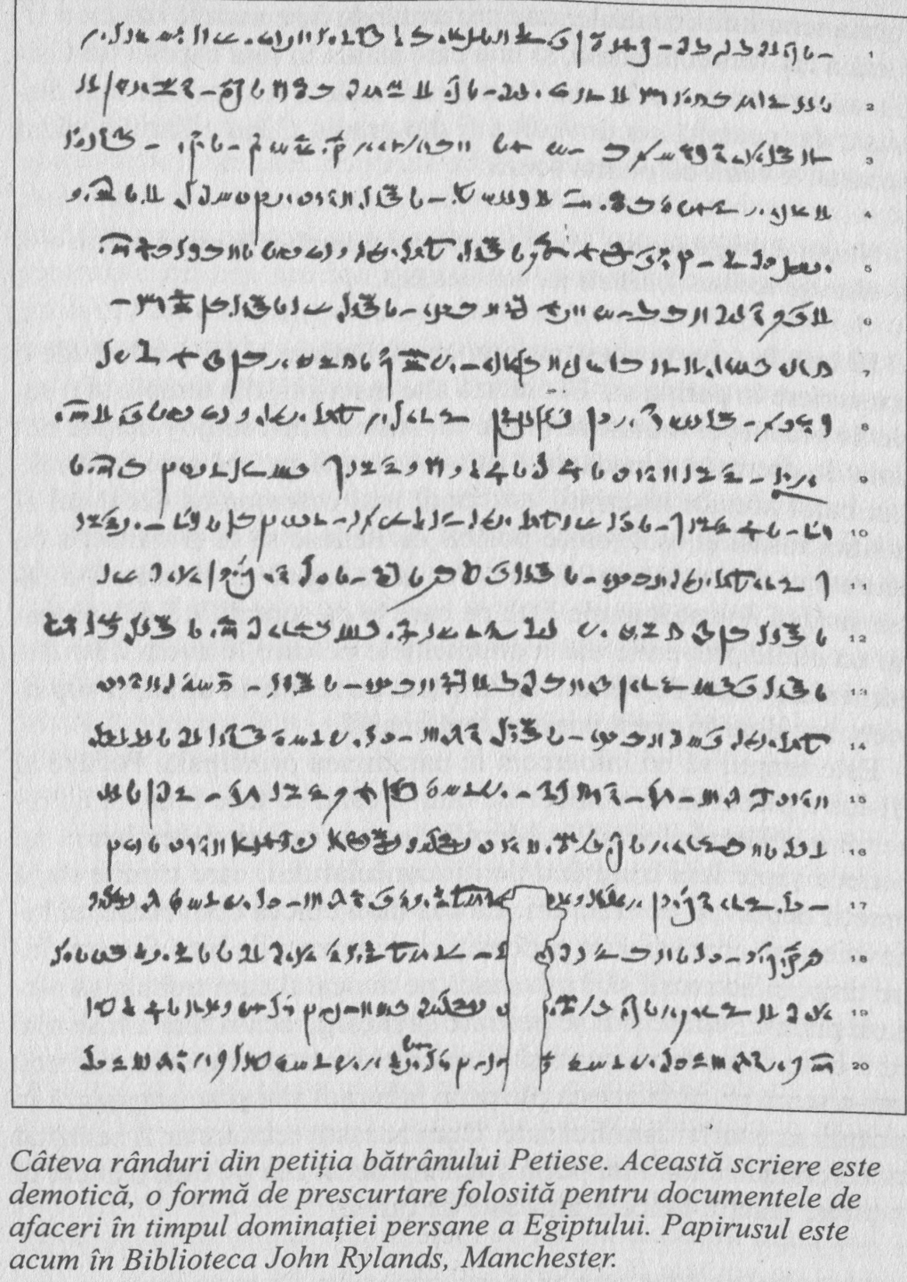
care îi spun: „Tu eşti Petiese? Mergi în Teudjoy? Nu te obosi, casa ta a fost incendiată.” Petiese nu are altă alternativă decât să se întoarcă la cancelar, care trimite un agent să investigheze cazul mai departe şi să-i aducă înapoi pe preoţii care săvârşiseră această crimă. În cele din urmă, agentul se întoarce cu un singur suspect, care neagă imediat totul. Suspectul este biciuit de cincizeci de ori – gestul standard al curţii cancelarului – dar problema rămâne în acel punct. Oricum, acesta nu poate fi sfârşitul problemei, întrucât Petiese este impulsionat să pună întreaga istorie a nedreptăţii familiei şi propriile ghinioane în mâinile preoţimii. Rezultatul este Papirusul Rylands IX, care a fost făcut cu scopul înaintării unei petiţii finale către autorităţi, poate chiar către satrapul însuşi. Documentul a fost găsit printre ruinele de la El-Hibeh, alături de celelalte aflate acum în Manchester, şi este clar că nu a părăsit niciodată locul unde a fost scris. Poate că o copie a fost trimisă în Memfis, şi până la urmă s-a făcut dreptate sau poate că Petiese dăduse tot ce avusese mai bun şi a plecat să se alăture părinţilor săi. Oricum, rezultatul nu este cunoscut.
Avem doar versiunea lui Petiese asupra evenimentelor şi preoţii lui Amon ar fi avut versiunea proprie la fel de lungă, dar este clar că nu avem de-a face cu o societate care a funcţionat uşor sau care a urmat principiile guvernării deschise. Cei dintre noi care admiră Egiptul antic pot găsi acest text stânjenitor şi am putea fi tentaţi să aruncăm vina asupra ocupaţiei persane. Persanii, până la urmă, ar fi fost puţin interesaţi de problemele unui orăşel din Egiptul Mijlociu şi de vorbele fără noimă ale unui bătrân cu o problemă minoră. Dar nu se cuvine să aducem asemenea acuze. Strămoşii lui Petiese s-au confruntat cu aceeaşi ofensă şi ipocrizie la curţile lui Psammetichus şi Amasis, când Egiptul era condus de propriii faraoni. Textele administrative din perioadele mai timpurii, crezute incomplete şi întotdeauna persane, contribuie fără îndoială la o imagine similară. Aceasta este o societate care funcţiona intermitent, uneori ajutată de mită, alteori cu impasuri care puteau fi rezolvate prin exercitări arbitrare ale puterii. Dacă aceste noduri gordiene nu erau tăiate, problemele se puteau întinde pe generaţii întregi şi acesta putea fi uneori rezultatul indiferent ce ar fi făcut autorităţile.
Ceea ce face o asemenea societate suportabilă este un simţ al umanităţii împărtăşite şi o recurgere la idei de armonie, chiar dacă asemenea idealuri sunt cunoscute a fi iluzii. Ceea ce o face insuportabilă, în schimb, este refuzul de a pierde încrederea şi de a abandona grupul de interes al cuiva, chiar şi când grupul este instrumentul nedreptăţii şi al violenţei eruptive.
Lumea din Rylands IX constituie partea întunecată a textelor care apar pe pereţii mormintelor egiptene. Acolo, proprietarul mormântului spune tuturor celor care trec pe-acolo despre viaţa pe care a dus-o, dând pâine celor flămânzi, apă celor însetaţi, haine celor goi şi ducându-l pe celălalt mal pe cerşetorul care nu avea luntraş. Asemenea oameni ne asigură că nu au făcut niciodată diferenţe între doi fraţi până-ntr-atât încât un fiu să fie privat de moştenirea sa. Aceste idealuri nu erau goale şi Herodot, care a vizitat Egiptul la jumătate de secol după ce Petiese şi-a scris petiţia, remarcă standardele înalte de curtoazie pe care le-a văzut în ţară. Acesta era un aspect al lui Ma’at, zeiţa dreptăţii şi armoniei care a fost iubită de Horemheb şi a fost fiica zeului creator. Dar petiţia lui Petiese arată că Maat putea, de asemenea, să întoarcă spatele unui loc.
Este tentant să ne imaginăm că Petiese a ajuns în Memfis şi a găsit dreptatea, la fel de mult cum se poate spune despre cauza lui că a fost dreaptă. Ne putem gândi că a găsit-o şi putem, de asemenea, să sperăm că judecătorul său şi-a amintit cuvintele înţeleptului Ptahhotpe, care a scris cu multe secole mai devreme:

Dacă eşti unul căruia i se adresează petiţii, ascultă cu plăcere ceea ce spune petiţionarul. Nu-l respinge până nu şi-a vărsat aleanul, până când nu a spus motivul pentru care a venit. Un petiţionar ar vrea mai degrabă ca declaraţiile să-i fie ascultate, decât ca problemele cu care a venit să-i fie rezolvate. El se bucură de aceasta mai mult decât orice.

Dar în ceea ce-l priveşte pe cel care care respinge o petiţie, oamenii se vor întreba: „Ce vrea să spună făcând aceasta?”
Poate că Petiese a avut norocul să întâlnească un oficial care a pus sfatul la suflet. Este la fel de posibil ca acest lucru să nu se fi întâmplat.

Capitolul şapte

Faraonul magician
Nectanebo al II-lea a domnit între 359/358–343/342 î.Hr.

Istoria Egiptului antic nu a fost măsurată prin regi şi secole, ci prin dinastii. Pe la mijlocul secolului al IV-lea î.Hr., ţara văzuse treizeci de asemenea „case”, după cum le numeau egiptenii, şi dacă zeii erau atât de atenţi, nu a fost niciun motiv pentru care să nu fie încă treizeci. Regalitatea era coborâtă din rai la începutul vremurilor mitice şi îşi făcuse lăcaşul în oraşul zeului-soare Helipolis. Dacă ritualurile erau săvârşite corect şi dacă încarnările regalităţii care urmau una alteia pe tron continuau să conducă în concordanţă cu Maat şi cu cerinţele bunului simţ, sistemul nu ar fi avut un sfârşit, fără un cataclism care să oprească timpul însuşi. În plus, erau mai multe argumente practice care puteau fi aduse pentru a-i linişti pe cei speriaţi. Egiptul era înconjurat de deşerturi şi mări şi era uşor de apărat, în afara slăbiciunii frontierei sale de nord-est, care avea nevoie de o pază constantă. Ţara era prosperă în mod natural, cel puţin când era guvernată înţelept, şi atrăgea aproape fără efort talente întreprinzătoare din ţările mai puţin norocoase din Mediterană şi Orientul Apropiat. Naţiunile mai tinere se minunau la vederea monumentelor sale şi de lungimea istoriei sale, deşi nu tindeau să-i imite cultura care se simţea a fi sui generis. Zeii aveau să continue cu siguranţă să protejeze pământul pe care l-au creat.
O dată cu viziunea perfectă ce vine împreună cu vederea clară, putem vedea că zeii au făcut o serie de avertismente pe parcursul Perioadei Târzii. Primul mileniu î.Hr. Nu a fost al faraonului aşa cum fuseseră al doilea şi al treilea. Au fost realizări considerabile, dar ţara cunoscuse din ce în ce mai mult nevoia de a dansa pe melodiile altora. Prosperitatea dinastiei saite fusese urmată de prima cucerire totală a ţării, iar Egiptul a rămas o provincie a Imperiului Persan din 525 până în 404 î.Hr., când a reuşit să recâştige o independenţă precară. Impactul acestei cuceriri asupra unei civilizaţii mândre era un amestec complex de agresiune pasivă, sindromul Stockholm, stoarcere de profituri, refugiu în istoria şi tradiţiile ţării şi negarea faptului că avea loc ceva ieşit din comun. În acest fel, până şi Cambyses, cuceritorul persan, putea fi făcut descendentul unuia dintre faraonii saiţi, caz în care aşa-numita cucerire era doar un fel de întoarcere acasă. Într-o tradiţie complet diferită, acelaşi Cambyses putea deveni ucigaşul taurului Apis şi duşmanul a tot ce este sacru. Niciuna dintre tradiţii nu are prea multe şanse de a fi adevărată, dar nu aceasta contează: avem ambele versiuni, pentru că ele sunt încercări de resemnare faţă de ceea ce se întâmplase.
Cu excepţia oraşelor-stat greceşti, Egiptul era prima ţară care s-a eliberat de sub dominaţia ahmenidă. Oricum, când independenţa a venit în sfârşit, totul a fost cu un preţ. Ţara era incapabilă să se reafirme fără experţi străini, în special greci. Observatorii străini bănuiseră de mult că aceasta era problema, şi acum o ştiau şi egiptenii. Aceasta era o umilinţă pentru o cultură care se mândrea cu unicitatea ei. Perioada Târzie prezintă o concentrare exact asupra acelor aspecte ale Egiptului antic care îl făceau diferit: venerarea animalelor, cultul distinctiv al morţilor şi spiralele aparent nesfârşite ale teologiei sale. Totuşi, aceasta este, de asemenea, una dintre perioadele care văd Egiptul devenind gazda imigranţilor străini, la o scară considerabilă. Aceste două tendinţe par incompatibile la prima vedere, dar există motive pentru a bănui că au legătură. Un mod de a te ocupa de contopirea imigraţiei străine este a pune accent pe cultură şi a o folosi pentru a călca în picioare credinţele concurente. Astfel, echilibrul putea fi păstrat şi tensiunea dintre conservatorismul aristocraţiei autohtone şi nevoia de a angaja talente din afara acestei aristocraţii putea fi dezamorsată. Întrebarea ce se ridică e: „Ce înseamnă să fii egiptean în această lume schimbătoare?” Răspunsul dat de către elita conducătoare este acela de a accentua punctele care-i fac pe egipteni unici. Politica a continuat cu un oarecare succes şi povestea majorităţii comunităţilor de imigranţi din zonă este una de asimilare şi absorbţie. Un exemplu bun în acest sens se poate vedea în povestea lui Iosif, care, în forma pe care o avem, datează din Perioada Târzie. Potrivit acesteia, Iosif este un imigrant fără niciun ban, care se ridică pe culmile faimei şi puterii, devenind mai egiptean decât egiptenii înşişi. Această lecţie nu a scăpat publicului, din moment ce audienţa era compusă din bărbaţi şi femei de origine evreiască, care aleseseră să se stabilească lângă Nil. Iosif, fiul lui Iacob şi al Rachelei, a devenit un egiptean antic.
Ahmenizii nu au renunţat niciodată să revendice Egiptul şi aceasta a redat un caracter propriu perioadei de după 404. Folosind o analogie modernă, era o mentalitate post-colonială a locului. Putea să fi fost un Egipt fără ahmenizi, care era un Egipt unde ideea de ahmenizi era mereu prezentă. Puterea a trecut în mâinile familiilor rivale, în special în Deltă, şi cei mai de succes dintre aceşti lideri militari sunt cei care ne sunt cunoscuţi ca Dinastia a XXIX-a. Se poate ca ei să fi fost luptători pentru libertate, dar asemenea oameni nu sunt în general cunoscuţi pentru dorinţa de a-şi împărţi libertatea o dată ce lupta e câştigată. Faptul că aveau un duşman puternic la poartă a ţinut o mare parte a regimului istoric pe linia de plutire. Noua dinastie a exploatat la maximum ameninţarea constantă din partea fostei puteri imperiale, nutrind impresia că erau singurii care puteau ţine persanii la ananghie. În schimb, persanii încurajau rivalitatea dintre fracţiunile din Deltă pe tot parcursul restului secolului al IV-lea. Aceasta i-a forţat la rândul lor pe domnitori să dezvolte legături cu puteri din afara Imperiului Persan şi, practic, aceasta a însemnat din nou lumea greacă. Comandanţii şi sfetnicii greci au devenit o parte esenţială a provinciei nou eliberate, dar, cu puţine excepţii, aceşti prieteni ai Egiptului nu au venit în ţară pentru a-i studia antichităţile şi a admira hieroglifele. Ei voiau să fie plătiţi, de preferinţă în moneda grea. Aceasta însemna că o ţară care era în mod natural în criză de metal trebuia să găsească resurse, fie să cumpere monede din străinătate, fie să şi le fabrice singură. Ajutoare în acest sens puteau veni doar din partea egiptenilor autohtoni şi din centrele bogate, printre care principale erau templele.
După în sfert de secol de independenţă, puterea a alunecat din mâinile familiei imediate a Dinastiei XXIX-a în cele ale unei rude îndepărtate, un ofiţer militar din Sebennytos din Delta centrală, pe nume Nekhtenebef. În termeni tradiţionali elenizaţi, acest bărbat este Nectanebo I, primul rege al Dinastiei a XXX-a. Dacă dinastia anterioară poate fi caracterizată drept o ţesătură de lideri militari, dinastia următoare semănă mai mult cu o gintă militară. Această gintă nu a întârziat să-şi numească propriii membri în poziţii-cheie. Mesajul ar fi acelaşi ca şi înainte: persanii sunt la poartă şi situaţiile extreme necesită măsuri extreme. Aveţi încredere în generali. Un observator onest va admite că acestea aveau un grăunte de adevăr şi generaţia următoare a văzut înfrângeri ale persanilor oricând încercau să reinvadeze. Nectanebo I nu a făcut nicio încercare de a duce războiul pe teritoriu inamic, ceea ce l-ar fi expus atât la pericol militar în străinătate, cât şi la intrigi politice acasă. Politica sa era de a consolida şi de a apăra.
Înţelepciunea acestei abordări a fost demonstrată fără îndoială în domnia viitoare. În 362/361 î.Hr., Nectanebo I a fost succedat de fiul său Djeho, cunoscut în greacă drept Teos sau Tachos. Acest prinţ nu a întârziat să conducă o operaţiune terestră şi maritimă împotriva bazelor persane de pe coasta feniciană, o zonă unde duşmanul avea destule probleme cu propriii satrapi pentru a avea mai puţine şanse de succes. Planul a devenit dezorganizat, în parte prin ambiţia sa, dar mai ales prin suspiciuni reciproce în cadrul armatei. Avem autobiografia fragmentară a unui doctor preot, pe nume Onnofri, fiul lui Painmou, care a însoţit expediţia, pentru a fi denunţat printr-o scrisoare falsificată superiorilor săi. Atmosfera de intrigă şi paranoia sugerată de această inscripţie poate să reflecte foarte bine realitatea companiei. Un alt factor a fost rivalitatea care a izbucnit între tânărul rege şi principalul său sfetnic militar, regele Spartei schimbat în soldatul aventurier Agesilaos. O expediţie, oricât de mare ar fi fost, nu era destul de mare pentru aceste două personalităţi.
Teos s-a subminat atât acasă, cât şi în străinătate. Acţionând la sfatul consilierilor săi financiari, care erau toţi greci, regele a introdus noi forme de taxare pentru a-şi finanţa lovitura zdrobitoare împotriva persanilor. Una era o taxă pe cap de locuitor, care s-a dovedit la fel de populară cu orice taxă pe cap de locuitor, iar cealaltă era o taxă ad hoc pe proprietăţile templelor. Faraonul era autoritatea ce ridica taxele în Egipt şi, teoretic, avea dreptul să modifice venitul templului în scopuri personale, dar, practic, politica era extrem de riscantă, întrucât implica pericolul de a-şi face un duşman din învăţaţii scribi. A ataca templele putea fi interpretat drept o sfidare a zeilor şi deci ostilitate faţă de tot ce făcea din Egipt ceea ce era. În această lumină, Teos nu era egiptean. O parte a bogăţiei strânse din această taxă strictă s-a cheltuit pentru baterea unei serii de monede de aur în stil grecesc, dar cu modele egiptene, care au fost făcute cu intenţia de a plăti mercenari. Ele sunt acum obiecte de colecţie, dar ar fi fost mai bine pentru Teos dacă nu ar fi fost bătute niciodată. Majoritatea armatei din Fenicia a dezertat în favoarea nepotului său, un tânăr pe nume Nekhtharnehbo. Nouă ne este cunoscut, inexact, dar mai uşor de pronunţat, ca Nectanebo al II-lea şi el este ultimul faraon egiptean al Egiptului. Plutarch, în lucrarea sa Viaţa lui Agesilaos, zugrăveşte o imagine de neuitat a regelui Spartei, în vârstă de optzeci de ani, adresându-se noului faraon, care era mai tânăr cu şaizeci de ani, cu ô neania („tinere”), oferindu-i sfaturi nesolicitate şi plecând spre Grecia cu o strângere de mână aurită de 220 de taleri. Faraonul, chiar în starea sa din secolul al IV-lea, era încă un patron pentru care să se lucreze. Dar faraonul nu avea să mai meargă în Fenicia destul timp şi amintirea lui Teos a fost rapid blestemată de clasele preoţeşti. El fugise la vechiul duşman şi stătea acolo, visând la răzbunare.
Ostilitatea Persiei era de înţeles, dar problema lui Teos le va fi amintit celor mai atenţi dintre egipteni că aveau motive la fel de întemeiate să se teamă de Agesilaos şi de cei de acelaşi neam cu el, care pozau ca prieteni. Oricum, spartanul care îmbătrânea a putut să mai facă o ultimă favoare regimului, ajutându-l să înăbuşe o lovitură de stat în Deltă. Nectanebo era acum conducătorul indiscutabil, dar soarta unchiului său Teos îl învăţase cât de nesigur putea fi un asemenea lucru. Teos nu numai că a atins zeii, dar a şi mers contra spiritului epocii. El fusese impetuos şi a fi impetuos era incompatibil cu a fi pios. Nesăbuinţa şi invidia erau însemnele zeului Seth şi acesta era duşmanul veşnic al lui Horus, moştenitorul de drept al tronului tatălui său, Osiris. Nectanebo a simţit că, pentru a supravieţui, trebuie să încarneze spiritul vremurilor şi să devină întruchiparea Egiptului, ţara creată de zei pentru a-i servi şi a le venera sfinţenia. Aceasta poate suna prea puţin convingător, dar egiptenii puteau să-şi închipuie ţara ca pe trupul lui Osiris, împărţit în bucăţele de puterea rivalului său invidios, dar încă aducând viaţă, în ciuda tuturor lucrurilor.
Ceea ce a făcut Nectanebo a fost să facă o virtute din ceea ce devenise o necesitate şi acesta este un mod la fel de bun ca oricare altul din domnia sa scurtă. Nu a ştiut dacă a acţionat din înclinaţie personală sau datorită cerinţelor momentului; poate că aceste două impulsuri au coincis în cazul său. Ceea ce este sigur este că era parte a gintei militare care preluase controlul asupra ţării, dar a adoptat o imagine care minţii moderne îi poate părea total în contradicţie cu o asemenea origine. El devine visătorul Nilului, regele care s-a devotat tradiţiilor unui Egipt atemporar şi faraonul magician. Expresia deseori utilizată „o legendă în propria sa viaţă” se poate să fi fost proaspăt concepută pentru Nectanebo, din moment ce exact aceasta a vrut să realizeze.
Ceea ce cereau zeii din partea regelui era pietatea, iar unul dintre cele mai eficace semne ale acestei mentalităţi era construcţia templelor. Din partea tuturor faraonilor se aştepta să adauge câte ceva, deşi unii au făcut-o mai mult decât alţii, fie datorită resurselor de care au dispus, fie datorită duratei domniilor lor, fie ca o consecinţă a religiei personale, întrucât anumiţi monarhi puteau fi atraşi de anumite combinaţii de zei, cum am văzut în cazul lui Horemheb. Oricum, fiecare faraon a contribuit cu ceva la proprietatea zeilor, chiar dacă era doar reconstruirea unei capele prăbuşite sau adăugarea câtorva cartuşe pe un zid lăsat gol de către un predecesor. Acest fapt era normal, dar, o dată cu Nectanebo al II-lea, construcţia de temple devine o obsesie. Există puţine locuri în Egipt care să nu poarte vreun semn al activităţii sale, fie că este o lucrare de reparaţie, extensii ale templelor care existaseră de mult, intrări, alei, altare sau chiar sanctuare cu totul noi. Templul lui Isis de la Behbeit, de lângă „cetatea de scaun” a dinastiei, Shennytos, a fost construit din temelii de Nectanebo al II-lea şi acesta a fost făcut nu cu materiale uşoare ca gresia, ci din cel mai dur granit. Această politică fusese începută de Nectanebo I şi în ierarhiile construirii de temple din Egiptul antic, acest rege este doar al doilea după Ramses al II-lea. Cel din urmă, după cum am văzut, a avut la dispoziţie şaizeci şi şapte de ani în care să ridice monumente, în timp ce Nectanebo I a avut doar optsprezece. Strănepotului său, Nectanebo al II-lea, i s-au acordat şaisprezece ani de către zei, dar nu este nicio îndoială că munca de construcţie combinată a Dinastiei a XXX-a este una dintre cele mai impresionante din lunga istorie a Egiptului. Ar putea chiar să fie cea mai mare, deşi statisticile de supraviețuire îi oferă un avantaj pe care dinastiile mai timpurii l-au pierdut.
Ce se află în spatele acestui avantaj? Construcţia de temple era relevantă pentru Egiptul antic în majoritatea perioadelor, iar Dinastia a XXX-a a pus un accent mai mare pe pietate decât multe. Aceasta furnizează un fel de explicaţie, dar avem de-a face cu forţe mai adânci. Un factor trebuie să-l fi constituit istoria zbuciumată prin care trecuse ţara cu un secol şi jumătate în urmă. Oricum era interpretată, trauma cuceririi lăsase o amprentă asupra egiptenilor. O soluţie era aceea de a se refugia în lunga istorie a ţării, la nevoie, făcând-o chiar mai lungă. Herodot (II 142), care a vizitat locul la mijlocul secolului al V-lea î.Hr., a calculat din informaţiile pe care le-a primit de la preoţii egipteni că trecuseră 11.340 de ani din vremea primului rege înregistrat în documente până în vremea sa. În lumina unor asemenea cifre, ce era o cucerire rapidă persană şi cine se credeau grecii obraznici ca Herodot? Zeii grecilor aveau propriile lor nume, cu siguranţă, dar oricine s-ar uita la antichitatea imensă a Egiptului ar şti că adevăratele divinităţi erau cele egiptene, de unde rezultă că zeii grecilor sunt pur şi simplu imemorialele zeităţi faraonice cu nume schimbate. Înaintea vremii primului rege, aceşti zei conduseseră Egiptul. Ar întoarce asemenea protectori spatele unui pământ pe care îl favorizaseră mai mult decât pe oricare? În acelaşi timp, cum zeii erau înţelepţi şi miloşi, rezultă că trebuie să fi tolerat cucerirea persană pentru a inocula o lecţie morală. Această lecţie trebuie să fie dorinţa de pietate; adică este timpul să vă întoarceţi la zei şi să redublaţi toate eforturile de a-i împăca. Acest fapt era aşteptat din partea unui faraon, iar Nectanebo nu era omul care să dezamăgească această aşteptare. Nu este nicio întâmplare faptul că în cadrul domniei acestui conducător s-a compus un text enigmatic, cunoscut istoricilor drept Cronica Demotică, ce supravieţuieşte pe un papirus care este acum în Paris.
Textul înregistrează o serie de oracole, care sunt interpretate pentru a se referi la regii care i-au precedat lui Nectanebo. În această lucrare, există o legătură clară între lungimea domniei de care s-a bucurat un anumit rege şi atitudinea zeilor faţă de el. Un articol tipic sună după cum urmează, citând un fragment dintr-unul dintre oracole:

Al patrulea conducător care a urmat după Medes a fost Psammuthis.
„Nu a existat” înseamnă că a lipsit pentru că nu a mers pe calea zeului.

Morala Cronicii Demotice poate fi rezumată drept „Onorează zeii, pentru ca zilele tale să fie multe” şi aceasta era dorinţa arzătoare a lui Nectanebo.
Ar trebui să vedem în acelaşi spirit o altă inovaţie adusă de această dinastie. Există în câteva texte ale perioadei referinţe la cultul statuilor regale. Nu era nimic nou privind imaginile regelui, dar aceste statui în particular erau făcute cu intenţia de a fi puse în temple şi li se dăduseră propriile preoţimi şi alocări. În această schemă, dezonoratul Teos a fost înlocuit de fratele său Tamos, tatăl lui Nectanebo al II-lea. Aceasta este o pietate tangibilă şi este tipică pentru uzul de propagandă al regimului. Ginta era acum în termeni de egalitate cu zeii. O folosire mai explicită a propagandei era cultul în creştere al lui „Nectanebo Şoimul”. Regele Egiptului fusese întotdeauna o manifestare a lui Horus, iar şoimul era o emblemă a acestui zeu, dar este tipic pentru Nectanebo să facă exact acest fapt. Horus îl gonise pe şiretul Seth şi l-a trimis în exil etern. Aceasta i se întâmplase lui Medes şi aceasta fusese şi soarta lui Teos. Nectanebo Şoimul era simbolul viu al protecţiei de care Egiptul continua să aibă nevoie şi pe care o primea în continuare. O altă elaborare poate fi văzută în statuia ce se află acum în Muzeul Metropolitan de Artă, New York. Aceasta îl înfăţişează pe rege, încă tânăr, ţinând un iatagan într-o mână şi semnul hieroglific pentru pavilion în cealaltă. Regele stă în picioare sub pieptul unui şoim mare. În ansamblu, este un joc vizual al numelui regelui, care înseamnă „Puternic (iataganul) este Horus (şoimul) din Behbeit (pavilionul)”. Nectanebo al II-lea a fost unuldintre conducătorii cei mai conştienţi de imagine pe care chiar Egiptul antic îi văzuse vreodată.
Pietatea Egiptului lui Nectanebo este o calitate
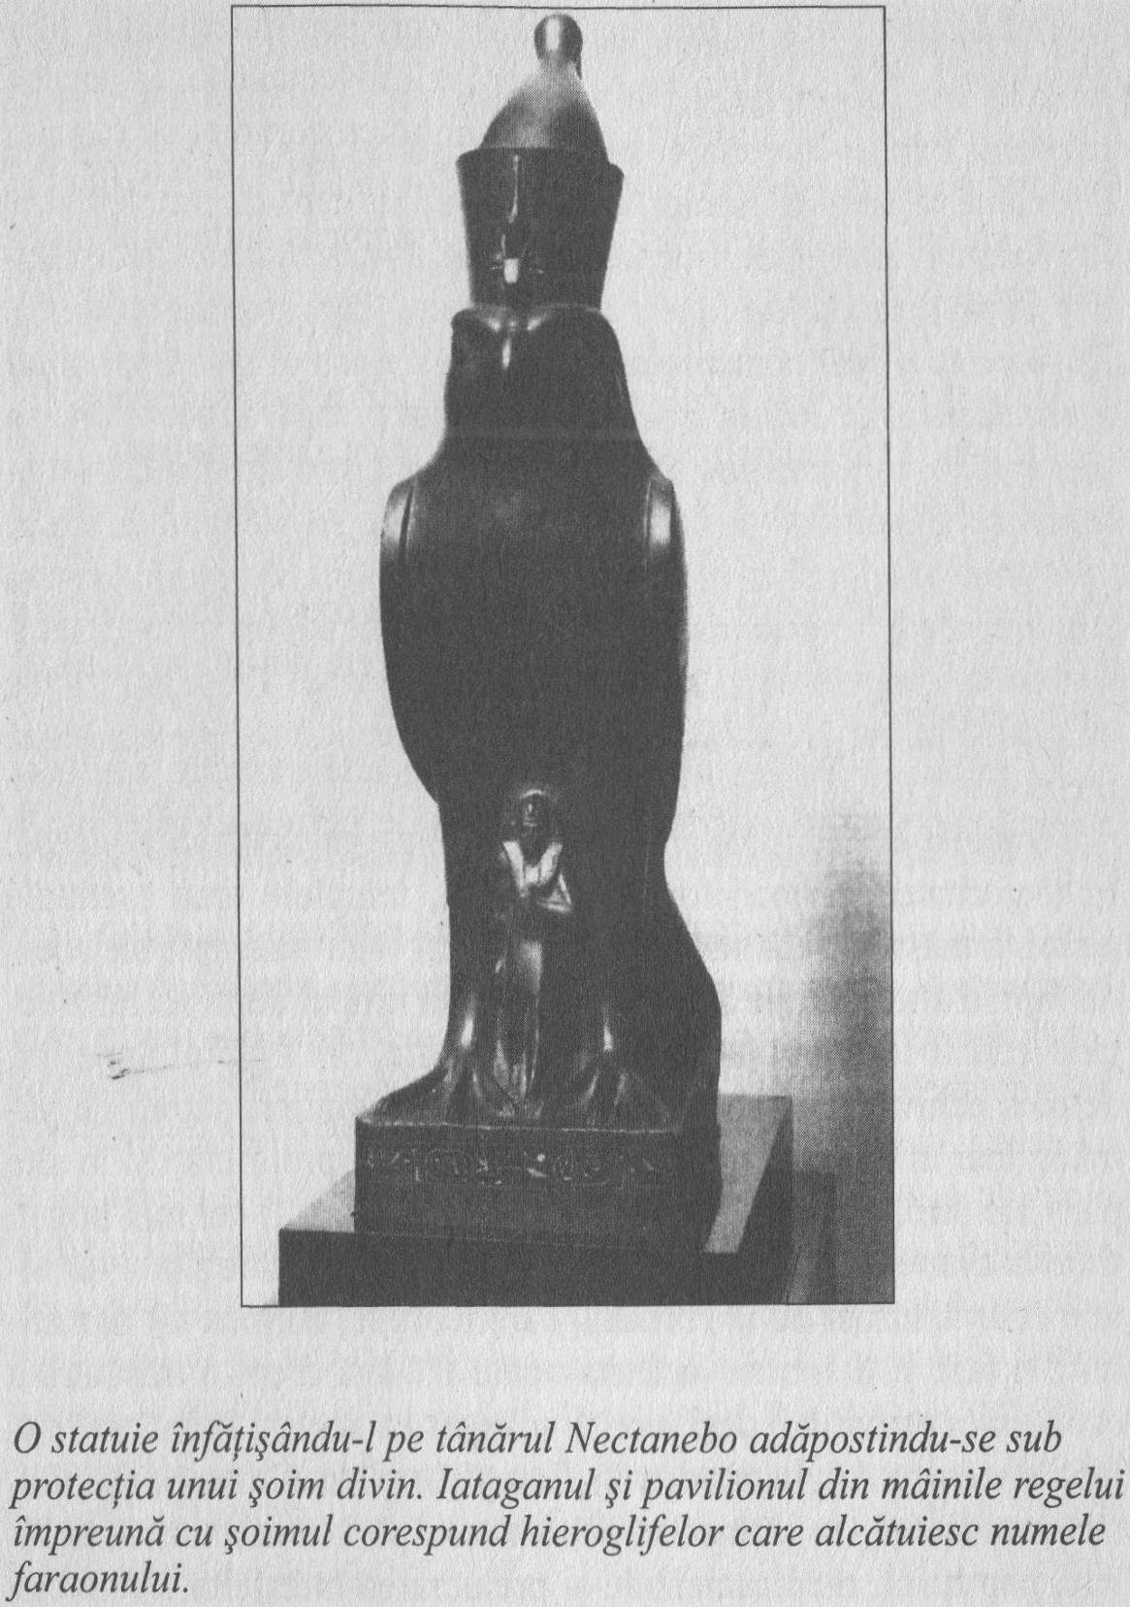
oarecum introvertită, dar introvertirea era ceea ce cereau vremurile. Templele nu erau pur şi simplu proprietăţi şi case ale zeilor, ci şi sediul unei mari părţi a vieţii intelectuale din ţară. Sub dominaţie persană, clasele învăţate au fost forţate să descopere virtuţile adaptabilităţii, ceea ce au şi făcut, printre alte lucruri, pretinzând că majoritatea palatelor Persiei imperiale erau opera meşteşugarilor egipteni sau insistând că singurii doctori buni ai locului erau de pe pământul lor. Secţiuni întregi ale biografiei lui Darius cel Mare au fost adaptate după legenda lui Sesostris, egipteanul care cucereşte lumea. După ce au plecat persanii, a fost nevoie de combinaţia unei minţi agere şi de a nu ieşi în evidenţă pentru a prospera, poate doar a supravieţui, în lumea instabilă a liderilor militari din Deltă. Supunerea tacită, atât faţă de oameni, cât şi de zei, era un mod de a trăi. Literatura înţelepţilor din Perioada Târzie foloseşte mult figura „omului tăcut”, persoana care merge pe căile zeilor şi evită confruntarea, exagerarea şi impulsurile periculoase. Teose nu fusese un om tăcut, iar Nectanebo nu-şi putea permite să repete această greşeală.
Templele egiptene nu erau doar locuri pentru o gândire pioasă. În majoritatea perioadelor istoriei ţării, templele erau esenţiale pentru bunăstarea economică a zonei. Am văzut exemple ale acestui fapt în alte părţi ale acestor capitole. În timpul domniei lui Nectanebo al II-lea, templul lui Horus din Edfu, din Egiptul Superior, deţinea echivalentul a treizeci şi şapte de kilometri pătraţi de pământ doar în provincia sa şi se putea lăuda cu proprietăţi şi în alte părţi ale ţării. Templul din Edfu era departe de a fi cel mai bogat. Câteva dintre aceste proprietăţi erau deţinute în întregime, iar altele erau uzufruct de la coroană, care teoretic, deţinea tot pământul din ţară şi îl arenda (aceasta poate fi luată drept o trăsătură a economiei primitive, deşi merită adăugat că acelaşi lucru este valabil şi pentru Anglia modernă). Templele plăteau taxe pe pământuri arendate şi, de asemenea, plăteau taxe pe manufacturi ca textilele, papirusul, medicamentele şi prelucrarea metalelor. A investi în alocarea templelor însemna a construi baza taxei coroanei şi coroana trebuia să plătească apărarea ţării. Tratări mai vechi ale domniei lui Nectanebo tind să-l vadă ca pe o versiune faraonică a lui Henric al VI-lea, irosind resursele pe pietate neproductivă şi neglijând politica zilei.
În realitate, religiozitatea şi economia mergeau mână-n mână, în ceea ce priveşte Dinastia a XXX-a, precum şi predecesorii săi.
Este notabil faptul că Cleopatra, pe care nimeni nu o acuză de ineficacitate, a făcut exact acelaşi lucru, favorizând templele autohtone şi încurajându-le expansiunea economică ca mijloc de a plăti apărarea ţării şi de a-i restaura fosta
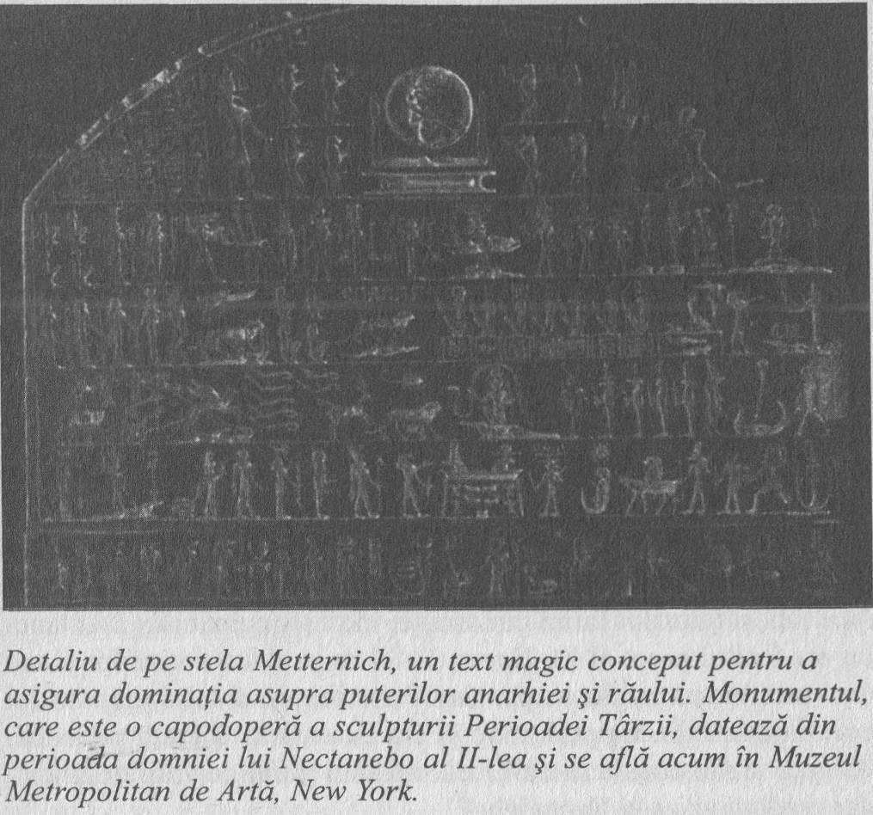

glorie. Renunţarea la baterea monezilor de aur în favoarea mercenarilor greci nu a fost o mutare prea populară, dar era necesară. Pietatea era populară şi pietatea bătea moneda de aur.
Nectanebo a avut altă sursă de popularitate şi a exploatat-o cât a putut. Magia era o componentă a religiei egiptene în toate perioadele, fiind considerată una dintre căile prin care zeii comunicau cu oamenii şi între ei. Oricum, secolul al IV-lea î.Hr. Era o perioadă bună de a fi magician, întrucât magia putea fi luată drept un antidot contra vicisitudinilor unei ere instabile. Acesta este apogeul aşa-numitelor statui ornamentate cu vrăji hieroglifice, făcute pentru a vindeca boli psihice, şi chiar deficienţe morale. Statuile erau păstrate în incinta templelor şi majoritatea aveau şi un bazin care putea fi umplut cu apă sfinţită. Aceasta putea fi băută de către pelerini sau de cei care se rugau şi puterea inscripţiilor trecea în corpul lor. Statui de acest fel au proliferat în timpul perioadei, la fel ca şi stelele care sunt cunoscute drept „stelele lui Horus”. Aceste obiecte seamănă cu marcatorii de graniţe şi sunt uneori făcute din schist verde sau gri, o piatră ce avea proprietăţi supranaturale pentru egipteni.
inscripţiile ce acopereau aceste stele descriu victoria zeului asupra şerpilor, scorpionilor şi a tuturor demonilor acestei lumi şi ai celei viitoare. (Unul dintre cele mai frumoase exemple este stela Meternich, care se află, de asemenea, în Muzeul Metropolitan de Artă). În aceste texte, Horus – şi pentru această zeitate nu este dificil să-l substituim pe Nectanebo Şoimul – este stăpânul tuturor terorilor necunoscutului. Din moment ce poate face aceasta, el poate face faţă şi terorilor lumii cunoscute, inclusiv persanilor. Nectanebo era înaltul preot al lui Horus, la fel ca şi al tuturor zeilor şi era deci încarnarea magiei pe pământ. Povestea ucenicului vrăjitorului era originară din Egiptul antic şi era curentă în această perioadă. Ar vrea vreun ucenic să nu-i fie loial unui astfel de vrăjitor ciudat, dar credincios ca şi Nectanebo?
Egiptul a ţinut ameninţarea persană la distanţă până în vara lui 343 î.Hr. În 351, duşmanul a încercat să invadeze, dar a eşuat, în parte printr-un sistem de comandă şi control care se înrudea cu grotescul. Persanii au fost obligaţi să-şi întoarcă atenţia asupra Feniciei, care a izbucnit în revolta ce a urmat colapsului. Magia lui Nectanebo lucra aşa cum ar fi trebuit. În cele din urmă, oricum, până şi această resursă abundentă l-a dezamăgit. Expediţia din 343 era personal condusă de Artaxerxes, regele persan, şi învăţase din greşelile tentativei anterioare. Egiptenii au fost depăşiţi numeric în proporţie de trei la unu. Pelusium, pe frontiera nord-estică, a fost ocupat, iar drumurile spre Memfis erau deschise. Trădarea unor elemente care erau în ceea ce era încă o armată divizată au desăvârşit povestea. Perioada conducerii persane avea să se dovedească de scurtă durată, din moment ce s-a sfârşit doar doisprezece ani mai târziu, când Alexandru a intrat în Egipt şi a fost proclamat faraon. Tradiţiile ostile zugrăvesc o imagine scandaloasă a atrocităţilor persane din Egipt, care sunt cu siguranţă exagerate, dar dorinţa de răzbunare trebuie să fi fost prezentă în partea persană. Nectanebo a fugit din ţară, potrivit unei surse, în direcţia Etiopiei. Templul din Edfu, pe care l-a ornamentat atât de bogat, a continuat să consemneze evenimentele domniei sale încă doi ani, dar, practic, domnia sa asupra Egiptului era sfârşită. Supravieţuieşte o statuie a fiului şi moştenitorului regelui, dar numele său este pierdut şi nu este niciun document care să arate că a fost recunoscut ca şi conducător; se poate să fi fost exilat sau omorât de către cuceritori. Nectanebo, ca în cazul unui faraon bun, a avut un sarcofag magnific pregătit, probabil, la Sebennytos sau Behbeit. Nu avea să se odihnească vreodată în el şi a fost dus în Alexandria, unde a fost găsit de către expediţia napoleoniană folosit ca bazin de purificare într-una dintre moscheile oraşului. El se află acum în Muzeul Britanic. După Nectanebo, niciun egiptean nativ nu avea să mai conducă ţara până la generalul Neguib, după Revoluţia Ofiţerilor din anul 1952.
Zeii Egiptului erau neobişnuiţi prin faptul că promiteau nemurirea celor ce-i venerau cu credinţă şi Nectanebo, de asemenea, a avut parte de viaţa de apoi. Rolul lui Nectanebo în tradiţie se poate să nu fie la fel de improvizat ca al lui Khaemwise, dar este în unele privinţe mai evocator, de vreme ce derivă din mediul magiei pentru care făcuse atâtea pentru a o face proprie. Ea a devenit, de asemenea, internaţională. În Leiden, este un papirus scris în greacă de mâna unui adolescent pe nume Apollonios, în jur de 160 î.Hr. Coloniştii greci care s-au adunat în Egipt după sosirea lui Alexandru au fost uneori interesaţi de literatura populaţiei autohtone şi traducerile scrierii egiptene erau păstrate în Biblioteca din Alexandria. Textul copiat de tânărul Apollonios se numeşte Visul lui Nectanebo şi frazeologia arată că era iniţial compus în egipteană. Povestea începe în seara de 5/6 iulie 343 î.Hr., când Nectanebo, potrivit reputaţiei sale, a avut un vis. El o vede pe zeiţa Isis, doamna templului din Behbeit, însoţită de silueta imensă a zeului Onuris, care era stăpânul oraşului Sebennytos, sediul dinastiei. Templul din Sebennytos fusese neglijat şi nu a fost scrisă nicio hieroglifa. Zeul susţine că nu este vina regelui, şi vina este pusă pe seama unei persoane pe nume Samaus, probabil administratorul templului. Oricum, este de datoria faraonului de a îndrepta lucrurile. La trezire, regele porunceşte să-i fie adus cel mai rapid cioplitor de hieroglife din ţară, şi această căutare dezvăluie numele unui sculptor, Petesis. Oricum, Petesis, asemenea multor creatori, se dovedeşte a fi un băutor înrăit. Reuşeşte să găsească drumul spre Sebennytos, dar aici o remarcă pe fata unui vânzător ambulant, care este cea mai frumoasă fată pe care a văzut-o vreodată. Din păcate, aici, Apollonios, scribul şcolar, s-a întrerupt şi a început să schiţeze imaginea unui om cu o faţă ce arăta chiar ca o faţă şi când era întoarsă cu capul în jos. Trebuie să ghicim restul poveştii. Se poate ca hieroglifele să fi fost înscrise cum trebuie, iar programul de templu al lui Nectanebo să fi fost terminat cu succes. În mod alternativ, faptul că nu şi-au atins ţinta se poate să fi fost pedepsit de cucerirea persană, întrucât data oferită la începutul poveştii trebuie să fie foarte apropiată de invazia finală. Oricum, este posibil ca Nectanebo însuşi să fi fost dezvinovăţit; devenise o figură prea romantică şi prea importantă în Egiptul ptolemaic, pentru a fi permanent asociat cu eşecul în acest fel.
Cât de important a devenit ultimul conducător al Egiptului independent în legenda ulterioară este prezentat de o sursă neobişnuită, Romanul de aventuri al lui Alexandru. Romanul este o selecţie de poveşti dintr-o varietate de surse care s-au unit în Alexandria după moartea fondatorului său, în 323 î.Hr. Multe dintre clementele sale sunt egiptene, după cum era de aşteptat, şi ca rezultat aflăm că Nectanebo, regele care şi-a pierdut regatul, a reuşit să umbrească legenda celui mai mare cuceritor. Această lucrare a fost tradusă în multe limbi şi mai mulţi oameni din evul mediu au auzit de Nectanebo, regele Egiptului, decât de Artaxerxes, cuceritorul care l-a înlocuit. La începutul Romanului, Nectanebo îşi apără pământul folosind un bol cu apă şi nişte machete de vase, pe care le animă şi apoi le scufundă cu magia sa.
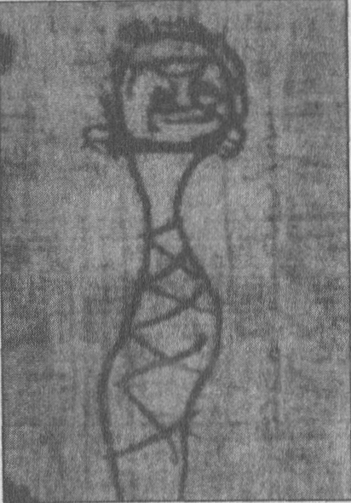
Dintr-un motiv oarecare, această strategie se dovedeşte a fi defectuoasă şi regele se deghizează în astrolog şi se stabileşte în Macedonia. Aici, el câştigă prietenia reginei lui Filip, Olympias, care îi destăinuie că soţul ei doreşte cu nerăbdare un fiu. Olympias, atât în poveste, cât şi în realitate, era o bacantă cunoscută, o iniţiată a lui Dionysos cu o obsesie ciudată pentru şerpi. Nectanebo se transformă imediat în şarpe, vechiul simbol al regalităţii în rândul faraonilor, şi în această ipostază este invitat în patul reginei. Rezultatul este Alexandru, care îi este prezentat lui Filip drept fiul zeului Amon, sau Ammon. Aceasta face clar legătura istorică dintre Alexandru şi oracolul lui Amon de la Siwa, cu mitul naşterii divine al faraonului, pe care l-am văzut exploatat de Hatşepsut. Are şi avantajul de a-l face pe Alexandru egiptean, cu dreptul de a conduce ţara la rândul său. Cam acelaşi lucru i-a fost făcut lui Cambyses după anul 525: ca şi cum Egiptul putea fi cucerit doar de unul dintre fiii săi.
Regele egiptean din Roman este însoţit de un vultur îmblânzit care poate trimite vise şi acesta poate fi foarte bine un ecou al lui Nectanebo Şoimul. El devine tutorele tânărului Alexandru, asumându-şi rolul care a fost jucat în realitate de Aristotel. Viitorul cuceritor al pământului, oricum, începe să-şi piardă răbdarea faţă de profesorul său mistic şi într-o zi îl aruncă de pe un munte într-o groapă. Aici, Nectanebo are timp să-i spună lui Alexandru că este tatăl său adevărat, după care, rege sau nu, moare. Prinţul, copleşit de remuşcări, îl îngroapă pe faraon în capitala macedoneană. Acesta poate fi un simplu ecou al morţii lui Filip, dar detaliul este puţin ciudat. Textul însuşi continuă să spună aceasta:

Este o dovadă a providenţei divine faptul că Nectanebo egipteanul a fost înmormântat în Macedonia într-un mormânt grecesc, în timp ce Alexandru macedoneanul avea să fie îngropat, la rândul său, în unul egiptean.

Realităţile despre Alexandru erau cunoscute tuturor, dar informaţia despre Nectanebo pare gratuită, din moment ce s-ar fi putut cu uşurinţă duce înapoi în Egipt sau oriunde cerea tradiţia. Povestea este fictivă, dar putea oare acest fapt izolat să fie adevărat?
Filip era cunoscut pentru ambiţiile sale privind Imperiul Persan şi în momentul morţii sale plănuia o invazie în Asia. Un rege al Egiptului care-şi dorea lumea înapoi putea să fi făcut lucruri mai grave decât să meargă la curtea lui Filip, poate la începutul anilor 330. Să fi rămas oare Nectanebo acolo, să continue să viseze în necropola regală din Verginia, unde a fost îngropat Filip?

Capitolul opt

Oamenii din Serapeum
Hor din Sebennytos şi însoţitorii săi, cca 200–150 î.Hr.

Puţinii turişti care călătoresc pe drumul din Cairo spre Piramida în Trepte de la Sakkara acordă atenţie deşertului Wadi care se întinde spre vest după piramidele din Abusir şi mai puţini dintre cei care vizitează galeriile Serapeumului lui Khaemwise ştiu că deasupra capetelor lor a fost odată o aşezare, cu temple, magazine, camere de oaspeţi pentru pelerini şi case pentru multe sute, acum îngropate în nisip. Acest oraş a crescut în jurul altarelor Memfisului greco-roman care au fost construite pe escarpe de deasupra văii. Undeva aici era templul lui Imhotep, care răspundea la numele de Asklepios, dacă i se vorbea în greacă. Întreaga aşezare a primit curând numele de Serapeum şi personajele care constituie subiectul acestui capitol au locuit în această zonă a necropolei în prima jumătate a celui de-al doilea secol î.Hr., cam la cinci generaţii după moartea lui Alexandru.
Egiptul era condus în această perioadă de regi macedoneni şi imigranţi din majoritatea mediteranei estice s-au adunat în ţară, o poveste care nu era cu adevărat nouă. Dar majoritatea societăţii egiptene, şi în special religia sa, au rămas puternice, şi mulţi dintre aceşti imigranţi ulteriori au îmbrăţişat cultura în care s-au găsit, devenind egipteni sau semiegipteni în transformare. Cei cinci subiecţi ai acestui capitol se poate să fi fost obscuri, dar vieţile lor au fost afectate de evenimentele momentului. Regatul ptolemaic din secolul al doilea î.Hr. A trecut printr-o criză internă, fiind martor al despărţirii Alexandriei de restul Egiptului şi al unei tentative şubrede de a conduce cu doi regi deodată. Aceasta a fost însoţită de o criză externă, când colapsul unei cruciade bombastice împotriva Imperiului Seleucid din Siria a dus la înfrângere, invazie şi la umilinţă printr-un apel către Roma. Au izbucnit revolte în sud şi în Deltă. Din când în când, statul ptolemaic, a cărui bogăţie păruse infinită, a ajuns aproape de faliment. Este normal, în asemenea vremuri instabile, ca personajele noastre să pară că ies din întuneric şi dispar în el. Hârtiile a patru dintre aceşti oameni, care au fost găsite undeva în Sakkara în prima parte a secolului al XIX-lea, acoperă anii dintre 168 şi 152 î.Hr. Câteva sunt acum în Cairo; restul sunt împrăştiate în muzeele Europei. Sursa principală pentru acestea este primul volum monumental al lui Ulrich Wilcken Urkunden der Ptolemäerzeit (mereu abreviat UPZ), o lucrare care nu a fost niciodată egalată. Cel de-al cincilea este o descoperire a Societăţii de Explorare a Egiptului, care a ieşit la lumină în anii 1960 şi 1970, la un secol şi jumătate după tovarăşii săi.
Primul personaj se numeşte Ptolemaios. Ştim ceva despre originile sale, dar nu atât cât ne-am dori. Într-o scrisoare din 159 î.Hr., el spune că are părul cărunt, deci se poate să se fi născut înainte de 200. Locul naşterii sale era satul Psichis din Egiptul Mijlociu, tatăl său, Glaukias, un soldat macedonean stabilit acolo ca veteran. Legal, Ptolemaios era „macedonian de origine”, sau un grec născut egiptean, după cum traduc termenul documentele autohtone şi aşa se descrie pe sine când îi scrie regelui. Undeva în jurul vârstei de treizeci de ani, acesta a devenit pustnic, sau katochos, în Serapeumul din Memfis. Natura acestui titlu ciudat este nesigură. Unii comentatori susţin că cineva devenea pustnic din motive economice sau sociale şi este posibil ca pustnicilor să li se fi dat licenţe să cerşească. Sărăcia se poate să fi avut, de asemenea, o legătură cu decizia aceasta, dar alţi scriitori, alături de Wilcken, preferă o interpretare mistică ori spirituală. Cele două explicaţii se poate să nu fie incompatibile, dar ceea ce ar trebui accentuat este faptul că unui katochos nu-i era permis să părăsească templul în care era închis. Din câte ştim, Ptolemaios şi-a trăit restul vieţii într-o celulă – pastophorion – în altarul zeiţei siriene Astarte, lângă marele Serapeum însuşi şi, când hârtiile sale se apropie de sfârşit pe 20 septembrie 152, el este încă „strâns stăpânit” de zeul său. Totuşi, el pare să se fi gândit mereu la Psichis ca la casa lui, după cum reiese din textul unei petiţii adresate regelui, pe care a scris-o în 161 sau 160 despre familia sa:

Regelui Ptolemeu şi reginei Cleopatra, de la Ptolemaios, un pustnic din marele Serapeum din Memfis, în ultimii douăsprezece ani. În luna lui Toth în anul 18 octombrie 164, tatăl meu, originar din Psichis, din districtul Heliopolis, a murit lăsându-mă pe mine în templul de mai sus şi trei fraţi, Hippalos, Sarapion şi Apollonios, în satul menţionat. Acum am primit veştile că sunt trataţi rău de autorităţile satului.
Vă implor, zei Salvatori şi Binefăcători să aveţi grijă de mine, pentru că nu pot să părăsesc templul să-i ajut, şi de ei, pentru că sunt orfani. Scrieţi lui Cydias, guvernatorul provinciei, să vă asiguraţi că nimeni nu-i va trata rău sau va abuza de ei pe viitor, pentru că ei îmi asigură pâinea zilnică. Şi fie să conduceţi asupra oricărui pământ doriţi şi să îmbătrâniţi cu copiii voştri şi fie ca ţara voastră să înflorească aşa cum doriţi. Cu bine.

Asemenea protecţie constituie o trăsătură puternică a caracterului lui Ptolemaios. Motivele sale nu sunt în întregime altruiste, dar aceasta nu înseamnă că nu ar fi putut fi sincer. Obiceiul de a-i scrie regelui era vechi în Egipt şi Ptolemaios l-a preluat asiduu. Ptolemaios păstra ciornele scrisorilor sale, care sunt pline de greşeli de ortografie şi modificări, în timp ce copiile finale care au fost trimise destinatarilor sunt pierdute. În altă scrisoare, scrisă în luna octombrie a anului 164, el îşi arată îngrijorarea faţă de o fată care a intrat în viaţa lui într-un fel:

Regilor: Ptolemaios, fiul lui Glaukias, care în ultimii nouă ani a aparţinut celor ce sunt închişi în marele Serapeum din Memfis. În anul 7, luna lui Toth, o anumită persoană pe nume Heracleia s-a refugiat în sanctuarul de mai sus şi a devenit servitoarea mea. Pentru că nu am copii, am adoptat-o (?). Dar Zoilos, un oficial din templu, a obţinut cele necesare de la anumite persoane şi a răpit fata şi, pentru că nu puteam părăsi templul, a dat-o unuia dintre soldaţii din Memfis. De aceea, vă implor, o cei mai mari zei Salvatori şi Binefăcători, să nu treceţi cu vederea această încercare de a o face pe Heracleia sclavă, fără a menţiona răpirea sa, contrar a tot ce e corect.

Rezultatul acestei petiţii nu e sigur şi nici nu suntem prea siguri de ceea ce se întâmplă. Cuvântul „adoptat”, care a fost sugerat de domnul Wilcken, poate fi greşit tradus şi Ptolemaios se poate să fi intenţionat ca Heracleia să fi devenit mama propriilor săi copii. Oricum, nu auzim nimic despre vreun asemenea copil şi nu mai avea să fie nicio Heracleia în viaţa lui Ptolemaios. O idee ce devine curând clară este contrastul dintre închiderea acestui om, pe care o accentuează mereu, şi felul în care călătoreşte mintea sa dincolo de ziduri, căutând să protejeze persoane din afară, şi câteodată să-i controleze. Acesta este un conflict la care ne vom întoarce. Oricare ar fi adevărul, se poate imagina că viaţa unui pustnic din templu era monotonă şi lipsită de incidente. Nu era aşa, însă, după cum reiese din altă petiţie:

Pe data de 16 a lui Toth 18 octombrie 163, Ptolemaios, agentul şefului poliţiei din Anubieion şi Amosis, adjunctul înaltului preot, au intrat în altarul lui Astarte unde am fost închis până în prezent, însoţit de poliţişti. Am pretins că aici erau ascunse arme şi am ordonat o percheziţie a întregii clădiri, dar nu au găsit nimic. Poliţiştii s-au agitat puţin la ieşire, dar nu s-a întâmplat nimic neobişnuit. În cele din urmă, la o oră târzie, Amonis s-a întors cu Imouthes, agentul supraveghetorului preoţilor suplinitori şi cu Harendotes şi alţii, ducând o lampă.
M-a agresat şi a început să prădeze altarul, ducând tot ce era portabil şi punând un sigiliu pe restul. Pe data de 17 a aceleiaşi luni, s-a întors dimineaţa devreme şi a dus restul ce era sigilat şi a mers atât de departe, încât să prădeze economiile celorlalţi pustnici. Dar Harmais şi-a recunoscut borcanul în care erau păstraţi banii şi a reuşit să între în posesia lui. Amosis nu a avut nicio reţinere, dar a pus un sigiliu şi pe acesta… De ce, a intrat până şi în cea mai sfântă dintre cele mai sfinte zeiţe şi a prădat-o, practic demolând-o. În cele din urmă, s-a întors din nou, de această dată cu Harimouthes, agentul inspectorului templului, şi a descoperit un vas de bronz aparţinând zeiţei, pe care l-a luat. În plus Pabelphis, fiul lui Peteharendotes şi Nectanebo fiul lui Imhouthes, au intrat în altar, l-au percheziţionat, nu au găsit nimic pertinent, au văzut nişte cupe din plumb şi au decis să nu le lase nici pe acestea. I-am întrebat de ce au venit; au răspuns că au fost trimişi ca aprozi…
Deci vă implor, O rege, să nu mă abandonaţi atacurilor acestor acuzaţi, dar, dacă vă face plăcere, să-l acceptaţi pe sfetnicul meu Demetrios, fiul lui Sosos cretanul, pentru că eu nu pot părăsi altarul şi să-l aduceţi pe acuzat în faţa dumneavoastră, ca să vorbească de mine în faţa scaunului dumneavoastră de judecată. Dacă aceasta se întâmplă, mă voi fi bucurat de salvarea dvs. Cu bine.

Ptolemaios avea de ce să se îngrijoreze. Multe dintre hârtiile sale tratează probleme economice: probleme ale casei din Psichis, care pare să fi fost împovărată cu ipoteci comune şi propriile sale finanţe precare. A primit, cel puţin în ultimii săi doi ani, o alocaţie de 100 de drachme pe lună din partea autorităţilor templului, dar aceasta, bineînţeles, nu a durat prea mult. El avea activităţi colaterale, confecţionând în particular pânzeturi şi făcând un comerţ ciudat, un fel de terci de ovăz, dar aceste activităţi se poate să-i fi făcut duşmani în necropolă. Asemenea altor pustnici, avea grijă de sume de bani din partea altora. Uneori, el vinde posesiuni – o dată chiar o vacă – pentru a supravieţui. Adresarea constantă a petiţiilor regelui avea preţul ei, fiind nevoit să-i plătească pe oficialii mărunţi. Majoritatea venitului său pare să fi fost cheltuit pe aceşti protejaţi şi uneori el se cufundă în disperare. În alt text, el se plânge: „Spiritul meu mă dezamăgeşte datorită captivităţii mele şi din cauza lui Tawê (secţia lui). Cu ce vom trăi?”
Există şi alte laturi ale acestui om amabil, dar tulburat. El era educat şi poate că a identificat „a fi învăţat” cu „a fi grec”. Undeva, el a primit o carte de astronomie, atribuită lui Eudoxos din Knidos şi şi-a scris propriile note pe marginile ei. Două epigrame despre farul din Pharos şi templul din Arsinoe Zephyritis din afara Alexandriei ar fi fost pierdute pentru noi dacă nu ar fi fost mâna greoaie a lui Ptolemaios şi, într-o zi, el a pricinuit scrierea câtorva rânduri din Medea lui Euripide, un produs ciudat al acestui loc deşertic. Rândurile sunt despre angoasa exilului pe un pământ străin. Când îl vedem pentru ultima dată pe Ptolemaios, el speră, ca întotdeauna, să fie eliberat, dar aceasta nu se întâmplă.
Cel de-al doilea personaj este mai înflăcărat. El este fratele cel mai mic al lui Ptolemaios, pe care l-am întâlnit deja în casa din Psichis, şi este adolescentul care a copiat rândurile de început ale Visului din Nectanebo.
Diferenţa de vârstă dintre cei doi fraţi este atât de mare – poate treizeci de ani – încât Apollonios se referă uneori la Ptolemaios ca la tatăl său şi la un nivel mai profund, aceasta se poate să fi însemnat mai mult decât o convenţie. Glaukias soldatul era mort şi Ptolemaios era acum capul familiei. Cu mult înainte, Apollonios este găsit comportându-se ca secretar al fratelui său şi caligrafia sa este cu siguranţă cea mai bună dintre cele două, deşi ortografia sa arată că vorbea greaca cu un accent egiptean. El ştia, de asemenea, să scrie în demotică şi ortografia sa egipteană este cu atât mai bună decât cea grecească, încât se naşte întrebarea dacă aceasta nu a fost prima sa limbă. Dată fiind diferenţa de vârstă, se poate ca Apollonios să fie copilul unei a doua soţii, caz în care el este strict fratele vitreg al lui Ptolemaios. Dar aceasta nu se spune niciodată şi este posibil ca ambii fraţi să fi avut aceeaşi mamă, ceea ce nu însemna că şi Ptolemaios era în parte egiptean. Acest element hibrid din firea lui Apollonios duce la explicarea sensibilităţii privind originile sale. El se plânge constant de un tratament nepotrivit din partea egiptenilor care îl înconjoară, deşi sunt şanse ca ei să fi fost sever provocaţi.
Oricum, sentimentul este uneori împărtăşit de Ptolemaios: „Oamenii de aici abuzează de mine”, spuse fratele mai mare, „pentru că sunt grec.” În Serapeumul înghesuit şi supraaglomerat, cu nesiguranţa evenimentelor politice, conflictele trebuie să fi fost frecvente. Ne vom întoarce la sentimentele rasiale ale lui Apollonios, dar ele nu sunt singura complicaţie din caracterul său schimbător. În special, el prezintă o ambivalenţă privind convingerile religioase care-l preocupă pe fratele său mai mare şi este uneori aproape de revoltă. Tonul unei mari părţi a scrierii sale este prezentat în relatarea următoare:

Lui Poseidonios, prietenul regal, herald şi guvernator, din partea lui Apollonios, fiul lui Glaukias, un macedonean. S-a întâmplat să fiu în detenţie în marele Serapeum din Memfis. În anul 23, 25 Paoni (23 iulie 158), am mers la magazinul care este alipit altarului menţionat mai sus, pentru a cumpăra nişte trestie folosită drept combustibil); dar vânzătorul a refuzat să le vândă pe cele pe care le vinde tuturor clienţilor săi, încercând să-mi pună-n cârcă altele de o calitate sub standard. Am cerut să le cumpăr pe cele bune, pe care mi le-a dat într-un mod ameninţător; le-am luat şi m-am întors în celulă. Oricum, mai târziu, fiii vânzătorului, Petaus şi Teos, au venit cu prăjini şi, fără niciun pic de ruşine, au năvălit în celula unde locuiesc. M-au insultat şi m-au snopit cu prăjinile, din moment ce sunt tâmpiţi care storc bani în plus faţă de ce au obţinut deja. Nici (sanctitatea) templului, nici legea nu i-a oprit. Din aceste motive, îţi spun ţie şi te îndemn, dacă îţi face plăcere, să-i convoci astfel încât să pot obţine dreptate.

Cearta dintre Apollonios şi fiii vânzătorului a fost studiată în anii 1930 de către un egiptolog pe nume Nathaniel Julius Reich, care emigrase din Europa în Statele Unite. Personajul excentric se află într-un contrast marcat cu magistrul Wilcken. Reich face constant gafe cu o engleză ezitantă, proza lui Wilcken e erudită; totuşi, Reich este cel mai bun translator al lui l, pentru că l-a înţeles pe acest adolescent dezrădăcinat într-un fel care nu a fost la îndemâna lui Wilcken. El a arătat şi că Apollonios nu avea dreptate în litigiul cu vânzătorul şi că tinereţea băiatului îi întrecuse prudenţa.
O răsturnare ciudată de situaţie apare în această scrisoare, de vreme ce Apollonios se numeşte acum un katochos, asemenea fratelui său mai mare. Această stare de fapt a durat doar opt luni, din februarie până în septembrie 158 şi este tipic pentru tânăr să între şi să iasă dintr-o instituţie din care Ptolemaios nu se poate elibera. Dacă circumstanţele economice au forţat această acţiune, este surprinzător că niciunul dintre fraţi nu menţionează vreuna, în timp ce dacă aşa-numiţii katochos erau conduşi de o constrângere interioară, problema devine extrem de dificil de schiţat. Explicaţia psihologică se poate dovedi a fi cea justă, dar ea ridică întrebări care sunt în prezent imposibil de soluţionat.
Ptolemaios planifică în curând un viitor cu totul diferit pentru fratele său, fapt ce nu ne miră. Se decide, ne spune Ptolemaios singur, ca Apollonios să fie plasat în armată, care fusese profesia tatălui său. Un document lung, UPZ 14, conţine o relatare zilnică a evenimentelor. Chestiunea a început pur şi simplu pe 3 octombrie 157, când Ptolemaios i-a scris regelui, nu pentru întâia oară. Petiţia este aruncată de Apollonios, care-şi recâştigase libertatea, prin fereastra Anubieion-ului apropiat, unde stătea regele în timpul unei vizite de stat. Reacţia imediată a regelui nu este înregistrată, dar petiţia este curând returnată cu un comentariu, scris fie de mâna regelui, fie de cea a unui scrib: „Fă-o; dar raportează cât va costa.” Apollonios îi duce apoi documentul lui Demetrios intendentul, care dă instrucţiuni unui adjunct să redacteze informaţiile necesare.
Urmează o listă chinuitoare de rapoarte spre departamente, sub-departamente şi secretariate, împreună cu memorandumuri adresate fiecăruia, dând detalii complete privind circumstanţele şi copii în triplu exemplar care să fie adresate oficialilor din armată, autorităţilor memfite şi departamentului de taxe. În final, în februarie 157, Apollonios îşi primeşte hârtiile care

au fost oferite cancelarului pentru a fi citite şi am primit înapoi decretul din partea lui Ptolemaios, autorul memorandumului, şi scrisoarea de la Epimenides. Le-am trimis lui Isidoros, autoteles-ul, şi de la el le-am dus la Philoxenos şi de la el la Artemon, şi de la el la Lykos, şi el a făcut un plan aproximativ, pe care l-am dus lui Sarapion în biroul secretarei şi de la el la Eubios, şi de la el la Dorion, şi a făcut un plan aproximativ şi apoi înapoi lui Sarapion. Şi ele au fost înmânate cancelarului pentru a fi citite şi le-au primit înapoi de la Epimenides şi le-am dus lui Serpion şi el i-a scris lui Nicanor; şi Nicanor a scris două scrisori, una lui Dorion, epimeletes-ul, şi una lui Poseidonios, guvernatorul nomei memfite.

Am mai întâlnit birocraţie antică şi altundeva în aceste capitole şi este minunat să vezi că grecii au putut s-o perfecţioneze astfel. Oricine se întreabă de ce s-au închis monarhiile elenistice la sosirea romanilor s-ar putea să-i placă să citească UPZ 14.
După toate acestea, Apollonios a primit un fel de post, dar se pare că era neplătit, şi şi-a suplimentat veniturile ca informator de poliţie, o slujbă care pur şi simplu i-a dat coşmaruri. Acest rezultat mai degrabă dubios poate explica o parte din ostilitatea pe care au atras-o ambii fraţi în Serapeum. Relaţiile lui Ptolemaios şi Apollonios cu autorităţile par să fi fost destul de apropiate şi aceasta ar fi putut foarte bine să-i facă suspecţi, în special faţă de egiptenii care-i înconjurau.
Următoarele personaje sunt tratate împreună, ceea ce este potrivit, din moment ce sunt gemene. Taous şi Tawê sunt fiicele unui egiptean care fusese prieten cu Ptolemaios grecul. O relatare a începutului vieţii lor este cuprinsă în UPZ 19. Femeia pe nume Neforis este mama lor.

Salutări regelui Ptolemeu şi reginei Cleopatra, zeilor Philometores.
Taous şi Tawê, gemenele care servesc în Serapeumul memfit, aducând libaţii Serapisului pentru voi şi copiii voştri. Suntem dureros neîndreptăţite de către Neforis şi fiul ei, Pakhrates, şi apelăm la voi pentru a găsi dreptate. Neforis, mai sus menţionată, l-a părăsit pe tatăl nostru şi a plecat să locuiască cu Philippos, un soldat din Memfis. Apoi a aranjat ca Philippos să atenteze la viaţa lui (a tatălui nostru). S-a aşezat la uşa casei sale, care se află lângă râul de lângă piaţa egipteană, dar când tatăl nostru a ieşit afară, şi-a dat seama ce se întâmpla şi a sărit în râu. A reuşit să evadeze pe o insulă, unde a fost salvat de o barcă în trecere; dar el nu a putut să se întoarcă pe mal şi s-a dus în noma Heracleopolis, unde, datorită faptului că noi nu mai eram cu el, a murit de durere. Fratele său a venit cu o barcă în susul râului şi i-a adus înapoi trupul la necropola memfită, dar nici până azi Neforis nu s-a deranjat să-l îngroape. Posesiunile sale, care au fost depozitate în trezoreria regală, şi le-a însuşit Neforis, şi a vândut jumătate din casă – deşi aceasta era şi a noastră – pentru 7 talanţi de bronz. A primit o proprietate în valoare de 60 de talanţi şi scoate o rentă lunară de 1.400 de drachme din aceasta, dar nouă nu ne dă nicio parte. Nefiind mulţumită de aceasta, ne-a izgonit şi am îndurat foame. Dar un anumit Ptolemaios, unul dintre pustnicii din Serapeum, care a fost prieten al tatălui nostru, ne-a găzduit. În acel moment a fost declarat doliul pentru Apis şi ne-am angajat să bocim zeul…

Astfel, moartea întâmplătoare a unui taur Apis pe 6 aprilie 164 î.Hr. A constituit şansa salvatoare pentru gemene. Ne aflăm încă în Egiptul antic, chiar dacă scrisorile adresate autorităţilor sunt în limba greacă. Gemenele aveau o slujbă, personificându-le pe zeiţele Isis şi Neftis şi datoriile lor erau probabil uşoare, dar acesta nu este sfârşitul necazurilor lor, întrucât Pakhrates, fratele lor vitreg, a reuşit să le fure salariul. Multe dintre hârtiile lui Ptolemaios sunt referitoare la problemele financiare ale acestor egiptene, pentru care îşi face constant griji.
Este o rară capacitate aceea de a intra în minţile oamenilor, fie ei antici sau moderni, dar personajele Serapeumului sunt excepţionale, pentru că toate patru ne-au lăsat relatări ale viselor lor. Ptolemaios şi-a scris visele în limba greacă, în timp ce cele ale gemenelor sunt în demotică, după cum era de aşteptat. Apollonios prezintă, de asemenea, o preferinţă pentru limba egipteană. Textele privind visele sunt extrem de greu de interpretat, dar este imposibil să nu fii atras în lucruri de genul acesta când te confrunţi cu asemenea material încrezător. Iată un extras de-al lui Ptolemaios:

Visul pe care l-a avut Tawê, una dintre gemene, pe 17 Pakhons 15 iunie 161. A visat că se plimba pe stradă şi a numărat nouă case. Am vrut să mă întorc înapoi şi am spus: „Acestea sunt cel mult nouă.” Ele au spus: „Da; poţi să pleci.” Am
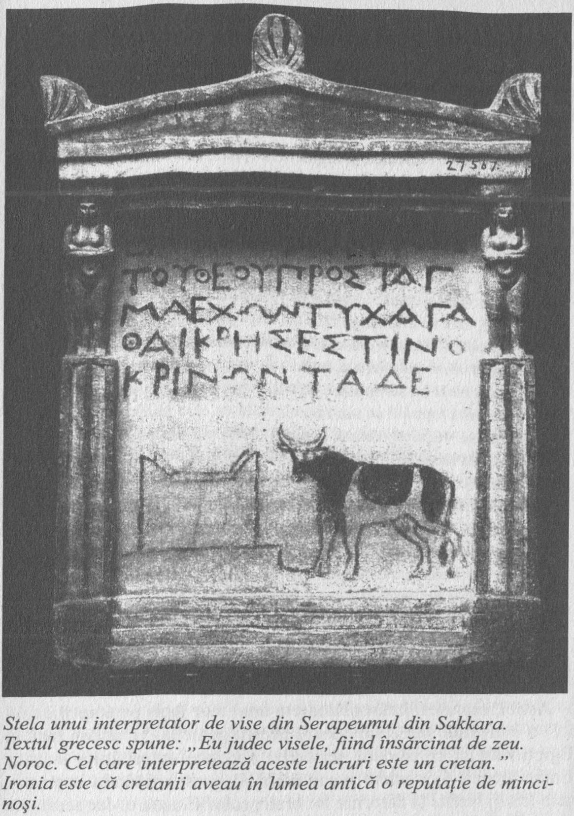
răspuns: „Este târziu pentru mine.”
Visul pe care l-a avut Ptolemaios la festivalul lunii pe 25 Pakhons. Am visat că am văzut-o pe Tawê vorbind bine, cu o voce dulce şi fericită şi am văzut-o pe Taous râzând la picioarele ei, bine şi întreagă.
Data de 29. Doi bărbaţi lucrează în curtea din faţă şi Taous stă pe scări şi glumeşte cu ei; apoi aude vocea lui Chentosneu şi se întunecă imediat. Ei au spus că o învaţă …
Visul lui Ptolemaios pe 15 Pakhons (13 iunie 161). Doi bărbaţi au stat lângă mine, spunând: „Ptolemaios, ia banii pentru sânge.” Au numărat 100 drahme pentru mine, dar pentru Tawê stateri de bronz, o boccea plină. Ei îi spun: „Iată banii pentru sânge.” Le spun: „Ea are mai mulţi bani decât mine.”
Anul 23, 4 Pakhons (2 iunie 158). Am visat că l-am chemat pe marele zeu Amon să vină la mine din nord cu cele două consoarte ale sale, până când a venit într-un târziu. Am visat că am văzut o vacă născând în acel loc. Amon se repede la vacă şi o trânteşte la pământ; îşi înfige mâna în trupul ei şi scoate afară un taur. Ceea ce am văzut în vis fie să-mi aducă noroc. 23 Pakhons, ziua mea de naştere.

Atât de alambicate pot fi visele, dar anumite teme sunt clare. Ptolemaios pare să interpreteze naşterea taurului din ultimul vis ca însemnând că va fi eliberat din temniţă şi după acelaşi lucru pare să tânjească în spatele cuvintelor din primul vis. Este, de asemenea, uimitor de văzut complexitatea sentimentelor sale faţă de gemene, dintre care, unele aspecte nu le-ar fi admis niciodată conştient. Al doilea vis arată grija lui clară privind bunăstarea lor, dar al treilea vis dezvăluie o supărare că sora Taous nu se află sub controlul său, o emoţie ce ar putea avea o tentă sexuală. O anumită gelozie direcţionată spre cealaltă soră geamănă pare să se ascundă în cel de-al patrulea vis şi o nerăbdare, din nou faţă de Tawê, apare la început. Asemenea reacţii nu aveau nevoie să fie permanente: se poate ca ele să fi fost rezultatele unor incidente neînsemnate, trecătoare, şi una dintre funcţiile acestor vise ar fi fost aceea de a elibera tensiunile unei vieţi închise.
Nu este niciun dram de asemenea subtilitate în cazul lui Apollonios; el trece direct la subiect, în egipteană:

Primul vis: mă plimb pe aleea Serapisului cu o femeie pe nume Tawê, care este fecioară. Vorbesc cu ea, spunând: „Tawê, este inima ta tulburată pentru că te-am sedus?” Ea răspunde: „Se întâmplă ca Thortortais (şi) sora mea să fie supăraţi pe mine, spunând că am devenit o târfa ?.”
Al doilea: Un cântăreţ cântă: „Apollonios vorbeşte greceşte, Petiharenpi vorbeşte egipteană; cel ce ştie este preotul.”
Al treilea: Sunt în casa mea cu fratele meu mai mare. El plânge în faţa mea, spunând: „Am încetat cu binecuvântările, iar mâinile mele au trecut pe lângă ele.” Eu răspund: „Nu-ţi fie teamă…”
Al patrulea: Găsesc un bărbat care a venit ca rebel în locul de azil.
El a spus: „Zeiţa Sekhmet mi-a spus să ating felinarul din Serapeum şi aceasta i-a făcut pe toţi oamenii mei să întârzie.” Am răspuns:
„Nu ţi se vor opune din cauza felinarului. Vor fi mulţumiţi de tine la început, dar vei suferi un eşec când vor începe o anchetă.”

Aici sunt dezvăluite câteva aspecte ale lui Apollonios. El apare mai preţios pentru alţii decât ar sugera persoana sa publică. Are nişte cuvinte binevoitoare pentru rebel şi încearcă să-l aline pe fratele mai mare în deznădejdea sa, deşi aceasta poate fi o inversare a stării normale a relaţiei dintre cei doi. Ptolemaios nu a putut să între niciodată în casa unde trăia Apollonios, deci cel puţin un aspect al acestei scene este ficţiune. Visul de început este cel mai viu: informaţia aparent gratuită că Tawê este fecioară este dată pentru a nega forţa cuvintelor care urmează. Apollonios nu a sedus-o pe Tawê şi virginitatea era o cerinţă pentru serviciul ritualic pe care-l aveau Taous şi sora ei. Al doilea vis, deşi este scurt, este foarte semnificativ. El scoate în evidenţă preocuparea de a încerca să împace cele două rase, care este una dintre cele mai mari probleme ale tânărului. Petiharenpi este echivalentul egiptean sau traducerea lui Apollonios, şi este aproape sigur că numele era folosit atunci când vorbea egipteană. Poate că este aproape de a fi numele său adevărat. Oricum, ultimul vis ne spune cel mai mult. Aici, tânărul întâlneşte un rebel care este întârziat de un scrupul religios, şi aceasta este o definiţie foarte bună pentru caracterul lui Apollonios. În acest vis, el se apropie chiar de o autoanaliză. Discursul final este remarcabil. Cuvintele ar putea însemna că acel conflict care se află la baza personalităţii sale poate fi rezolvat temporar, pe parcurs, iar „când vor începe o anchetă”, o criză este inevitabilă. Dar acesta este un temei destul de dificil şi este mai simplu să trecem mai departe.
Visele gemenelor au un ton mai liniştit. Cele ce urmează sunt scrise în demotică pe un ciob şi se află acum în St Petersburg. Nu ştim care dintre surori vorbeşte:

Primul vis: M-am văzut în Memfis. Am visat că apa inundase până la statuia lui Wahibre. Mama stătea pe mal. Mi-am dat jos hainele şi le-am aruncat în cer. Am înotat spre ea, pe malul estic. Am mai luat nişte haine de la Taanupi spălătoreasă şi i-am spus: „Este a doua oară când trec pe la tine. Am mai traversat cu luntrea la tine – iată, acolo este debarcaderul. Am făcut-o şi am locuit în siguranţă în casa ta.” Ea m-a salutat cu cuvintele: „Am primirea ta”.
Alt vis: M-am pomenit în casa lui Shepanupi. Am visat că s-a însurat cu Tsenqaie. I-au vorbit, spunând că o iubeşte. Dar mi-am zis: „Ea îşi iubeşte mama, în timp ce inima lui o iubeşte pe cea pe care o iubeşte…” Scris în anul 21, Mesore, ziua 6 (2 septembrie 160).

Cea mai evidentă trăsătură a acestor vise este preocuparea faţă de mamă. În primul, nu este uşor de decis dacă persoana căreia i se adresează este mama sau spălătoreasa, dar nici nu se ştie cât de mult contează acest fapt. Impresionantă în mod special este primirea în casa din care fusese exclusă în realitate. Wilcken, la fel de caritabil ca întotdeauna, a tras concluzia că acest vis era de domeniul trecutului şi că fusese o reconciliere între gemene şi mama lor, dar este mai plauzibil că avem de-a face cu împlinirea dorinţei. Malul râului apare în vis, după cum ar trebui, din moment ce aceasta a fost scena atentatului criminal asupra tatălui gemenelor. Cel de-al doilea vis este, de asemenea, semnificativ: căsătoria era probabil un subiect ce le preocupa pe Taous şi Tawê şi ne întrebăm dacă şi limita din conversaţii era o caracteristică de-a lor. Din nou, mama le deranjează gândurile.
Oricum, gemenele sunt de cele mai multe ori văzute prin ochii altora. Cea mai vie impresie provine dintr-o scrisoare a lui Ptolemaios adresată prietenului său Damoxenos, pe care a dictat-o fratelui său mai mic:

Anul 22, 12 Tybi, spre ziua de 13 noaptea de 10/11 februarie 159.
Am visat că eram în Memfis, plimbându-mă de la vest la est, şi m-am împiedicat de o căpiţă şi un bărbat a venit spre mine din vest şi s-a împiedicat şi el de ea. Ochii-mi erau ca sigilaţi; dar, dintr-o dată, am deschis ochii şi am văzut gemenele în şcoala lui Tothes. Au strigat.
Am spus: „Aveţi grijă să nu fiţi slabe de înger. Lui Tothes îi va fi dificil să mă găsească, pentru că mi-am schimbat patul…” L-am auzit pe Tothes spunând: „Pleacă de aici imediat. Ce spui? Le voi aduce pe gemene să te cunoască.” Apoi vă spun că l-am văzut aducându-le.
Am mers prin faţa lor, pentru a cuprinde şi am păşit cu ele în stradă. Le-am spus: „Am doar puţin timp pe lume şi curând tot ce am fost nu va mai fi. Dar imediat am văzut-o pe una dintre ele fugind spre o casă apropiată unde s-a aşezat pe vine şi a urinat; şi am văzut că cealaltă plecase… Şi am văzut multe alte lucruri şi încă o dată m-am rugat lui Serapis şi Isis, spunând: „Vino la mine, doamnă a zeilor, ai milă şi ascultă-mă. Ai milă de gemene, pentru că le-ai instituit Gemene în ritualul Apis. Eliberează-mă; iată părul meu alb, căci ştiu că în scurt timp voi muri. Dar ele sunt femei şi dacă sunt pângărite, nu vor mai fi niciodată din nou pure.”
Pe data de 14 am visat că eram în Alexandria, în vârful unui turn înalt. Aveam o faţă frumoasă şi nu voiam să-mi arăt faţa nimănui, pentru că era frumoasă. O bătrână stătea jos lângă mine şi s-a adunat o mulţime din nord şi est. Au strigat că un om fusese ars şi transformat în cenuşă (…), dar ea mi-a spus, „Aşteaptă puţin şi te voi duce la spiritul păzitor Knefis, astfel încât să-l poţi venera.” Şi în vis am spus unuia dintre vârstnici: „Iată, nu ai văzut această viziune pe care am avut-o? I-am descris-o. El mi-a dat două trestii. M-am uitat în sus dintr-o dată şi l-am văzut pe Knefis.
Fiţi fericiţi, toţi cei ce sunteţi cu mine; eliberarea nu este departe.
Am văzut alte lucruri, chiar mai frumoase. Ştii că scopul meu este ca gemenele să găsească un port sigur. Nu mă îngrijorează nimic altceva… Trimite după gemene şi spune-le că ies. Amosis a venit la mine, mi-a arătat calea şi a deschis uşile altarului înaintea mea.

E imposibil să nu fii mişcat de puterea acestor cuvinte, dar cineva din afară se poate întreba dacă Ptolemaios era în toate minţile. E adevărat că sistemul religios în care trăia este complet străin unei minţi moderne, dar acest fapt în sine nu face un om nebun. Sunt multe lucruri pe care nu le ştim despre Ptolemaios, dar comportamentul său nu e cu totul de neprevăzut. Numărul mare de hârtii economice pe care l-a lăsat arată o minte ce se autocontrola, chiar dacă e puţin obsedată de detalii şi, în general, e puţin probabil ca aşa-numiţii katocho să fi fost nebuni închişi. Se poate chiar ca asemenea tip de vise să-l fi menţinut sănătos. Este mai indicat să vedem cum se dezvăluie caracterul său în această scrisoare: grija sa pentru gemene, combinată cu o teamă faţă de independenţa lor, pesimismul său urmat de accese de optimism care protestează prea mult şi manifestarea autocenzurată. „Aveam o faţă frumoasă şi nu voiam să-mi arăt faţa nimănui, pentru că era frumoasă.” Feţele frumoase puteau fi un semn al divinităţii în lumea antică, dar, în spatele acesteia, se ascunde paradoxul care-l face pe Ptolemaios să scrie regelui în numele unei familii de care se ascunde. Din întâmplare, majoritatea prezicerilor sale au fost greşite: zeul nu i-a dat drumul şi, în ciuda părului alb, era încă în viaţă şapte ani mai târziu.
Apollonios trebuie să-l fi găsit pe fratele său complex, dar violenţa respingerii sale, atunci când a apărut în cele din urmă, este inconfundabilă. Incidentul care a determinat scrisoarea care urmează este obscur, dar problema reală este clară. UPZ-ul 70 datează din în jurul anului 156 î.Hr.

Salutări din partea lui Apollonios lui Ptolemaios, tatăl său.
Jur pe Serapis că dacă nu aş fi avut ruşine, nu m-ai mai fi văzut vreodată. Pentru că ai minţit zeii care sunt cu tine, mint şi ei şi pentru că ne-ai aruncat într-o mare încurcătură, unde putem muri, şi oricând „vezi” că suntem pe punctul de a fi salvaţi, atunci ne scufundăm. Să ştii că fugarul va încerca să tulbure totul, pentru că datorită nouă a fost amendat cu 15 talanţi. Guvernatorul vine la Serapeum mâine şi va petrece două zile ospătându-se în Anubieion.
Dar nu mă pot ascunde nicăieri în Trikomia de ruşinea felului în care ne-am vândut şi umblu încolo şi-ncoace dezamăgit de zei şi crezând în vise. Cu bine.

Pe marginea stângă a notei este mâzgălit gândul ulterior: „Împotriva tuturor care spun «adevărul»” Trikomia este un loc nesigur, dar în acest context pare a fi echivalentul lumii. Howard Carter, în relatarea sa privind deschiderea mormântului lui Tutankhamon, a remarcat bolul de mortar lăsat lângă uşă, amprentele de pe perete şi urmele de picioare ale bocitoarelor în praf: lucruri care anulează timpul şi transformă observatorul într-un intrus. Această scrisoare face acelaşi lucru, peste douăzeci şi două de secole.
Hor (sau Horus), fiul lui Harendotes, era un mic preot egiptean. Scrierile sale, în acest caz pe cioburi (ostraca) mai mult decât pe papirus, sunt similare cu cele ale lui Ptolemaios şi conţin în mare parte acelaşi amestec de realitate şi spiritual, petiţii şi memorandumuri, relatări şi vise. Toate sunt în demotică, în afara unui număr mic în greacă stângace. Deşi documentele sale au fost găsite la Sakkara, Hor era originar din Deltă, dintr-un oraş numit Pi-Thoth din provincia Sebennytos, şi a fost pregătit să fie un preot al lui Isis într-un templu din apropiere. S-a născut probabil cu puţin înainte de 200 î. C şi este deci un contemporan al lui Ptolemaios. Cu ceva timp după 165 î.Hr., Hor a primit o instrucţiune divină de a se stabili în altarul-ibis al zeului Toth lângă Serapeum şi a devenit vecin al lui Ptolemaios şi a cunoscut, în afara unui mic ostrakon din colecţia sa care menţionează o pereche anonimă de gemene, dar este foarte posibil, dată fiind apropierea celor cinci personaje şi interesele pe care le împărţim. Hor din Sebennyots lucra la altarul-ibis ca secretar şi probabil ca sfetnic privind visele şi oracolele, din moment ce avea deja o reputaţie pentru asemenea lucruri înainte să se stabilească la Sakkara. La începutul vieţii s-a implicat în politica naţională la un nivel surprinzător de înalt şi iată relatarea sa despre un vis pe care l-a avut în timp ce era ataşat armatei ptolemaice în timpul invaziei lui Antiochos Epiphanes (Textul Hor I). Aceste evenimente periculoase au avut loc în 168 î.Hr. Şi s-au sfârşit doar după ce au intervenit romanii.

În anul 23, Hathor decembrie 159, i-am raportat lui Soterion, scribul faraonului la Memfis, problema care s-a adeverit când Antiochos era la nord de Pi-Eulaios şi Egiptul a fost sfâşiat. Am vorbit cu Eirenaios care era comandant al armatei şi era reprezentantul faraonului Ptolemeu, stăpânul nostru. L-am făcut să spună adevărul problemelor pe care le-au descoperit, norocul faraonului. Doamna celor Două Pământuri, Isis, era cea care le-a predestinat, şi marele zeu Toth a fost cel care le-a înregistrat. Am visat după cum urmează: Isis, marea zeiţă a Egiptului şi a pământului Siriei, merge pe apa mării siriene. Toth stă în faţa ei şi o ia de mână şi ea a ajuns la portul Alexandriei. A spus: „Alexandria este în siguranţă împotriva duşmanului; faraonul este înscris aici, împreună cu fratele său. Fiul mai mare al faraonului poartă o diademă, după el; fiul lui poartă o diademă, după el; fiul acestui fiu poartă o diademă după el, pentru multe zile lungi. Confirmarea acesteia: regina poartă în pântec un băiat.”

Acest vis l-a aruncat pe Hor în mijlocul evenimentelor politice. Comandantul său, Eirenaios, la început a refuzat să creadă toată această Egipteiana, dar când Antiochos a fost forţat să se retragă, a început să-şi ia profetul
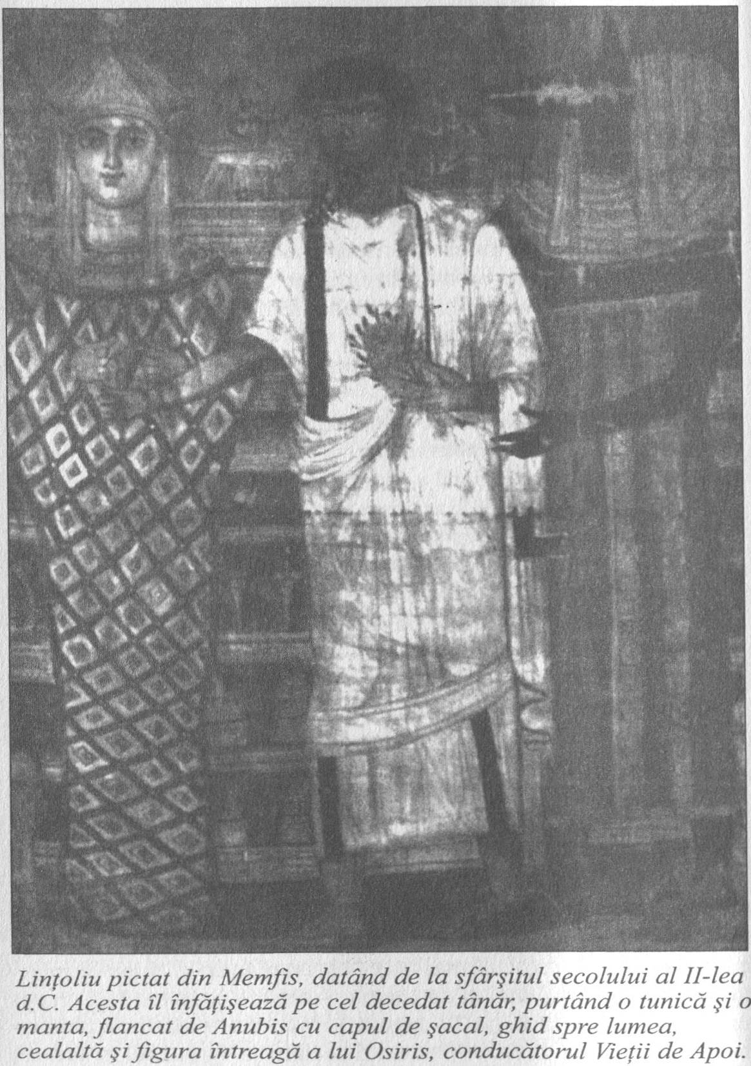

mai în serios, aranjându-şi chiar un interviu cu cei doi Ptolemei şi cu regina. Acesta a avut loc în Serapeum-ul din Alexandria pe 29 august 168 şi este o mărturie neobişnuită asupra a cât de mobilă putea fi societatea egipteană în această perioadă. În sfârşit, Eirenaios a început să scrie scrisori de acreditare pentru prietenul său egiptean. Această schimbare a lui Eirenaios este un exemplu individual al unei mişcări importante din istoria gândirii: orientalizarea grecilor. Pentru clasicii timpurii, ca Gilbert Murray sau E.R. Dodds, această revenire a apărut ca un insucces de îndrăzneală, dar unui egiptolog îi apare mai mult ca o întoarcere la origini. Fuziunea religiei egiptene cu filosofia grecească a început în locuri precum Sakkara şi zeul lui Hor, Toth cel de trei ori mare, a devenit Hermes Trismegitos, celebrat drept fântână a învăţăturii păgâne chiar până în Renaştere.
Zeii lui Hor nu l-au părăsit, au început să-l ducă în sud, spre Memfis. Textul care urmează este, în unele privinţe, trăsătura comună a acestui capitol final:

Ziua 12, festivalul lui Toth. Primul vis: Am visat că un tânăr stăpân clarvăzător era cu mine într-o echipă de lucru şi-mi plătise banii de scutire. Am visat că am lipsit, dar au venit după mine şi m-au dus într-o haltă din Sebennytos. M-au adus în locul unde era stăpânul meu. Îmi era foarte teamă. Maestrul meu m-a dus la templu şi mi-a spus:
„Hor, eşti judecat; voi tăcea şi vei afla că aceasta este o acuzaţie gravă. Trebuie să pleci; nu poţi să stai în faţa mea. Sunt stăpânul tău: Toth. Ţi-am spus înainte: «Nu venera alt zeu în afară de mine.»” Am răspuns: „Nu o voi mai face din nou. A venit un mare om din oraşul Pi-Boine pentru a-i da un sul purtând destinul templului Pi-Boine. Acesta a spus: „Vei fi cu cuvântul tău, promiţând să rămâi cu el (zeul) pe tot parcursul vieţii tale. Dacă va apărea calamitatea ca parte a ceea ce este predestinat, un om, o soartă.”
Al doilea: Am visat că eram în necropola din Memfis. O moarte urâtă l-a lovit pe un om sărac; l-am ridicat deasupra mea şi l-am adus în Serapeum. Am ajuns pe drumul procesiunii. Un spirit m-a chemat: „Vino la mine; am găsit o casă construită.” I-am spus: „Casa care e construită e mai bună decât o casă căreia îi lipsesc bârnele de acoperiş.” S-a aşezat în mijlocul drumului şi mi-a spus: „Adu-ţi trifoiul, mâncarea pentru cei 60.000 de ibişi?” I-am spus: „În Pi-Toth”… Mi-a spus:
„Adu-l aici împreună cu lucrurile tale.” A adăugat: „Vei avea un suflet viu din ziua a treizeci şi cincea jumătatea procesului de mumificare. Vei muri în Memfis şi vei fi înmormântat în Serapeum.
Ascultă cuvintele pe care ţi le voi spune. Mergi înaintea lui Toth şi spune: «Vino la mine, marele meu stăpân Toth; frumos este festivalul lung de o viaţă.» Mergi înaintea lui Isis şi spune: Mergi înaintea lui Isis şi spune: «Vino la mine, doamnă Isis; frumoasă este înmormântarea în incinta Memfisului.» Mergi înaintea lui Osiris şi spune înaintea lui Osiris: «Vino la mine, marele meu stăpân Osiris; frumoasă e casa de deasupra deşerturilor Memfisului, frumos e locul de odihnă al Serapeum-ului.» Toate acestea sunt scrise pentru tine, toate.”

La prima vedere, aceste două vise par să nu aibă vreo legătură unul cu altul, dar există câteva teme comune. Este ideea ajutorului celor slabi; Hor primeşte ajutor din partea clarvăzătorului său, care se dovedeşte a fi divin, şi în al doilea vis el încearcă să extindă ajutorul până la sărac. În ambele vise, există nesiguranţă. Figuri puternice, şeful de echipă şi spiritul îl interoghează pe cel care visează şi-l forţează să-şi admită inadecvarea. „Nu o s-o mai fac din nou”, îi spune stăpânului şi răspunsul la întrebarea despre trifoi e că l-a lăsat acasă.
Dar, mai presus de toate, este clar că în ambele vise i se spune acelaşi lucru şi e o sursă de speranţă; să se devoteze venerării lui Toth, zeul învăţăturii şi să se stabilească în Memfis. După această experienţă, Hor a adoptat numele de Harthot sau Horus-Toth. Putem doar să speculăm starea mentală care a produs o schimbare de acest fel, dar lucrul pe care nu-l putem nega e că Hor a crezut că s-a întâmplat. Treaz, l-a întâlnit pe Ptolemeu al VI-lea; adormit, l-a văzut pe Hermes Trismegistos. Era un asemenea vis lucrul care putea transforma un om într-un katochos?
Mai târziu în viaţă, Hor din Sebennyots a fost implicat într-un scandal privind administraţia ibişilor sacri. A căzut în dizgraţie şi se poate să-şi fi pierdut slujba. La un moment dat, a scris un vis pe care l-a avut despre oraşul său de origine la sfârşitul lumii. Câteva din ostrakele sale sunt schiţe pentru un fel de petiţie prin care îşi face singur dreptate, pe care a scris-o regelui, pentru a-i aminti de insuccesul său ca profet al zeilor şi pentru a obţine dreptate. Ca şi în cazul Papirusului Rylands IX, nu ştim rezultatul. Asemenea celor patru companioni ai săi, Hor din Sebennytos merge în întuneric şi, curând, suveranul său l-a urmat, aruncat de pe un cal în Siria într-un moment ce părea de triumf. Unul dintre fiii regelui a murit la vârsta de douăzeci de ani. Celălalt a purtat diadema după el, dar nu pentru multe zile, din moment ce a fost omorât de unchiul său. Un om, o soartă. El, cel cu inima liniştită, după cum îl numeau egiptenii pe Osiris, ştie fiecare nume.

Epilog

„Aşa este Osiris”

Te salutăm, Osiris, fiu al zeiţei cerului Nut, căruia i-a fost dată coroana albă a bucuriei în prezenţa Enneadei, a cărei măreţie a creat-o Atum în inimile oamenilor, zeilor, spiritelor şi morţilor, căruia i-a fost dat sceptrul în Helipalis, măreţia transformărilor în Busiris… de care se înspăimântă cei mari şi puternici, pentru care cei mari se ridică în picioare deasupra rogojinilor… Aşa este Osiris, suveran al zeilor, cea mai mare putere din paradis, conducător al celor vii, rege divin nesu al celor care sunt de acolo… Când îl văd zeii, îl adoră; când îl văd spiritele, îmbrăţişează pământul. Mii merg în jurul lui în Abydos, şi datorită lui se înveselesc cei ce sunt în Lumea de Apoi.

Aceste cuvinte sunt extrase de pe o stelă funerară descoperită în locul centrului cultural principal al lui Osiris, Abydos, în Egiptul Superior. Ea se află acum la Luvru, dar multe texte similare există şi în alte colecţii. Osiris era zeul şi conducătorul morţilor şi imnurile în onoarea sa sunt standard în cultul funerar pe tot parcursul istoriei antice egiptene. Deşi este proeminent în religia egipteană, originile lui Osiris sunt un mister. Numele său este scris cu trei hieroglife, un ochi deschis stând deasupra unui scaun sau tron stilizat şi semnul pentru zeu. Această combinaţie nu are înţeles în termenii citirii convenţionale a acestor semne şi aceasta sugerează că scrierea se duce într-un timp îndepărtat, când valorile scrierii hieroglifice erau încă experimentale. Se poate ca numele să fie străin, egiptean, însă nu a fost identificat în niciun alt limbaj. Zeul este cu siguranţă antic, dar el abia este menţionat în textele cele mai timpurii. Osiris începe să-şi facă o apariţia în mod serios în Textele Piramidelor, un corp de imnuri şi incantaţii care sunt încrustate pe pereţii piramidelor din Dinastiile a V-a şi a VI-a. O parte a acestui material se poate să fi fost vechi de secole, până a fi scris. În această literatură timpurie, Osiris este menţionat sporadic şi doar în contexte care clarifică faptul că zeii, la fel ca şi oamenii, se temeau de el. El este stăpânul temut al vieţii de apoi, care cere respect până şi din partea regelui mort pe ale cărui monumente Textele Piramidelor sunt făcute pentru a venera. El este neexploatat, şi este mai bine să fie lăsat în tăcere.
Uneori se crede despre Osiris că este un intrus în Abydos, locul care a devenit centrul principal al venerării sale. În inscripţiile cele mai timpurii din acest loc, apare o zeitate cunoscută drept Khenti-amentiu, „principalul dintre cei care au apus”. Cei care au apus sunt morţii, despre care se credea că s-au alăturat soarelui apus şi Osiris mai târziu a împlinit exact acelaşi rol ca şi Khenti-amentiu. Aceasta este o coincidenţă prea mare, chiar şi pentru suprapunerea complexă ce caracterizează religia egipteană. Probabilitatea cea mai mare este ca numele Khenti-amentiu să fi fost tot timpul un titlu al lui Osiris. Numele adevărat al zeului era prea măreţ pentru a fi menţionat şi un epitet mai puţin tulburător a fost ales să-l înlocuiască.
Apariţiile ulterioare ale lui Osiris sunt mai atractive. În Prima Perioadă Intermediară, în vremea lui Neqanakhte şi a scrisorilor sale, orice egiptean care îşi putea permite un sicriu sau o stelă funerară putea fi asociat cu Osiris după moarte. A merge în viaţa de apoi însemna a sta în faţa lui Osiris pentru judecată şi a fi răzbunat împotriva morţii şi a altor duşmani în felul în care a fost el răzbunat. A fi nemuritor era a deveni Osiris, şi de aici a rezultat că viaţa cu zeul trebuia să fie ceva de dorit. La un moment dat, probabil în Regatul Mijlociu, a fost redescoperit unul dintre primele morminte regale de la Abydos şi declarat a fi locul de îngropăciune al zeului însuşi. Fraza de pe stelă citată mai sus, care menţionează mii de adoratori în masă, pelerinaje similare oarecum cu cele ţinute până azi în jurul sacrei Ka’aba din Mecca. Oamenii mergeau la Osiris în această viaţă, precum şi în următoarea.
Fragmente ale mitului în întregime dezvoltat al lui Osiris şi al surorii – respectiv, nevestei – sale Isis se găsesc în numeroase surse egiptene, dar cea mai detaliată relatare se află în De Iside et Osiride de Plutarch, care a fost compusă în anii imediat anteriori anului 120 d.Hr. În această versiune, filoanele variate ce constituie mitologia
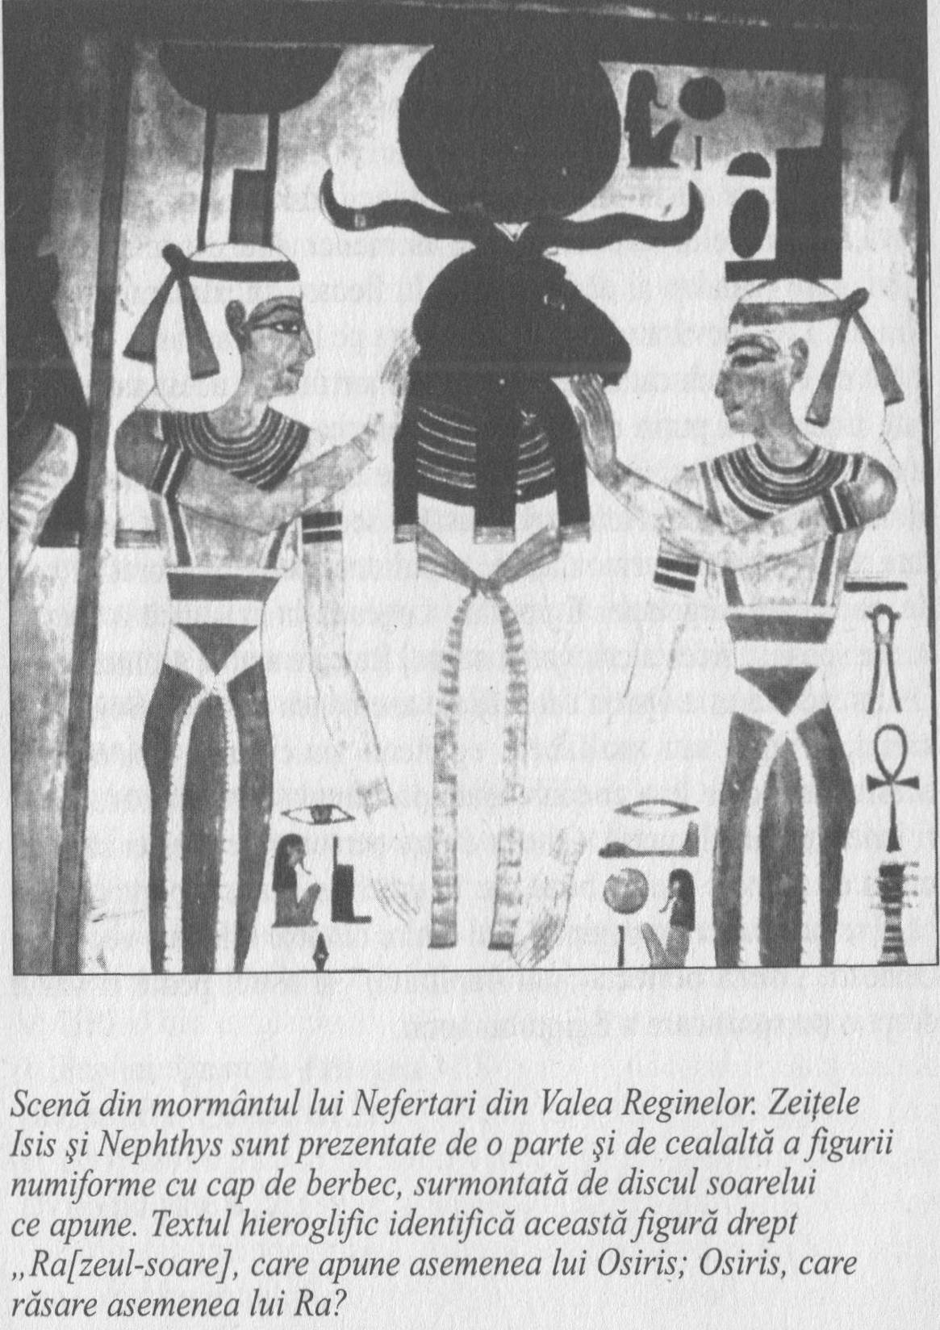
lui Osiris au fuzionat. Deşi era un zeu, a trăit pe pământ ca rege al Egiptului, creând majoritatea avantajelor care erau esenţa civilizaţiei egiptene. Din acest punct de vedere, el seamănă cu eroii culturali ai altor tradiţii. El a fost omorât prin trădarea fratelui său, Seth, zeul dezbinării, dar a fost readus la viaţă prin magia lui Isis şi a colegului său Toth, zeul cu cap de ibis al înţelepciunii. El este regele mort, care poartă pe cap coroană albă ce era un simbol al lui nesu, aspectul divin al faraonului. Trupul său era pământul Egiptului, care a fost împărţit în provincii, fiecare conţinând o relicvă a membrelor sale. El era, de asemenea, prezent în apele Nilului, care inundau şi dădeau viaţă în fiecare an pământului Văii Nilului. Dar adevăratul său tărâm nu era pe lumea aceasta, din moment ce era conducător permanent al morţilor. În acest aspect, nu este nimic mai puţin decât soarele noaptea, dând lumină şi substanţă lumii de jos. În câteva morminte ale Regatului Nou, inclusiv în cel al reginei Nefertari, există o scenă prezentând unul sau mai mulţi oameni surmontaţi de capul unui berbec colorat în verde, asemenea vegetaţiei Egiptului. Legenda hieroglifică a acestei scene spune: „Acesta este zeul-soare Ra care apune asemenea lui Osiris; acesta este Osiris care răsare asemenea lui Ra.” Bogaţi ori săraci, învăţaţi sau analfabeţi, egiptenii antici erau moştenitorii acestui zeu, care le-a condus odată pământul şi în faţa căruia vor fi judecaţi până la urmă. Câteva dintre personajele acestei cărţi au murit cu numele său pe buze sau în urechi şi nu este o întâmplare că el revine în aceste pagini. Unul dintre numele sale mai vechi era Onnofri, „fiinţa perfectă (sau împlinită)” şi astfel poate fi văzut drept o personificare a Egiptului antic.

Credite pentru imagini
Capitolul 1
Soclul statuii regelui Djoser, găsită lângă complexul Piramidei în Trepte de la Sakkara (Service des Antiquites d’Egipte)
Piramida în Trepte de la Sakkara (Sakkara: Monumentele lui Djoser (1939) Etiene Drioton et Jean-Philippe Laure, Le Caire, Imprimerie de l’institut français d’archéologie orientale, imaginea 14).

Capitolul 2
Scrisoare a lui Heqanakhte (Muzeul Metropolitan de Artă, New York, Donaţie din colecţia Rogers şi Edward S. Harkness, 1922 (22.3.516)
Zeul Amon primind ofrande din partea faraonului Seti I (foto: AKG Londra/François Guénet)
Pictură a unei scene agricole din mormântul lui Ity. De la Gebelein (Arhiva Werner Forman/Muzeul Egiptean, Torino)

Capitolul 3
Detalii din relieful înfățișând-o pe regina Hatşepsut (Arhiva Hirmer)
Templul lui Hatşepsut de la Deir el-Bahri (Arhiva Hirmer) Regina Hatşepsut ca faraon îngenuncheat, descoperită într-un relief din templul din Karnak (AKG Berlin/Werner Forman)

Capitolul 4
Familia regală aducând ofrande lui Aton – detaliu dintr-un relief descoperit la Amarna (Muzeul Egiptean din Cairo; foto: AKG Londra/Erich Lessing)
Statuia lui Horemheb ca scrib (Muzeul Metropolitan de Artă, New York, Donaţie a d-lui şi d-nei V. Everit Macy, 1923 (23.10.1)
Statuia zeiţei Mut (Arhiva Hirmer)

Capitolul 5
Detaliu de pictură din mormântul reginei Nefertari (Arhiva Werner Froman/E. Strouhal)
Portret al prinţului Khaemwise dintr-un relief descoperit la Sakkara (Luvru/Paris)
Aleea ce duce la Serapeum-ul prinţului Khaemwise. Desen de Barbot. (Arhiva lui Hor (1976) J.D. Ray, Societatea de Explorare a Egiptului, frontispiciu)

Capitolul 6
Statuia fără cap a regelui Darius, Susa, Iran
(Istorie Antică, Cambridge, imaginile de la vol. 4 (1995), John Boardman (ed.), figura 22-b
Petiţie din Papirusul Demotic (Biblioteca John Rylands, Manchester)

Capitolul 7
Statuia lui Nectanebo (Muzeul Metropolitan de Artă Modernă, New York, colecţia Rogers, 1934 (34.2.1)
Detaliu din stela Metternich (Muzeul Metropolitan de Artă, New York, colecţia Fletcher, 1950 (50 85)
Schiţă a lui Apollonios (Rijksmuseum, Leiden)

Capitolul 8
Stela unui tălmaci de vise (Muzeul Egiptean din Cairo (G27567) Un linţoliu pictat din Memfis (Muzeul Egiptean, Berlin; foto: AKG Londra/Erich Lessing)

Epilog
Scenă din mormântul lui Nefertari din Valea Reginelor (AKG Berlin/Werner Forman)

Sugestii pentru Lecturi Suplimentare
Există atâtea cărţi generale despre Egiptul antic şi egiptologie câtă frunză şi iarbă şi orice listă scurtă este discriminatorie. Oricum, un început poate fi constituit de John Baines şi Jaromir Malek, Atlas al Egiptului antic (Phaidon, 1980); Barry J. Kemp, Egiptul Antic. Anatomia unei civilizaţii (Routledge, 1989); Jaromir Malek (ed.), Leagăne de civilizaţie: Egiptul (Weldon Russel, 1993); Ian Shaw şi Paul Nicholson, Dicţionarul Muzeului Britanic al Egiptului Antic (British Museum Press, 1995), Stephen Quirke, Religia Egiptului antic (British Museum Press, 1992, rep. 1997); Charles Freeman, Moştenirea Egiptului antic (Andromeda, 1997); Vivian Davies şi Renée Friedman, Egiptul (British Museum Press, 1998); şi Istoria ilustrată a Egiptului antic, Oxford (ed. Ian Sharo, Oxford, 2000).
Imhotep
Cea mai bună carte generală despre zona Piramidei în Trepte este Sakkara. Cimitirul regal din Memfis. Săpături şi descoperiri începând cu 1850 (Thames Hudson, 1976) de Jean-Philippe Lauer. Sunt multe şi în Totul despre piramide (Thames Hudson, 1997) de Mark Lehner. O relatare privind venerarea lui Imhotep se poate găsi în Sfinţi egipteni. Zeificare în Egiptul faraonic (New York, 1997), de Dietrich Wildung. Cultele Perioadei Târzii de la Sakkara şi săpăturile Societăţii de Explorare a Egiptului de acolo sunt descrise de H. S. Smith, O vizită în Egiptul Antic (Warminster, 1974). Este şi o tratare scurtă a subiectului, realizată de J. D. Ray, „Lumea Sakkarei de Nord”, în Arheologia lumii 10/2 (octombrie 1978), pag. 149–57.
Heqanakhte
Ediţia indispensabilă a scrisorilor lui Heqanakhte este T. G. H. James, Hârtiile lui Heqanakhte şi alte documente de la începutul Regatului de Mijloc (Muzeul Metropolitan de Artă, New York, 1962). Există, de asemenea, şi o tratare convenabilă a două dintre scrisori în R.B. Parkinson, Voci din Egiptul antic. O antologie a scrierilor din Regatul Mijlociu (British Museum Press, 1991). Traducerile date în acest capitol îmi aparţin, asemeni altora din această carte, dar sunt conştient că nu le pot îmbunătăţi pe cele ale lui Parkinson. Arheologia Tebei (Luxor) din această perioadă a fost tratată de H.E. Winlock în Ascensiunea şi declinul Regatului Mijlociu în Teba (New York, 1947), în timp ce mai multe informaţii la zi pot fi găsite în G. Vörös, Templul de pe piramida din Teba (Budapesta, 1998). Înţelepciunea lui Ankhşeşonq este tradusă în Miriam Lichtheim, Literatura egipteană antică III. Perioada târzie (California, 1980). Moartea vine ca sfârşit, de Agatha Christie a fost publicată în 1945.
Hatşepsut
O parte a acestui capitol explorează teme schiţate într-un studiu aparţinând autorului care a apărut în Istoria Azi 44/5 (mai 1994), pag. 23–9. O relatare generală folositoare este Joyce Tyldesley, Hatşepsut. Faraonul-femeie (Viking, 1996) şi este şi volumul Susannei Ratié, Regina Hatşepsut. Surse şi probleme (Leiden, 1979). Femeile din Egiptul antic constituie în general subiecte pentru Gay Robins, Femeile în Egiptul antic (British Museum Press, 1993) şi Joyce Tyldesley, Fiicele lui Isis (Penguin, 1994). Sunt multe şi în Peter E. Dorman, Monumentele din Senenmut (Kegan Paul Internaţional, 1988). Zgraffito-urile pictate sunt tratate de Edward F. Wente în Jurnalul studiilor Orientului Apropiat 43 (1984), pag. 47–54. Povestea marinarului naufragiat poate fi găsită în R. B. Parkinson, Povestea lui Simuhe şi alte poeme antice egiptene 1940–1640 î.Hr. (Oxford, 1997) şi inscripţiile de pe obelisk sunt în Miriam Lichtheim, Literatura antică egipteană II. Regatul Nou. (California, 1976).
Horemheb
Literatura privind perioada Amarna este considerabilă, dar rolul lui Horemheb tinde să nu fie accentuat. El poate fi găsit, aproape ca un postscriptum, în istoriile standard a Egiptului antic şi a Dinastiei a XVIII-a. Mormântul din Memfis al lui Horemheb este descris în opera lui Geoffrey T. Martin, Mormintele ascunse din vremea lui Tutankamon şi Ramses cel Mare (Thames Hudson, 1991). inscripţiile lui Horemheb, atât ca regent, cât şi ca rege, pot fi găsite în lucrarea lui William J. Mumane Texte din perioada Amarna din Egipt (Scholars Press, Atlanta, 1995).
Khaemwise
Este o tratare scurtă referitoare la acest prinţ în Joyce Tyldesley, Ramses. Cel mai mare faraon al Egiptului (Viking, 2000). Complexul funerar cunoscut drept KV 5 este subiectul Mormântului pierdut (Weidenfeld Nicolson, 1998) de Kent Weeks. Activitatea lui în Studii despre religia şi societatea faraonilor în onoarea lui J. Gwyn Griffiths (ed. A.B. Lloyd, Societatea de Explorare a Egiptului, 1992). Relatările fragmentare de pe corabia lui Khaemwise pot fi studiate în J.J. Jansen, Jurnalele de bord de pe două corăbii egiptene antice (Leiden, 1961). Două dintre poveştile-Setne demotice pot fi găsite traduse în Miriam Lichtheim, Literatura egipteană antică III:
Petiţia lui Petiese
Acestui text remarcabil i s-a făcut publicitate, dar există o parafrazare utilă în capitolul de deschidere al lui Serge Sauneron, Preoţii Egiptului antic (Evergreen Books, 1960). Traducerea de pionierat îi aparţine lui F. L1. Griffith (Papirusurile demotice din biblioteca John Rylands), Manchester, 1909), deşi se găseşte doar în bibliotecile de specialitate. Mai există şi un studiu în limba germană de G. Vittman (Wiesbaden, 1998). Aspectul cosmopolit al perioadei poate fi găsit în J.M. Cook, Imperiul Persan (Dent 1983), Istoria antică, Cambridge (ediţia a doua), Volumul al IV-lea (Cambridge, 1988) şi Amelie Kuhrt, Orientul Apropiat antic cca 3000–320 î.Hr. Volumul al II-lea (Routledge, 1995). O tratare a variatelor canale antice ce traversează istmul Suez poate fi găsită în James K. Hoffmeier, Israel în Egipt (Oxford, 1996)
Nectanebo
La fel ca şi în cazul lui Hatşepsut, o parte a capitolului despre Nectanebo este dezvoltată pornind de la un articol ce a apărut în Istoria azi 42/2 (februarie 1992), pag. 38–44. Este o relatare generală bună a perioadei scrise de Alan B. Lloyd în Istoria antică, Cambridge (ediţia a doua), Volumul al VI-lea: Secolul al IV-lea î.Hr. (Cambridge, 1994). O listă mai tradiţională a datelor şi bătăliilor se poate găsi în P. G. Elgood, Dinastiile mai târzii ale Egiptului (Oxford, 1951). Fundalul internaţional este bine ilustrat în Paul Cartledge, Agesilaos şi criza Spartei (Duckworth, 1987). Rolul lui Nectanebo în legenda ulterioară poate fi studiat în George Cary, Alexandru cel medieval (Cambridge, 1956, retip. 1967) şi Richard Stoneman, Romanul lui Alexandru grecul (Penguin, 1991)
Hor din Sebennytos şi tovarăşii lui
Nu există nicio relatare completă despre personajele din Serapeum în nicio limbă, însă introducerea indispensabilă este lucrarea lui Doroty Thompson din Memfisul sub Ptolemei (Princeton, 1988). Există un material comparativ bun în Jane Rowlandson (ed.), Femeile şi societatea în Egiptul grecesc şi romanic. O carte de căpătâi (Cambridge, 1998). Papirusurile greceşti au fost publicate de Ulrich Wilcken, în magistrala sa Urkunden der Ptolemäerzeit (Berlin şi Leipzig, 1927), în timp ce un studiu preliminar al ostrakon-ului lui Hor se poate găsi în J. D. Ray, Arhiva lui Hor (Societatea de Explorare a Egiptului, 1976). Studiul lui N. J. Reich despre Apollonios a apărut în Mizraim I (1933), pag. 147–77. Acestea sunt publicaţii de specialitate, însă există o relatare utilă a descoperirilor privindu-l pe Hor în Vivian Davie şi Reneé Friedman, Egiptul. O idee excelentă privind felul în care arătau egiptenii greco-romani poate fi găsită în catalogul ilustrat Feţe antice (ed. Susan Walker, British Museum Press, 2000).

Mulţumiri
O parte A materialului despre Hatşepsut (Capitolul 3) şi Nectanebo al II-lea (Capitolul 7) a apărut pentru prima oară în articole pentru Istoria azi. Sunt recunoscător editorului său pentru că am putut să-l refolosesc într-o formă diferită aici.

Deşi autorul lucrării de faţă este ferm convins de monoteismul lui Akhenaton, cele mai recente studii de specialitate arată că nu poate fi vorba despre aşa ceva, ci mai degrabă de henoteism, care presupune exaltarea mult sporită a unui zeu faţă de ceilalţi.
Antichităţi Egiptene din Valea Nilului (Methuen, 1932), p. 435, cu numele regelui scris Ramses. Amon şi Ra sunt aici numele regimentelor militare.
Acesta, şi câteva comentarii ulterioare, sunt înşirate în sugestiile pentru lecturi suplimentare de la sfârşitul cărţii. Extrasele traduse sunt citate drept UPZ urmate de numărul textului.
Urkunden der Ptolemäerzeit ( UPZ) 9.
UPZ 3.
UPZ 6.
UPZ 63.
UPZ 12.
UPZ 77.
Papirus Demotic Bologna 3173.
Ostrakon Ermitaj 1129.
UPZ 78.
Textul Hor 8.

